BRIO FINANCE

ПРОГРАММА АВТОМАТИЗАЦИИ БУХГАЛТЕРСКОГО УЧЁТА
версия 1.0.0.60

РУКОВОДСТВО ПОЛЬЗОВАТЕЛЯ

BRIO EngineerinG ©
Содержание

ВВЕДЕНИЕ 4
НАЧАЛО РАБОТЫ 5
АППАРАТНОЕ ОБОСПЕЧЕНИЕ 5
ПРОГРАММНОЕ ОБЕСПЕЧЕНИЕ 5
НЕОБХОДИМЫЕ НАЧАЛЬНЫЕ ЗНАНИЯ 5
ГЛАВА 1. ЗНАКОМСТВО С ПРОГРАММОЙ BRIOFINANCE 6
ВХОД В СИСТЕМУ 6
ПОЛЬЗОВАТЕЛЬСКИЙ ИНТЕРФЕЙС 7
МЕНЮ БЫСТРОГО ДОСТУПА 9
СТАНДАРТНОЕ НИСПАДАЮЩЕЕ МЕНЮ 10
СТРОКА СОСТОЯНИЯ 11
КНОПКИ УПРАВЛЕНИЯ 11
ГОРЯЧИЕ КЛАВИШИ 13
ОСНОВНЫЕ ФУНКЦИОНАЛЬНЫЕ ВОЗМОЖНОСТИ 14
РЕГИСТРАЦИЯ ПРОГРАММЫ 15
ПЛАН ОСВОЕНИЯ ПРОГРАММЫ BRIOFINANCE 16
ГЛАВА 2 . ОПИСАНИЕ ПОЛЬЗОВАТЕЛЬСКИХ ОКОН 18
СПРАВОЧНИКИ 18
ОКНО “БАНКИ” 18
ОКНО “ВАЛЮТЫ”. 20
ОКНО “ДОКУМЕНТЫ”. 23
ОКНО “ОБОСНОВАНИЯ”. 25
ОКНО “КЛИЕНТЫ” 28
ОКНО “ПЛАН СЧЕТОВ”. 31
ОКНО “ПОДТВЕРЖДЕНИЯ”. 34
ОКНО “ПРИЛОЖЕНИЯ”. 36
ОКНО “ФИНАНСОВЫЕ ОПЕРАЦИИ”. 37
ОКНО “ПРОФЕССИИ”. 40
ОКНО “ОТДЕЛЫ”. 42
ОКНО “ОТДЕЛ КАДРОВ”. 44
ОКНО “ОСНОВНЫЕ СРЕДСТВА”. 48
ОКНО “РЕДАКТОР ПРОВОДОК”. 52
ОКНО “МАРШРУТЫ”. 55
ОКНО “АВТОТРАНСПОРТ”. 57
ОПЕРАЦИИ. 59
ОКНО “ТИПОВЫЕ ДОКУМЕНТЫ” 59
ОКНО “ПРОВОДКИ” 66
ОКНО “ИМПОРТ” 74
ОКНО “ОПЛАТА” 75
ОКНО “ВЫПЛАТЫ ЗАРАБОТНОЙ ПЛАТЫ” 76
ДИАЛОГОВОЕ ОКНО “ОТЧЁТЫ ПО ЗАРАБОТНОЙ ПЛАТЕ” 79
ОКНО “ИЗМЕНЕНИЯ В СТАТУСЕ РАБОТЫ” 80
ОКНО “РАСЧЁТ АМОРТИЗАЦИИ” 81
ОКНО “КУРС ВАЛЮТ” 84
ОКНО “БАЛАНС” 85
ОКНО “ПРИБЫЛЬ - УБЫТКИ” 87
ОКНО “ОСТАТКИ ПО СЧЕТАМ” 89
ОКНО “ПУТЕВЫЕ ЛИСТЫ” 91
ДАННЫЕ ПО АВТОТРАНСПОРТУ 92
ОТЧЕТЫ 93
ОКНО “СТАНДАРТНЫЕ ОТЧЁТЫ ” 93
ОКНО “ОТЧЁТЫ ПО ОСНОВНЫМ СРЕДСТВАМ” 94
ОКНО “ПЛАТЕЖНЫЕ ПОРУЧЕНИЯ” 95
КАССОВЫЕ РАСХОДНЫЕ ОРДЕРА 99
СЧЕТА ФАКТУРЫ 100
ИНСТРУМЕНТЫ 102
ОКНО “ПЕРЕИНДЕКСАЦИЯ ДАННЫХ” 102
НАСТРОЙКИ 103
ОКНО “УСТАНОВКИ СИСТЕМЫ” 103
ОКНО “ЕЖЕМЕСЯЧНЫЕ НАЛОГИ” 107
ОКНО “ПЕРЕСЧЁТ НОМЕРОВ” 107
ОКНО “КАЛЕНДАРЬ” 108
ОКНО “ЗАКРЫТЫЕ ДНИ” 109
ОКНО “ДЕКЛАРАЦИЯ НДС” 109

ВВЕДЕНИЕ

Данный документ является руководством для использования программы бухгалтерского учета BRIO FINANCE.
Программа BRIO FINANCE для Windows95/98/2000/Me/XP – выпущенное в 1998 году новое средство для автоматизации учета денежных операций.
Данный документ является новым изданием руководства для работы с программой, в который включены и подробно описаны функционирование и особенности работы программы Brio Finance v. 1.0.0.60

Документ состоит из 2 глав, включающих в себя справочную информацию по программе BrioFinance. Пользуясь данной инструкцией пользователь может самостоятельно шаг за шагом освоить работу с программой.

НАЧАЛО РАБОТЫ

Перед началом работы, пользователь программы должен удостовериться, что аппаратное и программное обеспечение соответствует нормам необходимым для нормальной работы программы BrioFinance, а также уровень подготовки пользователя включает необходимые знания. Рассмотрим подробнее необходимые вышеперечисленные условия.

АППАРАТНОЕ ОБОСПЕЧЕНИЕ

Минимальная конфигурация для обеспечения работы системы бухгалтерского учёта BRIO FINANCE:

Pentium 166,
32MB RAM,
2MB VIDEO(SVGA 800x600),
60 MB свободного дискового пространства,
Windows 98.

Для высокопроизводительной работы рекомендуются следующие параметры системы:
Pentium II ,
64MB RAM,
2MB VIDEO(SVGA 800x600),
70 MB свободного дискового пространства,
Windows 2000.

- При использовании в качестве операционной системы Windows 2000 или Windows XP объём оперативной памяти должен быть не меньше 128 MB

ПРОГРАММНОЕ ОБЕСПЕЧЕНИЕ
Программа бухгалтерского учёта BrioFinance является Windows приложением и совместима с операционными системами MS Windows, а именно:
Windows 95,
Windows 98,
Windows MELENIUM,
Windows 2000,
Windosw XP,
Windows 2003

- При сетевой работе, для обеспечения наивысшей производительноси, в качестве сервера необходимо устанавливать Windows 2000.

НЕОБХОДИМЫЕ НАЧАЛЬНЫЕ ЗНАНИЯ
Программа бухгалтерского учёта BrioFinance расчитана для пользователей, имеющих следующие навыки:
- Основы работы на компьютере.
- Навыки ведения бухгалтерского учёта.

ГЛАВА 1. ЗНАКОМСТВО С ПРОГРАММОЙ BRIOFINANCE

ВХОД В СИСТЕМУ
Для запуска программы программы бухгалтерского учёта BRIO FINANCE, необходимо отыскать на рабочем столе(Desctop) соответствующий ярлык (рис. 1.1.) и щелкнуть на нём 2 раза левой кнопкой мыши.

Рис. 1.1. Ярлык(иконка) программы бухгалтерского учёта BRIO FINANCE.

Если в настройках программы была установлена необходимость защиты программы от несанкционированного доступа, то произойдёт открытие диалогового окна авторизации пользователя (рис. 1.2.).

После введения данных авторизации необходимо нажать кнопку “Открыть”.

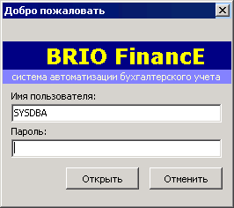

Рис. 1.2. Авторизиция пользователя.

При загрузке программы производится проверка соответствия внутренних регистров программы и в случае нестыковки программых модулей выдается системное сообщение (рис 1.3.)
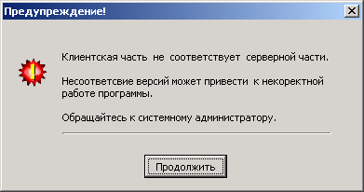

Рис. 1.3. Системное сообщение.

Данное сообшение сигнализирует о том, что необходимо установить настройку установочных модулей программы, использование программы вопреки данному предупреждению может привести к непредсказуемым последствиям, поэтому рекомендуется обратится к администратору или к службе технической поддержке Brio Engeenering.

ПОЛЬЗОВАТЕЛЬСКИЙ ИНТЕРФЕЙС
Для пользователей, привыкших к стандарту Windows и только начинающих осваивать систему BRIO FINANCE, предлагаемый интерфейс может показаться весьма привлекательным. Хотелось бы отметить, что подробное описание использования отдельных элементов интерфейса можно найти в руководстве пользователя Windows или другой стандартной документации. Пользователям, знакомым со стандартами Windows-интерфейсом, краткого описания основных возможностей элементов будет вполне достаточно, чтобы успешно им пользоваться.
Итак, после успешной загрузки программы, на экране должно отобразиться базовое окно программы BRIO FINANCE (Рис. 1.4.).

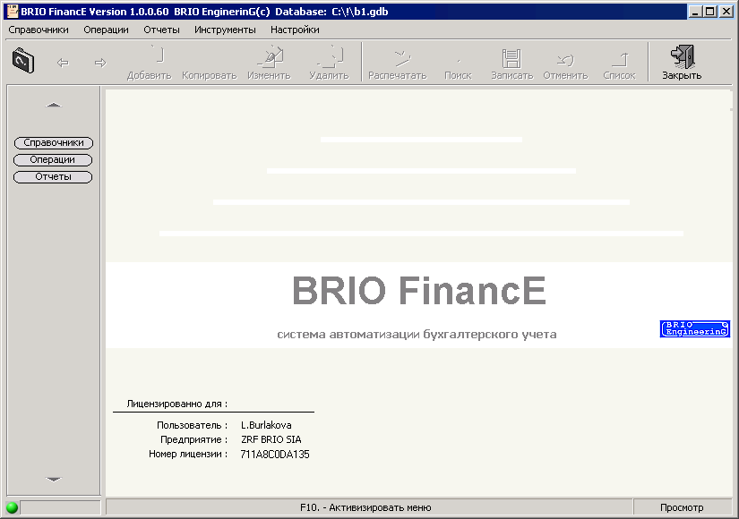
Рис. 1.4. Базовое окно системы BRIO FINANCE.

В данном окне отображено название предприятие, на которого зарегистрированна данная программа, с указанием номера лицензии и именем пользователя – оператора программы.

В процессе работы программы, при открытии рабочих окон активизируются кнопки управления.

На рисунке 1.5. показано открытие диалогового окна “План счетов”. Программый интерфейс состоит из 5 зон:

- Меню быстрого доступа
- Строка состояния, подсказка
- Рабочая область
- Кнопки управления
- Системное ниспадающее меню

Схематичное расположение зон можно отображено на рисунке 1.6.

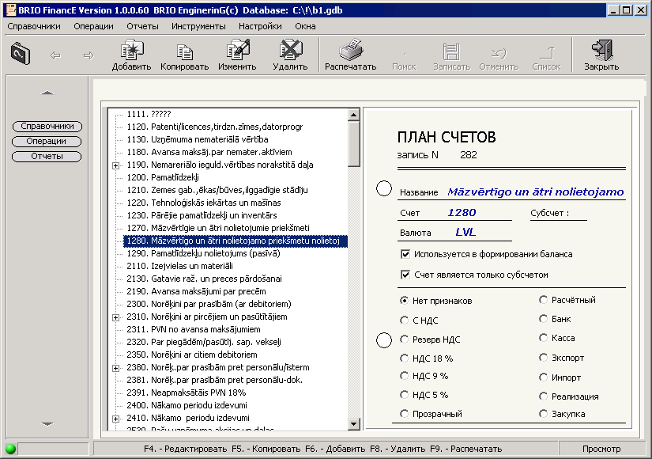
Рис. 1.5. Рабочий экран в системе BRIO FINANCE.

1. 2. 3. 4. 5.

Рис. 1.6. Схема зон.

Рассмотрим подробно каждую из этих зон.

1 2 3 4 5

МЕНЮ БЫСТРОГО ДОСТУПА
Слева экрана находится “меню быстрого доступа” (см. рис 1.7а, 1.7б, 1.7в ) . Работа с этим элементом осуществляется только с помощью мыши. При начальной загрузке программы меню быстрого доступа находится в состоянии а (см. рис 1.7а).
Меню состоит из 4 частей:
- Справочники,
- Операции,
- Отчеты,
- Настройки.

Справочники – постоянная информация, хранимая программой BRIO FINANCE. (План счетов, данные о клиентах, данные о банках, типы документов, название валют и т. д.)

Операции – этой частью программы пользователь вносит в программу информацию о движении денежных средств, устанавливает курс валют, вводит первичные документы, устанавливает глобальные остатки по счетам, составляет баланс.

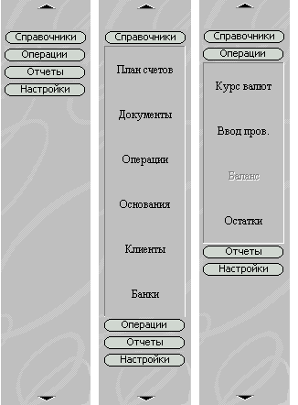
а б в
Рис 1.7 Меню быстрого доступа.

1 2 3

- Кнопки меню
- Кнопки подменю
- Кнопки сдвига

Отчеты – составление выходных форм отчетностей, формирование платежных документов.

Настройки – конфигурирование системных настроек программы (установка реквизитов владельца программы, установка пароля, выбор цветовой гаммы, выбор языка диалога)

При наведении курсора мыши на одну из описанных выше категории, выбранная категория загорается зелёным цветом. При нажатии кнопки мыши меню раскрывается и появляется подменю(см. рис. 1.7б, 1.7в). При перемещении курсора мыши по подменю возникает трансформация курсора в вид руки и трансформация кнопок вызова - это значит, что данный элемент готов к выполнению предписанной ему функции, для этого нужно только нажать кнопку мыши.

Практикум:
- Зайдите в программу BRIO FINANCE
- Поместите курсор мыши в левую часть экрана на кнопку “Справочники”, когда увидите, что кнопка поменяла свой цвет, нажмите левую кнопку мыши.
- В открывшемся подменю найдите кнопку вызова “Клиенты” и нажмите на неё правой кнопкой мыши.
В результате должно открыться окно “КЛИЕНТЫ”
- Нажмите на нижнюю кнопку сдвига
В результате в подменю должны появиться дополнительные кнопки вызова
- В открывшемся подменю найдите кнопку вызова “Валюты” и нажмите на неё правой кнопкой мыши.
В результате должно открыться окно “СПИСОК ВАЛЮТ”
- Найдите верхнюю кнопку сдвига и нажимайте на неё до тех пор, пока не увидите кнопку вызова “План Счетов”, нажмите на неё.
В результате должно открыться окно “ПЛАН СЧЕТОВ”
- Нажмите на кнопку меню “Операции”
- Найдите кнопку вызова “Проводки” и нажмите её.
В результате должно открыться окно “ВВОД ПРОВОДОК”.

!!! Меню быстрого доступа очень удобно использовать для переключения между окнами. Для более эффективной работы рекомендуется держать открытыми не одно, а несколько окон программы.
Например можно вводить проводки (Операции → Проводки) и параллельно создавать отчеты (Отчеты → Станд.отч.)

СТАНДАРТНОЕ НИСПАДАЮЩЕЕ МЕНЮ
Возможности программы BRIO FINANCE позволяют использовать стандартное ниспадающее меню (Рис. 1.8.), которое активизируется при нажатии кнопки F10.

Стандартное ниспадающее меню дублирует функциональность меню быстрого доступа. Для отмены активизации стандартного ниспадающего меню необходимо нажать клавишу “Esc”. При работе с мышью стандартное ниспадающее меню активизируется при помощи одинарного щелчка левой кнопкой мыши на выбранном элементе меню.

Тестовые операции:
- Зайдите в систему BRIO FINANCE
- Нажмите клавишу F10.
В результате в верхней части экрана должен появиться выпуклый прямоугольник на первом пункте меню.
- Используйте клавиши “влево” ←, “вправо” →, для перемещения. Для выбора необходимого подменю используйте клавишу “Enter” или клавишу “вниз” ↓.

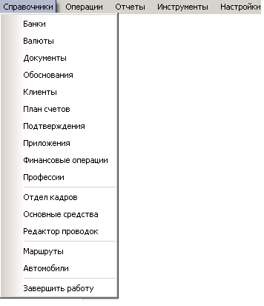

Рис. 1.8. Стандартное ниспадающее меню

СТРОКА СОСТОЯНИЯ
В нижней части экрана находится строка состояния (Рис 1.9.)

Рис. 1.9. Строка состояния.

Строка состояния разделена на 3 части.
Первая часть (левая) является индикатором загруженности системы выполняемыми процессами. В этой части находится индикатор, имеющий 2 состояния в соответствии с цветом (зелёный и красный). Зелёный цвет показывает, что выполняемый процесс завершен. Красный цвет индикатора показывает, что система выполняет вычисления и обработку запросов к базе данных.
Вторая часть (средняя) отображает клавиши быстрого доступа, доступные в тот или иной момент при работе с программой. Данная часть строки состояния является своего рода подсказкой для пользователей при работе с системой BRIO FINANCE.
Третья часть (правая) отображает режим работы, в котором пользователь находится в данный момент.

КНОПКИ УПРАВЛЕНИЯ
В верхней части экрана находятся кнопки управления программой. Работа с кнопками управления производится только с помощью мыши. В зависимости от режима работы включаются различные виды кнопок(рис.1.10, 1.11, 1.12). Если функция, соответствующая кнопке доступна, то кнопка становится активной и загорается серым цветом. При наведении курсора мыши на активную кнопку кнопка меняет свой цвет и становится цветной. Рассмотрим подробнее функциональное предназначение каждой кнопки.

Рис. 1.10. Кнопки управления в закрытом режиме.

Рис. 1.11. Кнопки управления в режиме просмотра

Рис. 1.12. Кнопки управления в режиме добавление/копирование/изменение.


Рис. 1.13. Кнопка “Справка”.

На рисунке 1.13. отображено 2 активных состояния кнопки “Справка”. При её нажатии вызывается информационное окно, содержащее сведения о разработчике, информацию о текущей версии программы.


Рис. 1.14. Кнопки “Движение по списку”.

На рисунке 2.14. отображены кнопки для перемещения по списку. При её нажатии этих кнопок происходит перемещение курсора списка на одну позицию вверх (при нажатии кнопки со значком “←”) или вниз (при нажатии кнопки со значком “→”).

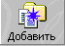
Рис. 1.15. Кнопка “Добавить”.

На рисунке 1.15. отображена кнопка “Добавить”. При её нажатии вызывается функция добавления новой записи или элемента для активного окна.

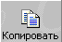
Рис. 1.16. Кнопка “Копировать”.

На рисунке 1.16. отображена кнопка “Копировать”. При её нажатии вызывается функция копирования новой записи или элемента для активного окна. Функция копирования копирует выделенную запись или элемент.

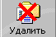
Рис. 1.17. Кнопка “Удалить”.

На рисунке 1.17. отображена кнопка “Удалить”. При её нажатии вызывается функция удаление новой записи или элемента для активного окна. Функция удаления удаляет выделенную запись или элемент.

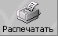
Рис. 1.18. Кнопка “Распечатать”.

На рисунке 1.18. отображена кнопка “Распечатать”. При её нажатии вызывается функция распечатки для элементов для активного окна.

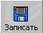
Рис. 1.19. Кнопка “Записать”.

На рисунке 1.20. отображена кнопка “Записать”. При её нажатии вызывается функция записи для элемента для активного окна.

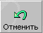
Рис. 1.21. Кнопка “Отменить”.

На рисунке 1.22. отображена кнопка “Отменить”. При её нажатии происходит отмена режимов добавление, копирование, изменение.


Рис. 1.23. Кнопка “Список”.

На рисунке 1.23. отображена кнопка “Список”. При её нажатии происходит вызов списка записей для активного элемента.

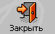
Рис. 1.24. Кнопка “Закрыть”.

На рисунке 1.24. отображена кнопка “Закрыть”. При её нажатии происходит закрытие активного окна. Если при нажатии кнопки “Закрыть” все окна закрыты, то происходит закрытие программы.

ГОРЯЧИЕ КЛАВИШИ
При работе с системой бухгалтерского учёта BRIO FINANCE возможно использование “горячих клавиш” для вызова основных системных функций. Пользователь имеет возможность не использовать в работе мышь, используя вместо кнопок управления набор команд, соответствующим следующим клавишам, представленным в таблице 1.

Таблица 1. Набор системных (функциональных клавиш) программы BRIO FINANCE.
Клавиша/Комбинация клавиш | Операция
F2 | Произвести запись
F3 | Показать список для указанного элемента
F4 | Внести изменения в выбранную запись
F5 | Копировать выбранную запись
F6 | Добавить новую запись
F7 | Поиск  Операция выполняется в только следующих разделах:  - окно “справочник клиентов”,  - окно “типовые проводки”,  - окно “проводки”.
F8 | Удаление выбранной записи
F9 | Вывод информации на печать
F10 | Активизация ниспадающего меню
F11 | Вызов окна “сальдо по счёту”.  Операция выполняется в только следующих разделах:  - окно “поводки”.
Esc | Отмена операции / закрытие диалогового окна.
Alt + F5 | Копирование проводки в расчётом НДС.  Операция выполняется в только следующих разделах:  - окно “поводки”.
ALT + x | Закрытие активного окна.
Ctrl + N | Установка номера проводки кассовых ордеров  (используется только при вводе проводок)
Ctrl + K | Поиск организации по регистрационному коду  (используется только при вводе проводок)

ОСНОВНЫЕ ФУНКЦИОНАЛЬНЫЕ ВОЗМОЖНОСТИ
Программа автоматизации бухгалтерского учета BRIO FINANCE имеет следующии функциональные возможности:
- Быстрый ввод и коррекция первичных документов.
- Расчет остатков по счетам
- Составление отчётов:
- по заданному периоду;
- по конкретному клиенту
- по всем клиентам
- по заданному счету
- отчеты произвольной формы , созданные пользователем
- Подготовка первичной документации для сдачи в департаменте финансовой инспекции.
- Расчёт заработной платы.
- Учёт основных средств.
- Формирование путевых листов.

Входная информация:
- Кассовые приходные и расходные ордера
- Платежные поручения
- Счета фактуры
- Авансовые расчеты
- Банковские операции
- Таварно-транспортные накладные
- Другие документы, содержащие информацию о движении денежных средств

Выходная информация:
- Платежные документы,
- Типовые отчеты(обороты по счетам, по клиентам, журналы-ордера),
- Приложение к отчету о НДС,
- Декларация НДС,
- Баланс,
- Прибыль и убытки,
- Отчеты по заработной плате.
- И др. формы отчётностей(см. приложение).
Все отчеты составляются по заданному пользователем интервалу времени.

РЕГИСТРАЦИЯ ПРОГРАММЫ
В случае, если регистрация программы не была произведена в момент установки, или если необходимо зарегистрировать дополнительные модули программы.
Незарегистрированная программа при начальной загрузке в качестве названия предприятия указывает слово “DEMO”, а вместо кода лицензии указывается серийный номер компьютера.(рис. 1.25., отмечено красной линией)
Для самостоятельной регистрации программы, пользователю необходимо сообщить по телефону сервисной службы Brio EngeenerinG серийный номер компьютера. Специалисты Brio EngeenerinG введут серийный номер компьютера в базу данных и сообщат регистрационый код, который необходимо вписать в программу.

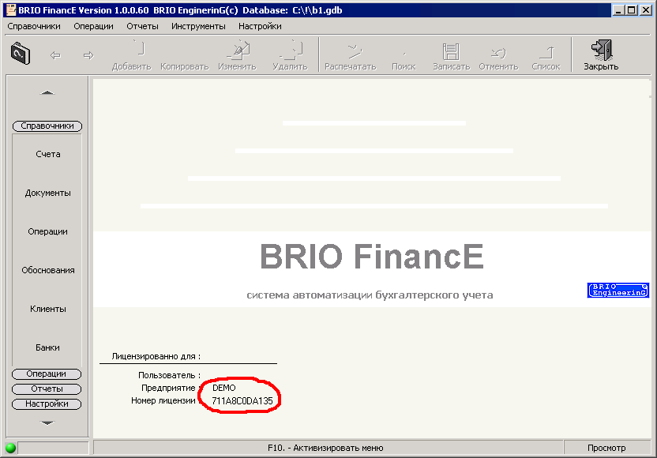

Рис. 1.25. Серийный номер незарегистрированной программы

Для этого необходимо зайти в ниспадающее меню, выбрать пункт “Настройки”, подпункт “О программе”. В результате откроется диалоговое окно “О программе”(рис. 1.25.).

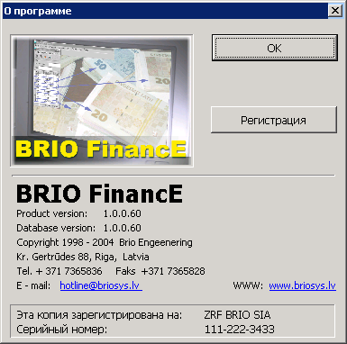

Рис. 1.26. Диалоговое окно “О программе”

При нажатии кнопки “Регистрация”, должно открыться окно “Регистрация” (Рис. 1.27.).
Необходимо указать ключ регистрации и нажать кнопку “Зарегистрировать”.

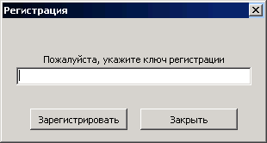

Рис. 1.27. Диалоговое окно “Регистрация”

ПЛАН ОСВОЕНИЯ ПРОГРАММЫ BRIOFINANCE

- Установка налоговых ставок
- Проверка соответствия плана счетов
- Проверка справочников
- Внесение остатков.
- Распечатка отчетов по остаткам
- Ввод проводок
- Типовые проводки
- Счет2.фактуры
- Установка категорий документов
- Кассовые расходные ордера
- Кассовые приходные ордера
- Кассовая книга
- Платежное поручение
- Отдел кадров
- Внесение работников в базу данных
- Начисление заработной платы
- Выплаты
- Внесение изменений по работникам
- Распечатка отчётов по заработной плате
- Регистрация основных средств
- Начисление амортизации
- Отчёты по основным средствам
- Ввод валютных операций
- Курсовая разница
- Отчёты по валютным операциям
- Настройка балансовых счетов
- Формирование Баланса
- Установка счетов для расчёта прибыли/убытков
- Формирование отчёта прибыли/убыткам

ГЛАВА 2 . ОПИСАНИЕ ПОЛЬЗОВАТЕЛЬСКИХ ОКОН

СПРАВОЧНИКИ
В справочниках находится информация, которая является вспомогательной для повседневной работы. Основная справочная информация заносится перед началом работы с программой, и в процессе работы может быть дополнена или изменена. В дальнейшей работе всю справочную информацию можно увидеть в виде вспомогательных списков, из которых можно выбирать элементы, вносить изменения, дополнять списки. Рассмотрим каждое из имеющихся в системе бухгалтерского учёта окно со справочной информацией.

ОКНО “БАНКИ”
На рисунке 2.1. отображено окно справочной информации о банках. Для открытия этого окна необходимо открыть раздел “Справочники” ниспадающего меню и выбрать пункт “Банки” или открыть раздел “Справочники” меню быстрого доступа и выбрать пункт “Банки”.

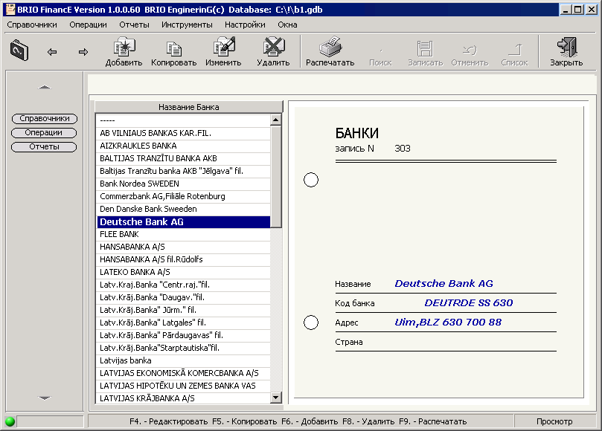

Рис. 2.1. Диалоговое окно “Банки”

Предназначение
Диалоговое окно “Банки” предназначено для ввода редактирования и хранения данных о банках. Банк является необязательным атрибутом физических и юридических лиц регистрируемых в программе “BrioFinance”. Если пользователь программы не использует формирование платёжных поручений, то поле “Банк” в диалоговом окне заполнять не обязательно, но в данном случае в справочнике банков должна присутствовать запись с номером 0.

Функциональность

- Выбор из списка - В случае, когда окно “Банки” вызывается в качестве вспомогательного списка, например из окна “Клиенты”, необходимо произвести выбор нужного наименования. Для выбора необходимой записи из списка, нажимается клавиша “Enter” или выбор происходит с помощью двойного щелчка правой кнопкой мыши на выбранной записи. В случае если необходимой записи в списке нет, то возможно, сразу же добавить новую запись. (См. Добавление новой записи).

- Добавление новой записи - Находясь в режиме просмотра необходимо нажать клавишу “F6” или кнопку “Добавить”. В результате, в правой части экрана отобразятся пустые информационные поля для ввода. Премешение по полям производиться клавишами “↑” “↓” или “Enter”. После внесения нужной информации необходимо подтвердить запись данных нажатием клавиши “F2” или нажатием кнопки “Записать”. Если в процессе добавления, до нажатия подтверждения ввода, требуется отменить ввод данных, то данная операция производится нажатием клавиши “Esc” или кнопки “Отменить”. При подтверждении ввода, запись отображается в общем списке в соответствии с алфавитным порядком.

- Копирование – Для копирования записи необходимо, находясь в режиме просмотра, установить курсор на нужную запись и нажать клавишу “F5” или кнопку “Копировать”. В результате, в правой части экрана отобразятся информационные поля с данными той записи, с которой производится копирование. Пользователь может перемещаться по полям и производить изменение или допполнение данных. Премешение по полям производиться клавишами “↑” “↓” или “Enter”. После внесения нужной информации необходимо подтвердить запись данных нажатием клавиши “F2” или нажатием кнопки “Записать”. Если в процессе копирования, до нажатия подтверждения ввода, требуется отменить ввод данных, то данная операция производится нажатием клавиши “Esc” или кнопки “Отменить”. При подтверждении ввода, запись отображается в общем списке в соответствии с алфавитным порядком.

- Корректировка - Для изменения существующей записи необходимо в режиме просмотра выбрать необходимую запись для изменения и нажать клавишу “F4” или кнопку “Изменить”. В результате, информация, внесённая в базу данных станет доступна для изменений. Информационные поля будут отображать текущее состояние выбранной записи. Перемещение по полям возможно с использованием клавиш “→”, “←” , “Tab”, “Shift+Tab”,”Enter”. После внесения изменений необходимо произвести подтверждение ввода данных данных нажатием клавиши “F2” или нажатием кнопки “Записать”. Если в процессе корректировки, до нажатия подтверждения ввода, требуется отменить процесс изменения данных, то данная операция производится нажатием клавиши “Esc” или кнопки “Отменить”.

- Просмотр – В левой части окна расположен список хранящихся базе данных записей. Находясь в режиме просмотра пользователь может перемещаться по списку банков и просматривать введённые данные.

- Распечатка – При необходимости можно произвести распечатку списка банков. Для этого пользователю нужно нажать клавишу F9 или кнопку “Распечатать”. Данную распечатку можно произвести также в окне “Стандартные отчёты”, в категории “Справочная информация”, наименование отчёта “Список банков”.

- Удаление - Для удаления существующей записи необходимо в режиме просмотра выбрать необходимую запись и нажать клавишу “F8” или кнопку “Удалить”. Если выбранная для удаления запись не использовалась в программе, то запись сразу же будет физически удалена из базы данных. Если же выбранная для удаления запись используется в программе, то при вызове функции удаления появлявится системное сообщение (рис.2.2.).

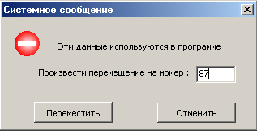

Рис. 2.2. Системное сообщение.

Системное сообщение (рис. 2.2.) оповещает пользователя, что запись, которую пользователь желает удалить используется в программе и предлагает переместить информацию на другую запись. Необходимо ввести уникальный номер записи, на которую необходимо перенести информацию, относящуюся к удаляемой записи. Если указанный номер существует, то загорается кнопка “Переместить”. При нажатии кнопки “Переместить” вся информация, относящаяся к удаляемой записи, переносится на запись соответствующей указанному уникальному номеру. Если пользователь не хочет удалять или перемещать записи, тогда для отмены режима удаления необходимо нажать кнопку “Отменить” (которая находится в окне системного сообщения) или нажать клавишу “Esc”.

- Поиск – Находясь в режиме просмотра пользователь может произвести поиск банка по первым двум буквам названия. Для этого необходимо поочерёдно нажать на клавиатуре две первые буквы(символа) наименования. Поиск будет произведён только в том случае если пред нажатием клавишь курсор находится на списке бакнов. Для поиска необходимой записи можно использовать клавиши “↑”, ”↓” или, при нажатии первой буквы необходимого названия курсор будет поочерёдно перебирать все имеющиеся названия, имеющиеся в списке, соответствующие указанной букве.

Места использования
Рабочее окно “Клиенты”, Рабочее окно “Платёжные поручения”, распечатка платежных поручений, списки платежных поручений, реквизиты владельца программы.

Примечание
Длинна полей не должна превышать следующие значения:
- “Название”– название/наименование банка, длина не более 50 символов.
- “Код банка” – код банка, длина не более 20 символов.
- “Адрес” – адрес банка, длина не более 100 символов.
- “Страна” – страна, местонахождение банка, , длина не более 50 символов.
Названия банков должны быть уникальными.

ОКНО “ВАЛЮТЫ”.
На рисунке 2.3. отображено окно справочной информации о валютах. Для открытия этого окна необходимо открыть раздел “Справочники” ниспадающего меню и выбрать пункт “Валюты” или открыть раздел “Справочники” меню быстрого доступа и выбрать пункт “Валюты”.

Предназначение
Диалоговое окно “Валюты” предназначено для ввода, хранения и редактирования информации о используемых в программе валютах. Валюта является обязательным атрибутом для ввода проводок. Пред началом работы необходимо произвести регистрацию тех валют с которыми предполагается ведение бухгалтерских операций. Далее, в процессе работы пользователь может добавлять новые валюты по мере возникновения необходимости.

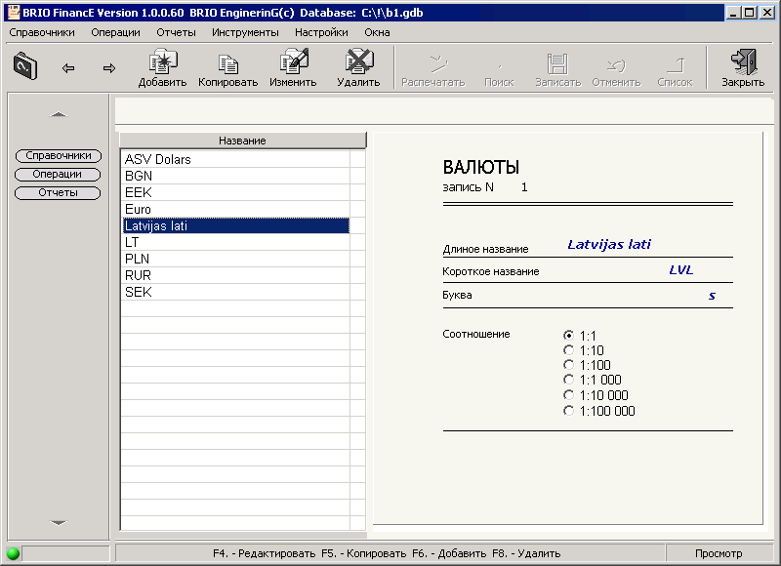

Рис. 2.3. Диалоговое окно “Валюты”

Функциональность

- Добавление новой записи - Находясь в режиме просмотра необходимо нажать клавишу “F6” или кнопку “Добавить”. В результате, в правой части экрана отобразятся пустые информационные поля для ввода. Премешение по полям производиться клавишами “↑” “↓” или “Enter”. После внесения нужной информации необходимо подтвердить запись данных нажатием клавиши “F2” или нажатием кнопки “Записать”. Если в процессе добавления, до нажатия подтверждения ввода, требуется отменить ввод данных, то данная операция производится нажатием клавиши “Esc” или кнопки “Отменить”. При подтверждении ввода, запись отображается в общем списке в соответствии с алфавитным порядком.

- Копирование – Для копирования записи необходимо, находясь в режиме просмотра, установить курсор на нужную запись и нажать клавишу “F5” или кнопку “Копировать”. В результате, в правой части экрана отобразятся информационные поля с данными той записи, с которой производится копирование. Пользователь может перемещаться по полям и производить изменение или допполнение данных. Премешение по полям производиться клавишами “↑” “↓” или “Enter”. После внесения нужной информации необходимо подтвердить запись данных нажатием клавиши “F2” или нажатием кнопки “Записать”. Если в процессе копирования, до нажатия подтверждения ввода, требуется отменить ввод данных, то данная операция производится нажатием клавиши “Esc” или кнопки “Отменить”. При подтверждении ввода, запись отображается в общем списке в соответствии с алфавитным порядком.

- Корректировка - Для изменения существующей записи необходимо в режиме просмотра выбрать необходимую запись для изменения и нажать клавишу “F4” или кнопку “Изменить”. В результате, информация, внесённая в базу данных станет доступна для изменений. Информационные поля будут отображать текущее состояние выбранной записи. Перемещение по полям возможно с использованием клавиш “→”, “←” , “Tab”, “Shift+Tab”,”Enter”. После внесения изменений необходимо произвести подтверждение ввода данных данных нажатием клавиши “F2” или нажатием кнопки “Записать”. Если в процессе корректировки, до нажатия подтверждения ввода, требуется отменить процесс изменения данных, то данная операция производится нажатием клавиши “Esc” или кнопки “Отменить”.

- Просмотр – В левой части окна расположен список хранящихся базе данных записей. Находясь в режиме просмотра пользователь может перемещаться по списку банков и просматривать введённые данные.

- Удаление - Для удаления существующей записи необходимо в режиме просмотра выбрать необходимую запись и нажать клавишу “F8” или кнопку “Удалить”. Если выбранная для удаления запись не использовалась в программе, то запись сразу же будет физически удалена из базы данных. Если же выбранная для удаления запись используется в программе, то при вызове функции удаления появлявится системное сообщение (рис.2.4.).

Рис. 2.4. Системное сообщение.

Системное сообщение (рис. 2.4.) оповещает пользователя, что запись, которую пользователь желает удалить используется в программе и предлагает переместить информацию на другую запись. Необходимо ввести уникальный номер записи, на которую необходимо перенести информацию, относящуюся к удаляемой записи. Если указанный номер существует, то загорается кнопка “Переместить”. При нажатии кнопки “Переместить” вся информация, относящаяся к удаляемой записи, переносится на запись соответствующей указанному уникальному номеру. Если пользователь не хочет удалять или перемещать записи, тогда для отмены режима удаления необходимо нажать кнопку “Отменить” (которая находится в окне системного сообщения) или нажать клавишу “Esc”.

- Поиск – Находясь в режиме просмотра пользователь может произвести поиск банка по первым двум буквам названия. Для этого необходимо поочерёдно нажать на клавиатуре две первые буквы(символа) наименования. Поиск будет произведён только в том случае если пред нажатием клавишь курсор находится на списке валют. Для поиска необходимой записи можно использовать клавиши “↑”, ”↓” или, при нажатии первой буквы необходимого названия курсор будет поочерёдно перебирать все имеющиеся названия, имеющиеся в списке, соответствующие указанной букве.

Места использования
Рабочее окно “План счетов”, “Составление проводок”, “Счета -фактуры”, “Кассовые приходные ордера”, “Кассовые расходные ордера”, “Редактор проводок”.

Примечание
Длинна полей не должна превышать следующие значения:
- “Длинное название”– название валюты, длина не более 50 символов.
- “Короткое название” – сокращенное название валюты, длина не более 3 символов.
- “Буква” – начальная буква наименьшей размерной единицы данной валюты, длина не более 1 символа.
- “Соотношение” – соотношение валюты к лату.
Длинные и короткие названия валют должны быть уникальными

ОКНО “ДОКУМЕНТЫ”.
На рисунке 2.5. отображено окно классификатора “Документы”. Для открытия этого окна необходимо открыть раздел “Справочники” ниспадающего меню и выбрать пункт “Документы” или открыть раздел “Справочники” меню быстрого доступа и выбрать пункт “ Документы”.

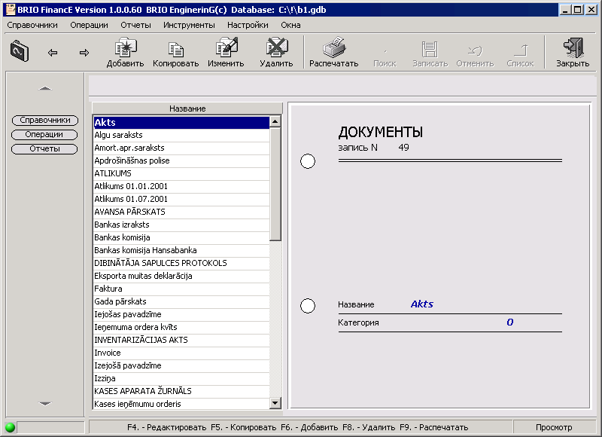

Рис. 2.5. Диалоговое окно “Документы”

Предназначение
Диалоговое окно “Документы” предназначено для ввода, хранения и редактирования данных о классификатора документов. Наименование документа является обязательным атрибутом для ввода проводок. Наименование документа предназначено для систематизации и визуального упорядычевания вводимых проводок. Данный классификатор не отображается в отчётах и несёт в себе исключительно внутрисистемную связующую составляющую. Наименование классификатора может быть произвольно задано пользователем, а категория устанавливается строго по заданной схеме:
Стандартные категории:
- Приходные накладные
- Расходные накладные
- Счёта фактуры
- Оплата поставщикам.
- Оплата покупателям.
- Возвраты
- Кассовые приходные ордера
- Кассовые расходные ордера.
- Зарезервировано, по умолчанию не используется
- Авансовые счета фактуры (реализация)

Функциональность

- Выбор из списка - В случае, когда окно “Документы” вызывается в качестве вспомогательного списка, например из окна “Составление проводок”, необходимо произвести выбор нужного наименования. Для выбора необходимой записи из списка, нажимается клавиша “Enter” или выбор происходит с помощью двойного щелчка правой кнопкой мыши на выбранной записи. В случае если необходимой записи в списке нет, то возможно, сразу же добавить новую запись. (См. Добавление новой записи).

- Добавление новой записи - Находясь в режиме просмотра необходимо нажать клавишу “F6” или кнопку “Добавить”. В результате, в правой части экрана отобразятся пустые информационные поля для ввода. Премешение по полям производиться клавишами “↑” “↓” или “Enter”. После внесения нужной информации необходимо подтвердить запись данных нажатием клавиши “F2” или нажатием кнопки “Записать”. Если в процессе добавления, до нажатия подтверждения ввода, требуется отменить ввод данных, то данная операция производится нажатием клавиши “Esc” или кнопки “Отменить”. При подтверждении ввода, запись отображается в общем списке в соответствии с алфавитным порядком.

- Копирование – Для копирования записи необходимо, находясь в режиме просмотра, установить курсор на нужную запись и нажать клавишу “F5” или кнопку “Копировать”. В результате, в правой части экрана отобразятся информационные поля с данными той записи, с которой производится копирование. Пользователь может перемещаться по полям и производить изменение или допполнение данных. Премешение по полям производиться клавишами “↑” “↓” или “Enter”. После внесения нужной информации необходимо подтвердить запись данных нажатием клавиши “F2” или нажатием кнопки “Записать”. Если в процессе копирования, до нажатия подтверждения ввода, требуется отменить ввод данных, то данная операция производится нажатием клавиши “Esc” или кнопки “Отменить”. При подтверждении ввода, запись отображается в общем списке в соответствии с алфавитным порядком.

- Корректировка - Для изменения существующей записи необходимо в режиме просмотра выбрать необходимую запись для изменения и нажать клавишу “F4” или кнопку “Изменить”. В результате, информация, внесённая в базу данных станет доступна для изменений. Информационные поля будут отображать текущее состояние выбранной записи. Перемещение по полям возможно с использованием клавиш “→”, “←” , “Tab”, “Shift+Tab”,”Enter”. После внесения изменений необходимо произвести подтверждение ввода данных данных нажатием клавиши “F2” или нажатием кнопки “Записать”. Если в процессе корректировки, до нажатия подтверждения ввода, требуется отменить процесс изменения данных, то данная операция производится нажатием клавиши “Esc” или кнопки “Отменить”.

- Просмотр – В левой части окна расположен список хранящихся базе данных записей. Находясь в режиме просмотра пользователь может перемещаться по списку документов и просматривать введённые данные.

- Распечатка – При необходимости можно произвести распечатку списка документов. Для этого пользователю нужно нажать клавишу F9 или кнопку “Распечатать”. Данную распечатку можно произвести также в окне “Стандартные отчёты”, в категории “Справочная информация”, наименование отчёта “Список документов”.

- Удаление - Для удаления существующей записи необходимо в режиме просмотра выбрать необходимую запись и нажать клавишу “F8” или кнопку “Удалить”. Если выбранная для удаления запись не использовалась в программе, то запись сразу же будет физически удалена из базы данных. Если же выбранная для удаления запись используется в программе, то при вызове функции удаления появлявится системное сообщение (рис.2.6.).

Рис. 2.6. Системное сообщение.

Системное сообщение (рис. 2.6.) оповещает пользователя, что запись, которую пользователь желает удалить используется в программе и предлагает переместить информацию на другую запись. Необходимо ввести уникальный номер записи, на которую необходимо перенести информацию, относящуюся к удаляемой записи. Если указанный номер существует, то загорается кнопка “Переместить”. При нажатии кнопки “Переместить” вся информация, относящаяся к удаляемой записи, переносится на запись соответствующей указанному уникальному номеру. Если пользователь не хочет удалять или перемещать записи, тогда для отмены режима удаления необходимо нажать кнопку “Отменить” (которая находится в окне системного сообщения) или нажать клавишу “Esc”.

- Поиск – Находясь в режиме просмотра пользователь может произвести поиск банка по первым двум буквам названия. Для этого необходимо поочерёдно нажать на клавиатуре две первые буквы(символа) наименования. Поиск будет произведён только в том случае если пред нажатием клавишь курсор находится на списке документов. Для поиска необходимой записи можно использовать клавиши “↑”, ”↓” или, при нажатии первой буквы необходимого названия курсор будет поочерёдно перебирать все имеющиеся названия, имеющиеся в списке, соответствующие указанной букве.

Места использования
Рабочее окно “Составление проводок”, “Типовые проводки”,”Редактов проводок”, работа отчетов категории “Документы” напрямую связана с категориями установленными в документах.

Примечание
Длинна полей не должна превышать следующие значения:
- “Название”– название документа, длина не более 50 символов.
- “Категория” – категория документа, длина не более 1 символа.
Названия документов должны быть уникальными.
Если была произведена корректировка категории документа, то необходимо произвести переиндексацию документов (Инструменты→Переиндексация документов).

ОКНО “ОБОСНОВАНИЯ”.
На рисунке 2.7. отображено окно классификатора “Обоснования”. Для открытия этого окна необходимо открыть раздел “Справочники” ниспадающего меню и выбрать пункт “Обоснования” или открыть раздел “Справочники” меню быстрого доступа и выбрать пункт “ Обоснования”.

Предназначение
Диалоговое окно “Обоснования” предназначено для ввода, хранения и редактирования данных о классификатора обоснований.Классификатор “Обоснования” является обязательным атрибутом и предназначено для отображения в отчётах, как основной коментарий к производимой операции при вводе проводок. Системной нагрузги для наименования классификатора “обоснование” не производится. Код документа в обычном режиме работы не используется и оставляется пустым. Однако, если предприятие работает по сложным системам бухгалтерского учёта, и для формирования отчётов по НДС необходимо выделять в отдельную группу проводки с одинаковыми контировками, то тогда можно для идентификации использовать код обоснования в качестве параметра для установки фильтра в настройках декларации НДС.

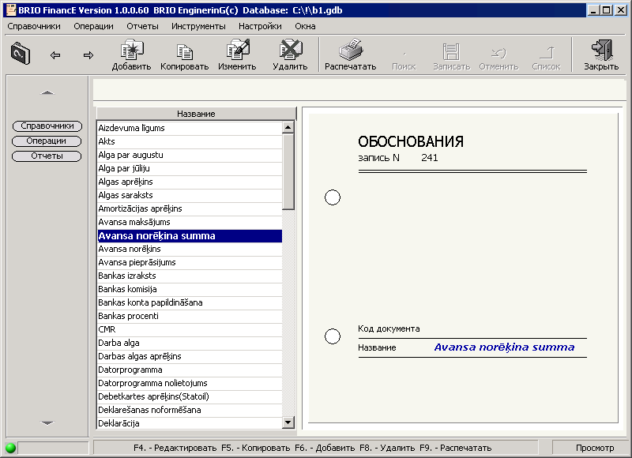

Рис. 2.7 Диалоговое окно “Обоснования”

Функциональность

- Выбор из списка - В случае, когда окно “Обоснования” вызывается в качестве вспомогательного списка, например из окна “Составление проводок”, необходимо произвести выбор нужного наименования. Для выбора необходимой записи из списка, нажимается клавиша “Enter” или выбор происходит с помощью двойного щелчка правой кнопкой мыши на выбранной записи. В случае если необходимой записи в списке нет, то возможно, сразу же добавить новую запись. (См. Добавление новой записи).

- Добавление новой записи - Находясь в режиме просмотра необходимо нажать клавишу “F6” или кнопку “Добавить”. В результате, в правой части экрана отобразятся пустые информационные поля для ввода. Премешение по полям производиться клавишами “↑” “↓” или “Enter”. После внесения нужной информации необходимо подтвердить запись данных нажатием клавиши “F2” или нажатием кнопки “Записать”. Если в процессе добавления, до нажатия подтверждения ввода, требуется отменить ввод данных, то данная операция производится нажатием клавиши “Esc” или кнопки “Отменить”. При подтверждении ввода, запись отображается в общем списке в соответствии с алфавитным порядком.

- Копирование – Для копирования записи необходимо, находясь в режиме просмотра, установить курсор на нужную запись и нажать клавишу “F5” или кнопку “Копировать”. В результате, в правой части экрана отобразятся информационные поля с данными той записи, с которой производится копирование. Пользователь может перемещаться по полям и производить изменение или допполнение данных. Премешение по полям производиться клавишами “↑” “↓” или “Enter”. После внесения нужной информации необходимо подтвердить запись данных нажатием клавиши “F2” или нажатием кнопки “Записать”. Если в процессе копирования, до нажатия подтверждения ввода, требуется отменить ввод данных, то данная операция производится нажатием клавиши “Esc” или кнопки “Отменить”. При подтверждении ввода, запись отображается в общем списке в соответствии с алфавитным порядком.

- Корректировка - Для изменения существующей записи необходимо в режиме просмотра выбрать необходимую запись для изменения и нажать клавишу “F4” или кнопку “Изменить”. В результате, информация, внесённая в базу данных станет доступна для изменений. Информационные поля будут отображать текущее состояние выбранной записи. Перемещение по полям возможно с использованием клавиш “→”, “←” , “Tab”, “Shift+Tab”,”Enter”. После внесения изменений необходимо произвести подтверждение ввода данных данных нажатием клавиши “F2” или нажатием кнопки “Записать”. Если в процессе корректировки, до нажатия подтверждения ввода, требуется отменить процесс изменения данных, то данная операция производится нажатием клавиши “Esc” или кнопки “Отменить”.

- Просмотр – В левой части окна расположен список хранящихся базе данных записей. Находясь в режиме просмотра пользователь может перемещаться по списку документов и просматривать введённые данные.

- Распечатка – При необходимости можно произвести распечатку списка документов. Для этого пользователю нужно нажать клавишу F9 или кнопку “Распечатать”. Данную распечатку можно произвести также в окне “Стандартные отчёты”, в категории “Справочная информация”, наименование отчёта “Список обоснований”.

- Удаление - Для удаления существующей записи необходимо в режиме просмотра выбрать необходимую запись и нажать клавишу “F8” или кнопку “Удалить”. Если выбранная для удаления запись не использовалась в программе, то запись сразу же будет физически удалена из базы данных. Если же выбранная для удаления запись используется в программе, то при вызове функции удаления появлявится системное сообщение (рис.2.8.).

Рис. 2.8. Системное сообщение.

Системное сообщение (рис. 2.8.) оповещает пользователя, что запись, которую пользователь желает удалить используется в программе и предлагает переместить информацию на другую запись. Необходимо ввести уникальный номер записи, на которую необходимо перенести информацию, относящуюся к удаляемой записи. Если указанный номер существует, то загорается кнопка “Переместить”. При нажатии кнопки “Переместить” вся информация, относящаяся к удаляемой записи, переносится на запись соответствующей указанному уникальному номеру. Если пользователь не хочет удалять или перемещать записи, тогда для отмены режима удаления необходимо нажать кнопку “Отменить” (которая находится в окне системного сообщения) или нажать клавишу “Esc”.

- Поиск – Находясь в режиме просмотра пользователь может произвести поиск банка по первым двум буквам названия. Для этого необходимо поочерёдно нажать на клавиатуре две первые буквы(символа) наименования. Поиск будет произведён только в том случае если пред нажатием клавишь курсор находится на списке обоснований. Для поиска необходимой записи можно использовать клавиши “↑”, ”↓” или, при нажатии первой буквы необходимого названия курсор будет поочерёдно перебирать все имеющиеся названия, имеющиеся в списке, соответствующие указанной букве.

Места использования
Рабочее окно “Составление проводок”, “Типовые проводки”,”Редактов проводок”, отчет “приложение к декларации НДС”, отчеты категории Оборот денежных средств“”.

Примечание
Длинна полей не должна превышать следующие значения:
- “Название”– название документа, длина не более 50 символов.
- “Код” – категория документа, длина не более 1 символа.
Названия документов должны быть уникальными.

ОКНО “КЛИЕНТЫ”
На рисунке 2.9. отображено окно классификатора “Клиенты”. Для открытия этого окна необходимо открыть раздел “Справочники” ниспадающего меню и выбрать пункт “Клиенты” или открыть раздел “Справочники” меню быстрого доступа и выбрать пункт “Клиенты”.

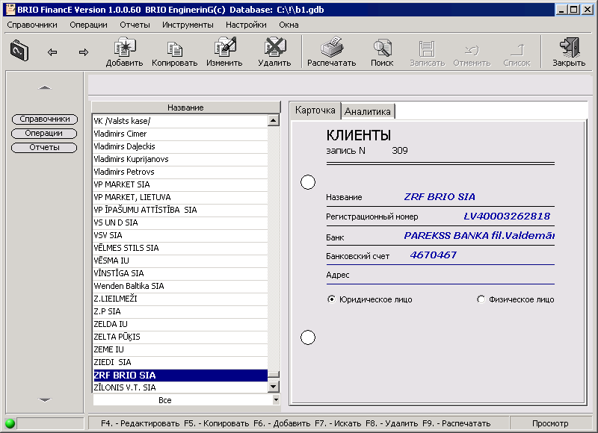

Рис. 2.9 Диалоговое окно “Клиенты”

Предназначение
Диалоговое окно “Клиенты” предназначено для ввода, хранения и редактирования данных о классификатора “Клиент”. Данный классификатор является ключевым для вводимых проводок и подразумевает под собой физическое или юридическое лицо которое непосредственно участвует в проведении учитываемой финансовой операции. По данному классификатору производится группировка всех основных отчетов, учет взаиморасчётов между поставщиками и покупателями, и является неотъемлимой частью всех финансовых операций внутри предприятия. Для ведения компьютерного учёта рекомендуется вносить наименование клиентов по следующему принципу: в начале записывается наименование потом статус. Например ZRR BRIO SIA. Названии предприятия не рекомендуется использование кавычек, что заметно облегчит поиск данных.

Все клиенты подразделяются на группы. В самом низу списка клиентов находится комбобокс (рис. А.10.), в котором представлены все имеющиеся группы. Выбор происходит или с помощью мыши или нажатием клавиш “↑”,”↓”(при использовании клавиш курсор должен находиться на комбобоксе)

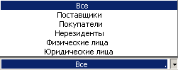
Рис. 2.10. Группы клиентов.

Функциональность

- Выбор из списка - В случае, когда окно “Клиенты” вызывается в качестве вспомогательного списка, например из окна “Составление проводок”, необходимо произвести выбор нужного наименования. Для выбора необходимой записи из списка, нажимается клавиша “Enter” или выбор происходит с помощью двойного щелчка правой кнопкой мыши на выбранной записи. В случае если необходимой записи в списке нет, то возможно, сразу же добавить новую запись. (См. Добавление новой записи).

- Добавление новой записи - Находясь в режиме просмотра необходимо нажать клавишу “F6” или кнопку “Добавить”. В результате, в правой части экрана отобразятся пустые информационные поля для ввода. Премешение по полям производиться клавишами “↑” “↓” или “Enter”. После внесения нужной информации необходимо подтвердить запись данных нажатием клавиши “F2” или нажатием кнопки “Записать”. Если в процессе добавления, до нажатия подтверждения ввода, требуется отменить ввод данных, то данная операция производится нажатием клавиши “Esc” или кнопки “Отменить”. При подтверждении ввода, запись отображается в общем списке в соответствии с алфавитным порядком.

- Копирование – Для копирования записи необходимо, находясь в режиме просмотра, установить курсор на нужную запись и нажать клавишу “F5” или кнопку “Копировать”. В результате, в правой части экрана отобразятся информационные поля с данными той записи, с которой производится копирование. Пользователь может перемещаться по полям и производить изменение или допполнение данных. Премешение по полям производиться клавишами “↑” “↓” или “Enter”. После внесения нужной информации необходимо подтвердить запись данных нажатием клавиши “F2” или нажатием кнопки “Записать”. Если в процессе копирования, до нажатия подтверждения ввода, требуется отменить ввод данных, то данная операция производится нажатием клавиши “Esc” или кнопки “Отменить”. При подтверждении ввода, запись отображается в общем списке в соответствии с алфавитным порядком.

- Корректировка - Для изменения существующей записи необходимо в режиме просмотра выбрать необходимую запись для изменения и нажать клавишу “F4” или кнопку “Изменить”. В результате, информация, внесённая в базу данных станет доступна для изменений. Информационные поля будут отображать текущее состояние выбранной записи. Перемещение по полям возможно с использованием клавиш “→”, “←” , “Tab”, “Shift+Tab”,”Enter”. После внесения изменений необходимо произвести подтверждение ввода данных данных нажатием клавиши “F2” или нажатием кнопки “Записать”. Если в процессе корректировки, до нажатия подтверждения ввода, требуется отменить процесс изменения данных, то данная операция производится нажатием клавиши “Esc” или кнопки “Отменить”.

- Просмотр – В левой части окна расположен список хранящихся базе данных записей. Находясь в режиме просмотра пользователь может перемещаться по списку документов и просматривать введённые данные.

- Распечатка – При необходимости можно произвести распечатку списка документов. Для этого пользователю нужно нажать клавишу F9 или кнопку “Распечатать”. Данную распечатку можно произвести также в окне “Стандартные отчёты”, в категории “Справочная информация”, наименование отчёта “Список клиентов”.

- Удаление - Для удаления существующей записи необходимо в режиме просмотра выбрать необходимую запись и нажать клавишу “F8” или кнопку “Удалить”. Если выбранная для удаления запись не использовалась в программе, то запись сразу же будет физически удалена из базы данных. Если же выбранная для удаления запись используется в программе, то при вызове функции удаления появлявится системное сообщение (рис.2.11.).

Рис. 2.11. Системное сообщение.

Системное сообщение (рис. 2.11.) оповещает пользователя, что запись, которую пользователь желает удалить используется в программе и предлагает переместить информацию на другую запись. Необходимо ввести уникальный номер записи, на которую необходимо перенести информацию, относящуюся к удаляемой записи. Если указанный номер существует, то загорается кнопка “Переместить”. При нажатии кнопки “Переместить” вся информация, относящаяся к удаляемой записи, переносится на запись соответствующей указанному уникальному номеру. Если пользователь не хочет удалять или перемещать записи, тогда для отмены режима удаления необходимо нажать кнопку “Отменить” (которая находится в окне системного сообщения) или нажать клавишу “Esc”.

- Поиск – Находясь в режиме просмотра пользователь может произвести поиск банка по первым двум буквам названия. Для этого необходимо поочерёдно нажать на клавиатуре две первые буквы(символа) наименования. Поиск будет произведён только в том случае если пред нажатием клавишь курсор находится на списке клиентов. Для поиска необходимой записи можно использовать клавиши “↑”, ”↓” или, при нажатии первой буквы необходимого названия курсор будет поочерёдно перебирать все имеющиеся названия, имеющиеся в списке, соответствующие указанной букве.
При нажатии клавиши “F7” или кнопки “Поиск” на экране отобразится окно поиска.(рис. 2.12). В данном окне поиска можно указывать только часть наименования и при нажатии клавиши “Enter” пудет произведён поиск и позиционирование на найденный элемент списка.

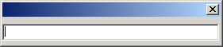

Рис. 2.12. Системное сообщение.

Места использования
Рабочее окно “Составление проводок”, “Типовые проводки”, ”Платёжные поручения”, ”Кассовые приходные ордера”, ”Кассовые расходные ордера”, ”Счет2.фактуры”, большинство отчетов раздела “Стандартные отчёты ”.

Примечание
Правила ввода полей:
- “Название”– указывается название организации для юридических лиц или имя, фамилия для физических лиц, длина не более 50 символов.
- “Регистрационный номер”– указывается регистрационный номер для юридических лиц или персональный счёт для физических лиц , длина не более 20 символов.
- “Банк”– указывается название банка, длина не более 50 символов. Банк выбирается из списка. Для открытия списка необходимо нажать клавишу “F3” или кнопку “Список” на панели управления. Для выбора элемента из списка необходимо нажать клавишу “Enter” или использовать двойной щелчок мыши.
- “Корреспондентский счёт”– указывается расчётный субсчёт клиента, длина не более 20 символов.
- “Банковский счёт”– указывается расчётный счёт клиента, длина не более 20 символов.
- “Адрес”– указывается адрес клиента(этот адрес будет указываться при распечатке документов), длина не более 100 символов.
- “Юридическое лицо”– Если клиент является юридическим лицом, то в этом поле ставится точка.
- “Физическое лицо”– Если клиент является физическим лицом, то в этом поле ставится точка.
- “Поставщик”– Если клиент является поставщиком, то в этом поле необходимо установить отметку (нажатие клавиши пробел или с помощью щелчка указателя мыши).
- “Покупатель”– Если клиент является покупателем, то в этом поле необходимо установить отметку (нажатие клавиши пробел или с помощью щелчка указателя мыши).
- “Не резидент”– Если клиент не является резидентом Латвийской Республики, то в этом поле необходимо установить отметку(нажатие клавиши пробел или с помощью щелчка указателя мыши).

ОКНО “ПЛАН СЧЕТОВ”.
На рисунке 2.13. отображено окно классификатора “План счетов”. Для открытия этого окна необходимо открыть раздел “Справочники” ниспадающего меню и выбрать пункт “ План счетов” или открыть раздел “Справочники” меню быстрого доступа и выбрать пункт “ Счета”.

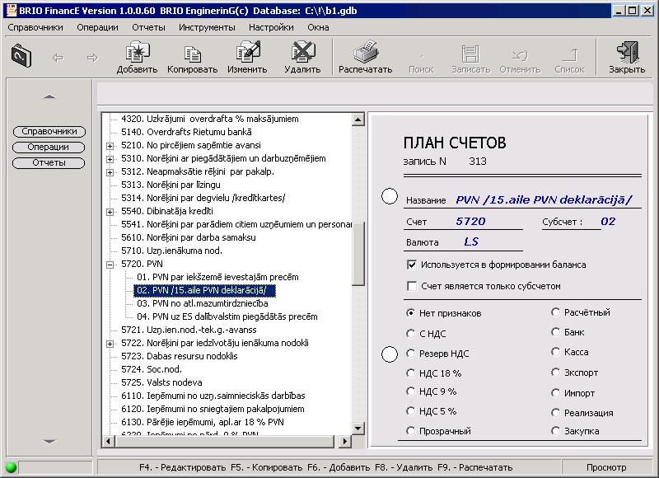

Рис. 2.13 Диалоговое окно “План счетов”

Предназначение
Диалоговое окно “ План счетов ” предназначено для ввода, хранения и редактирования данных о всех внутренних счетах используемых бухгалтеров для ведения бухгалтерского учёта. Перед началом использования программы бухгалтеру необходимо внести в данный классификатор все необходимые счета и при необходимости пополнять справочник новыми счетами. Далее, при составлении проводок счета подразделяются на дебетовые и кредитовые счета. В окне “План счетов” такого разделения не производится. Каждый счёт в программе является отмечается признакок, соответствующим своему значению.
Краткое описание признаков:
- “Нет признаков” – Установка для основной массы счетов, которые не соответствуют предлагаемым признакам.
- “С НДС” – Используется для плостроения отчетов по НДС до 01.05.2004. Отмечаются счета группы 611, для которых отдельной проводкой идёт сумма НДС для закупаемых товаров или услуг.
- “Резерв НДС” – Используется для плостроения отчетов по НДС до 01.05.2004. Обычно указывается счёт 2311.
- “НДС 18 %” – НДС счет, который должен идти в приложение к декларации НДС при НДС 18 %..
- “НДС 9 %” - НДС счет, который должен идти в приложение к декларации НДС при НДС 9 %.
- “НДС 5 %” - НДС счет, который должен идти в приложение к декларации НДС при НДС 5 %.
- “Прозрачный” – Зарезервированно для неотображения в отчётах вспомогательных счетов. Например счёт 9999. Данная опция заблокированна и работает только при после проведения дополнительных установок. Данная установка производится только в исключительных случаях.
- “Расчетный” - Счёт для учёта авансовых расчётов. Например 2380.
- “Банк”- Счет, который является банком. Например 2620.
- “Касса” – Счёт, который является кассой. Например 2610.
- “Экспорт”- Счёт для учёта товаров или услуг реализуемых для неризидентов ЛР.
- “Импорт” – Счёт для поставщиков с НДС 0 %. Например 6113.
- “Реализация” – Счёт расчёта с поставщиками. Например 5310.
- “Закупка”- Счета закупки товаров или услуг. Например 7220.

Функциональность

- Выбор из списка - В случае, когда окно “ План счетов” вызывается в качестве вспомогательного списка, например из окна “Составление проводок”, необходимо произвести выбор нужного наименования. Для выбора необходимой записи из списка, нажимается клавиша “Enter” или выбор происходит с помощью двойного щелчка правой кнопкой мыши на выбранной записи. В случае если необходимой записи в списке нет, то возможно, сразу же добавить новую запись. (См. Добавление новой записи).

- Добавление новой записи - Находясь в режиме просмотра необходимо нажать клавишу “F6” или кнопку “Добавить”. В результате, в правой части экрана отобразятся пустые информационные поля для ввода. Премешение по полям производиться клавишами “↑” “↓” или “Enter”. После внесения нужной информации необходимо подтвердить запись данных нажатием клавиши “F2” или нажатием кнопки “Записать”. Если в процессе добавления, до нажатия подтверждения ввода, требуется отменить ввод данных, то данная операция производится нажатием клавиши “Esc” или кнопки “Отменить”. При подтверждении ввода, запись отображается в общем списке в соответствии с алфавитным порядком.

- Копирование – Для копирования записи необходимо, находясь в режиме просмотра, установить курсор на нужную запись и нажать клавишу “F5” или кнопку “Копировать”. В результате, в правой части экрана отобразятся информационные поля с данными той записи, с которой производится копирование. Пользователь может перемещаться по полям и производить изменение или допполнение данных. Премешение по полям производиться клавишами “↑” “↓” или “Enter”. После внесения нужной информации необходимо подтвердить запись данных нажатием клавиши “F2” или нажатием кнопки “Записать”. Если в процессе копирования, до нажатия подтверждения ввода, требуется отменить ввод данных, то данная операция производится нажатием клавиши “Esc” или кнопки “Отменить”. При подтверждении ввода, запись отображается в общем списке в соответствии с алфавитным порядком.

- Корректировка - Для изменения существующей записи необходимо в режиме просмотра выбрать необходимую запись для изменения и нажать клавишу “F4” или кнопку “Изменить”. В результате, информация, внесённая в базу данных станет доступна для изменений. Информационные поля будут отображать текущее состояние выбранной записи. Перемещение по полям возможно с использованием клавиш “→”, “←” , “Tab”, “Shift+Tab”,”Enter”. После внесения изменений необходимо произвести подтверждение ввода данных данных нажатием клавиши “F2” или нажатием кнопки “Записать”. Если в процессе корректировки, до нажатия подтверждения ввода, требуется отменить процесс изменения данных, то данная операция производится нажатием клавиши “Esc” или кнопки “Отменить”.

- Просмотр – В левой части окна расположен список хранящихся базе данных записей. Находясь в режиме просмотра пользователь может перемещаться по списку документов и просматривать введённые данные.

- Распечатка – При необходимости можно произвести распечатку списка документов. Для этого пользователю нужно нажать клавишу F9 или кнопку “Распечатать”. Данную распечатку можно произвести также в окне “Стандартные отчёты”, в категории “Справочная информация”, наименование отчёта “Список счетов”.

- Удаление - Для удаления существующей записи необходимо в режиме просмотра выбрать необходимую запись и нажать клавишу “F8” или кнопку “Удалить”. Если выбранная для удаления запись не использовалась в программе, то запись сразу же будет физически удалена из базы данных. Если же выбранная для удаления запись используется в программе, то при вызове функции удаления появлявится системное сообщение (рис.2.14.).

Рис. 2.14. Системное сообщение.

Системное сообщение (рис. 2.11.) оповещает пользователя, что запись, которую пользователь желает удалить используется в программе и предлагает переместить информацию на другую запись. Необходимо ввести уникальный номер записи, на которую необходимо перенести информацию, относящуюся к удаляемой записи. Если указанный номер существует, то загорается кнопка “Переместить”. При нажатии кнопки “Переместить” вся информация, относящаяся к удаляемой записи, переносится на запись соответствующей указанному уникальному номеру. Если пользователь не хочет удалять или перемещать записи, тогда для отмены режима удаления необходимо нажать кнопку “Отменить” (которая находится в окне системного сообщения) или нажать клавишу “Esc”.

- Поиск – Находясь в режиме просмотра пользователь может произвести поиск банка по первым двум буквам названия. Для этого необходимо поочерёдно нажать на клавиатуре две первые буквы(символа) наименования. Поиск будет произведён только в том случае если пред нажатием клавишь курсор находится на списке счетов. Для поиска необходимой записи можно использовать клавиши “↑”, ”↓” или, при нажатии первой буквы необходимого названия курсор будет поочерёдно перебирать все имеющиеся названия, имеющиеся в списке, соответствующие указанной букве.

Места использования
Рабочее окно “Составление проводок”, “Типовые проводки”, “Редактор проводок”,”Кассовые приходные ордера”, ”Кассовые расходные ордера”, “Стандартные отчёты ”.

Примечание
Названия счетов, номера счетов с субсчетами должны быть уникальными. Обязательные поля для заполнения:
- Название,
- Счёт,
- Валюта.

ОКНО “ПОДТВЕРЖДЕНИЯ”.
На рисунке 2.15. отображено окно классификатора “Подтверждения”. Для открытия этого окна необходимо открыть раздел “Справочники” ниспадающего меню и выбрать пункт “Подтверждения” или открыть раздел “Справочники” меню быстрого доступа и выбрать пункт “ Подтверждение”.

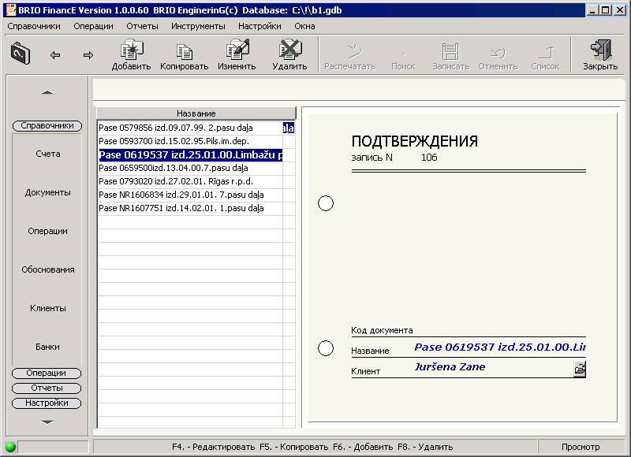

Рис. 2.15 Диалоговое окно “Подтверждения”

Предназначение
Диалоговое окно “ План счетов ” предназначено для ввода, хранения и редактирования данных о подтверждающих личность документах, соответствующих физическим лицам зарегистрируемым в программе. Если регистрация подтверждающего документа произведена, то при формировании кассовых приходных и расходных ордеров подтверждающий документ записывается в ордер автоматически. Одной физической персоне может соответствовать один подтверждающий документ. Это может быть запись о паспортных данных или запись данных водительского удостоверения..

Функциональность

- Добавление новой записи - Находясь в режиме просмотра необходимо нажать клавишу “F6” или кнопку “Добавить”. В результате, в правой части экрана отобразятся пустые информационные поля для ввода. Премешение по полям производиться клавишами “↑” “↓” или “Enter”. После внесения нужной информации необходимо подтвердить запись данных нажатием клавиши “F2” или нажатием кнопки “Записать”. Если в процессе добавления, до нажатия подтверждения ввода, требуется отменить ввод данных, то данная операция производится нажатием клавиши “Esc” или кнопки “Отменить”. При подтверждении ввода, запись отображается в общем списке в соответствии с алфавитным порядком.

- Копирование – Для копирования записи необходимо, находясь в режиме просмотра, установить курсор на нужную запись и нажать клавишу “F5” или кнопку “Копировать”. В результате, в правой части экрана отобразятся информационные поля с данными той записи, с которой производится копирование. Пользователь может перемещаться по полям и производить изменение или допполнение данных. Премешение по полям производиться клавишами “↑” “↓” или “Enter”. После внесения нужной информации необходимо подтвердить запись данных нажатием клавиши “F2” или нажатием кнопки “Записать”. Если в процессе копирования, до нажатия подтверждения ввода, требуется отменить ввод данных, то данная операция производится нажатием клавиши “Esc” или кнопки “Отменить”. При подтверждении ввода, запись отображается в общем списке в соответствии с алфавитным порядком.

- Корректировка - Для изменения существующей записи необходимо в режиме просмотра выбрать необходимую запись для изменения и нажать клавишу “F4” или кнопку “Изменить”. В результате, информация, внесённая в базу данных станет доступна для изменений. Информационные поля будут отображать текущее состояние выбранной записи. Перемещение по полям возможно с использованием клавиш “→”, “←” , “Tab”, “Shift+Tab”,”Enter”. После внесения изменений необходимо произвести подтверждение ввода данных данных нажатием клавиши “F2” или нажатием кнопки “Записать”. Если в процессе корректировки, до нажатия подтверждения ввода, требуется отменить процесс изменения данных, то данная операция производится нажатием клавиши “Esc” или кнопки “Отменить”.

- Просмотр – В левой части окна расположен список хранящихся базе данных записей. Находясь в режиме просмотра пользователь может перемещаться по списку документов и просматривать введённые данные.

- Удаление - Для удаления существующей записи необходимо в режиме просмотра выбрать необходимую запись и нажать клавишу “F8” или кнопку “Удалить”. Если выбранная для удаления запись не использовалась в программе, то запись сразу же будет физически удалена из базы данных.

- Поиск – Находясь в режиме просмотра пользователь может произвести поиск банка по первым двум буквам названия. Для этого необходимо поочерёдно нажать на клавиатуре две первые буквы(символа) наименования. Поиск будет произведён только в том случае если пред нажатием клавишь курсор находится на списке подтверждений. Для поиска необходимой записи можно использовать клавиши “↑”, ”↓” или, при нажатии первой буквы необходимого названия курсор будет поочерёдно перебирать все имеющиеся названия, имеющиеся в списке, соответствующие указанной букве.

Места использования
Кассовые расходные ордера, приходные ордера. Отчёт “Регистр приходных ордеров”, “Регистр расходных ордеров”.

Примечание
Названия подтверждающих документов должны быть уникальными.
Длинна полей не должна превышать следующие значения:
“Код документа” – код документа, длина не более 3 символов.
“Название”– название документа, длина не более 50 символов.

ОКНО “ПРИЛОЖЕНИЯ”.
На рисунке 2.17. отображено окно классификатора “Приложения”. Для открытия этого окна необходимо открыть раздел “Справочники” ниспадающего меню и выбрать пункт “ Приложения” или открыть раздел “Справочники” меню быстрого доступа и выбрать пункт “ Приложение”.

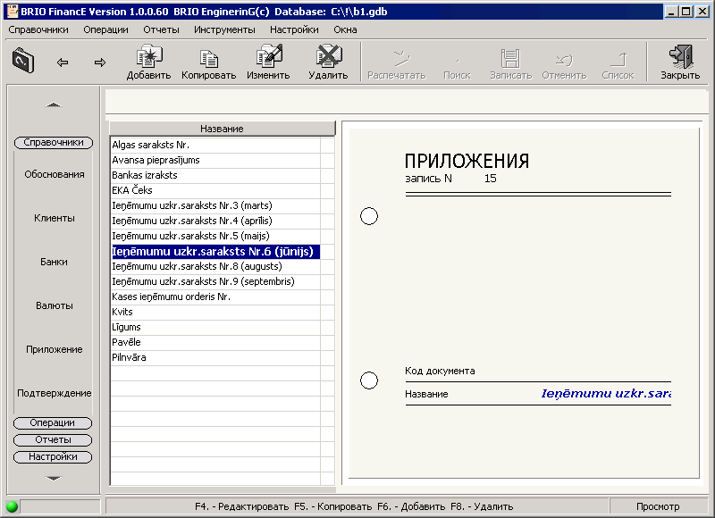

Рис. 2.17 Диалоговое окно “Подтверждения”

Предназначение
Диалоговое окно “ Приложения ” предназначено для ввода, хранения и редактирования данных о документах которые являются приложениями к приходным или расходным ордерам кассовой книги.

Функциональность

- Выбор из списка - В случае, когда окно “Приложения” вызывается в качестве вспомогательного списка, например из окна “Кассовые расходные ордера”, необходимо произвести выбор нужного наименования. Для выбора необходимой записи из списка, нажимается клавиша “Enter” или выбор происходит с помощью двойного щелчка правой кнопкой мыши на выбранной записи. В случае если необходимой записи в списке нет, то возможно, сразу же добавить новую запись. (См. Добавление новой записи).

- Добавление новой записи - Находясь в режиме просмотра необходимо нажать клавишу “F6” или кнопку “Добавить”. В результате, в правой части экрана отобразятся пустые информационные поля для ввода. Премешение по полям производиться клавишами “↑” “↓” или “Enter”. После внесения нужной информации необходимо подтвердить запись данных нажатием клавиши “F2” или нажатием кнопки “Записать”. Если в процессе добавления, до нажатия подтверждения ввода, требуется отменить ввод данных, то данная операция производится нажатием клавиши “Esc” или кнопки “Отменить”. При подтверждении ввода, запись отображается в общем списке в соответствии с алфавитным порядком.

- Копирование – Для копирования записи необходимо, находясь в режиме просмотра, установить курсор на нужную запись и нажать клавишу “F5” или кнопку “Копировать”. В результате, в правой части экрана отобразятся информационные поля с данными той записи, с которой производится копирование. Пользователь может перемещаться по полям и производить изменение или допполнение данных. Премешение по полям производиться клавишами “↑” “↓” или “Enter”. После внесения нужной информации необходимо подтвердить запись данных нажатием клавиши “F2” или нажатием кнопки “Записать”. Если в процессе копирования, до нажатия подтверждения ввода, требуется отменить ввод данных, то данная операция производится нажатием клавиши “Esc” или кнопки “Отменить”. При подтверждении ввода, запись отображается в общем списке в соответствии с алфавитным порядком.

- Корректировка - Для изменения существующей записи необходимо в режиме просмотра выбрать необходимую запись для изменения и нажать клавишу “F4” или кнопку “Изменить”. В результате, информация, внесённая в базу данных станет доступна для изменений. Информационные поля будут отображать текущее состояние выбранной записи. Перемещение по полям возможно с использованием клавиш “→”, “←” , “Tab”, “Shift+Tab”,”Enter”. После внесения изменений необходимо произвести подтверждение ввода данных данных нажатием клавиши “F2” или нажатием кнопки “Записать”. Если в процессе корректировки, до нажатия подтверждения ввода, требуется отменить процесс изменения данных, то данная операция производится нажатием клавиши “Esc” или кнопки “Отменить”.

- Просмотр – В левой части окна расположен список хранящихся базе данных записей. Находясь в режиме просмотра пользователь может перемещаться по списку документов и просматривать введённые данные.

Удаление - Для удаления существующей записи необходимо в режиме просмотра выбрать необходимую запись и нажать клавишу “F8” или кнопку “Удалить”. Если выбранная для удаления запись не использовалась в программе, то запись сразу же будет физически удалена из базы данных.

- Поиск – Находясь в режиме просмотра пользователь может произвести поиск банка по первым двум буквам названия. Для этого необходимо поочерёдно нажать на клавиатуре две первые буквы(символа) наименования. Поиск будет произведён только в том случае если пред нажатием клавишь курсор находится на списке подтверждений. Для поиска необходимой записи можно использовать клавиши “↑”, ”↓” или, при нажатии первой буквы необходимого названия курсор будет поочерёдно перебирать все имеющиеся названия, имеющиеся в списке, соответствующие указанной букве.

Места использования
Кассовые расходные ордера, приходные ордера.

Примечание
Названия подтверждающих документов должны быть уникальными.
Длинна полей не должна превышать следующие значения:
“Код документа” – код документа, длина не более 3 символов.
“Название”– название документа, длина не более 50 символов.

ОКНО “ФИНАНСОВЫЕ ОПЕРАЦИИ”.

На рисунке 2.18. отображено окно классификатора “Финансовые операции”. Для открытия этого окна необходимо открыть раздел “Справочники” ниспадающего меню и выбрать пункт “Финансовые операции” или открыть раздел “Справочники” меню быстрого доступа и выбрать пункт “ Операции”.

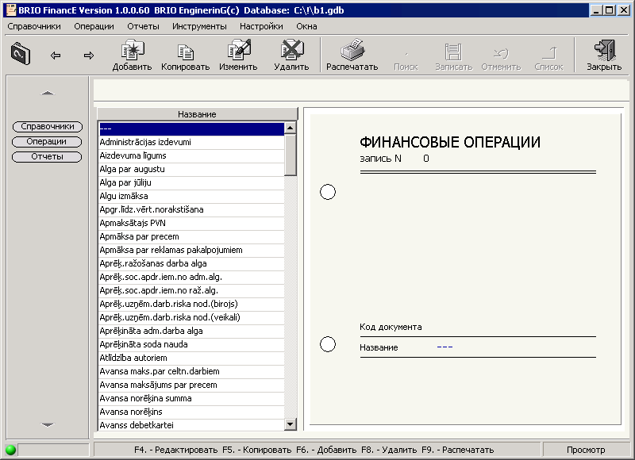

Рис. 2.18 Диалоговое окно “Финансовые операции”

Предназначение
Диалоговое окно “Финансовые операции” предназначено для ввода, хранения и редактирования данных классификатора “Финансовые операции”. Классификатор “Финансовые операции” является необязательным атрибутом и предназначен для отображения в отчётах, как основной второстепенный типовой коментарий к производимой операции при вводе проводок. Системной нагрузги для наименования классификатора “Финансовая операция” не производится. Код документа в обычном режиме работы не используется и оставляется пустым. Однако, если предприятие работает по сложным системам бухгалтерского учёта, и для формирования отчётов по НДС необходимо выделять в отдельную группу проводки с одинаковыми контировками, то тогда можно для идентификации использовать код операции в качестве параметра для установки фильтра в настройках декларации НДС.

Функциональность

- Выбор из списка - В случае, когда окно “ Финансовые операции” вызывается в качестве вспомогательного списка, например из окна “Составление проводок”, необходимо произвести выбор нужного наименования. Для выбора необходимой записи из списка, нажимается клавиша “Enter” или выбор происходит с помощью двойного щелчка правой кнопкой мыши на выбранной записи. В случае если необходимой записи в списке нет, то возможно, сразу же добавить новую запись. (См. Добавление новой записи).

- Добавление новой записи - Находясь в режиме просмотра необходимо нажать клавишу “F6” или кнопку “Добавить”. В результате, в правой части экрана отобразятся пустые информационные поля для ввода. Премешение по полям производиться клавишами “↑” “↓” или “Enter”. После внесения нужной информации необходимо подтвердить запись данных нажатием клавиши “F2” или нажатием кнопки “Записать”. Если в процессе добавления, до нажатия подтверждения ввода, требуется отменить ввод данных, то данная операция производится нажатием клавиши “Esc” или кнопки “Отменить”. При подтверждении ввода, запись отображается в общем списке в соответствии с алфавитным порядком.

- Копирование – Для копирования записи необходимо, находясь в режиме просмотра, установить курсор на нужную запись и нажать клавишу “F5” или кнопку “Копировать”. В результате, в правой части экрана отобразятся информационные поля с данными той записи, с которой производится копирование. Пользователь может перемещаться по полям и производить изменение или допполнение данных. Премешение по полям производиться клавишами “↑” “↓” или “Enter”. После внесения нужной информации необходимо подтвердить запись данных нажатием клавиши “F2” или нажатием кнопки “Записать”. Если в процессе копирования, до нажатия подтверждения ввода, требуется отменить ввод данных, то данная операция производится нажатием клавиши “Esc” или кнопки “Отменить”. При подтверждении ввода, запись отображается в общем списке в соответствии с алфавитным порядком.

- Корректировка - Для изменения существующей записи необходимо в режиме просмотра выбрать необходимую запись для изменения и нажать клавишу “F4” или кнопку “Изменить”. В результате, информация, внесённая в базу данных станет доступна для изменений. Информационные поля будут отображать текущее состояние выбранной записи. Перемещение по полям возможно с использованием клавиш “→”, “←” , “Tab”, “Shift+Tab”,”Enter”. После внесения изменений необходимо произвести подтверждение ввода данных данных нажатием клавиши “F2” или нажатием кнопки “Записать”. Если в процессе корректировки, до нажатия подтверждения ввода, требуется отменить процесс изменения данных, то данная операция производится нажатием клавиши “Esc” или кнопки “Отменить”.

- Просмотр – В левой части окна расположен список хранящихся базе данных записей. Находясь в режиме просмотра пользователь может перемещаться по списку документов и просматривать введённые данные.

- Распечатка – При необходимости можно произвести распечатку списка документов. Для этого пользователю нужно нажать клавишу F9 или кнопку “Распечатать”. Данную распечатку можно произвести также в окне “Стандартные отчёты”, в категории “Справочная информация”, наименование отчёта “Список операций”.

- Удаление - Для удаления существующей записи необходимо в режиме просмотра выбрать необходимую запись и нажать клавишу “F8” или кнопку “Удалить”. Если выбранная для удаления запись не использовалась в программе, то запись сразу же будет физически удалена из базы данных. Если же выбранная для удаления запись используется в программе, то при вызове функции удаления появлявится системное сообщение (рис.2.19.).

Рис. 2.19. Системное сообщение.

Системное сообщение (рис. 2.19.) оповещает пользователя, что запись, которую пользователь желает удалить используется в программе и предлагает переместить информацию на другую запись. Необходимо ввести уникальный номер записи, на которую необходимо перенести информацию, относящуюся к удаляемой записи. Если указанный номер существует, то загорается кнопка “Переместить”. При нажатии кнопки “Переместить” вся информация, относящаяся к удаляемой записи, переносится на запись соответствующей указанному уникальному номеру. Если пользователь не хочет удалять или перемещать записи, тогда для отмены режима удаления необходимо нажать кнопку “Отменить” (которая находится в окне системного сообщения) или нажать клавишу “Esc”.

- Поиск – Находясь в режиме просмотра пользователь может произвести поиск банка по первым двум буквам названия. Для этого необходимо поочерёдно нажать на клавиатуре две первые буквы(символа) наименования. Поиск будет произведён только в том случае если пред нажатием клавишь курсор находится на списке операций. Для поиска необходимой записи можно использовать клавиши “↑”, ”↓” или, при нажатии первой буквы необходимого названия курсор будет поочерёдно перебирать все имеющиеся названия, имеющиеся в списке, соответствующие указанной букве.

Места использования
Рабочее окно “Составление проводок”, “Типовые проводки”,”Редактов проводок”.

Примечание
Длинна полей не должна превышать следующие значениямя:
- “Название”– название документа, длина не более 50 символов.
- “Код” – категория документа, длина не более 1 символа.
Названия финансовой операции должно быть уникальным.

ОКНО “ПРОФЕССИИ”.
На рисунке 2.20. отображено окно классификатора “Профессии”. Для открытия этого окна необходимо открыть раздел “Справочники” ниспадающего меню и выбрать пункт “Профессии”.

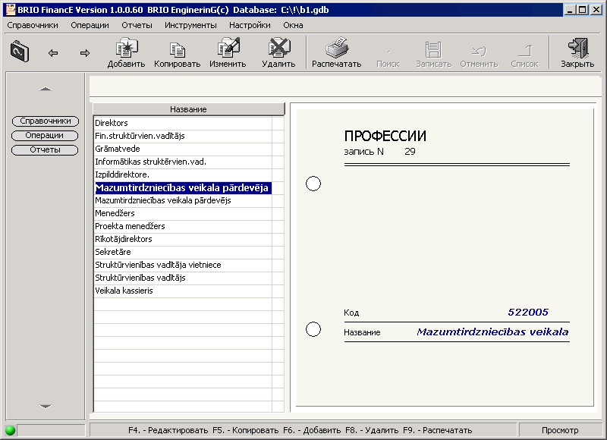

Рис. 2.20 Диалоговое окно “Профессии”

Предназначение
Диалоговое окно “ Профессии ” предназначено для ввода, хранения и редактирования данных о классификатора “Профессии”. Классификатор “Профессии” является обязательным атрибутом карточки работников и предназначен для отображения в отчётах и внутренней группировки данных.

Функциональность

- Выбор из списка - В случае, когда окно “Профессии” вызывается в качестве вспомогательного списка, это может быть произведено из окна “Отдел кадров”, необходимо произвести выбор нужного наименования. Для выбора необходимой записи из списка, нажимается клавиша “Enter” или выбор происходит с помощью двойного щелчка правой кнопкой мыши на выбранной записи. В случае если необходимой записи в списке нет, то возможно, сразу же добавить новую запись. (См. Добавление новой записи).

- Добавление новой записи - Находясь в режиме просмотра необходимо нажать клавишу “F6” или кнопку “Добавить”. В результате, в правой части экрана отобразятся пустые информационные поля для ввода. Премешение по полям производиться клавишами “↑” “↓” или “Enter”. После внесения нужной информации необходимо подтвердить запись данных нажатием клавиши “F2” или нажатием кнопки “Записать”. Если в процессе добавления, до нажатия подтверждения ввода, требуется отменить ввод данных, то данная операция производится нажатием клавиши “Esc” или кнопки “Отменить”. При подтверждении ввода, запись отображается в общем списке в соответствии с алфавитным порядком.

- Копирование – Для копирования записи необходимо, находясь в режиме просмотра, установить курсор на нужную запись и нажать клавишу “F5” или кнопку “Копировать”. В результате, в правой части экрана отобразятся информационные поля с данными той записи, с которой производится копирование. Пользователь может перемещаться по полям и производить изменение или допполнение данных. Премешение по полям производиться клавишами “↑” “↓” или “Enter”. После внесения нужной информации необходимо подтвердить запись данных нажатием клавиши “F2” или нажатием кнопки “Записать”. Если в процессе копирования, до нажатия подтверждения ввода, требуется отменить ввод данных, то данная операция производится нажатием клавиши “Esc” или кнопки “Отменить”. При подтверждении ввода, запись отображается в общем списке в соответствии с алфавитным порядком.

- Корректировка - Для изменения существующей записи необходимо в режиме просмотра выбрать необходимую запись для изменения и нажать клавишу “F4” или кнопку “Изменить”. В результате, информация, внесённая в базу данных станет доступна для изменений. Информационные поля будут отображать текущее состояние выбранной записи. Перемещение по полям возможно с использованием клавиш “→”, “←” , “Tab”, “Shift+Tab”,”Enter”. После внесения изменений необходимо произвести подтверждение ввода данных данных нажатием клавиши “F2” или нажатием кнопки “Записать”. Если в процессе корректировки, до нажатия подтверждения ввода, требуется отменить процесс изменения данных, то данная операция производится нажатием клавиши “Esc” или кнопки “Отменить”.

- Просмотр – В левой части окна расположен список хранящихся базе данных записей. Находясь в режиме просмотра пользователь может перемещаться по списку документов и просматривать введённые данные.

- Удаление - Для удаления существующей записи необходимо в режиме просмотра выбрать необходимую запись и нажать клавишу “F8” или кнопку “Удалить”. Если выбранная для удаления запись не использовалась в программе, то запись сразу же будет физически удалена из базы данных. Если же выбранная для удаления запись используется в программе, то при вызове функции удаления появлявится системное сообщение (рис.2.21.).

Рис. 2.21. Системное сообщение.

Системное сообщение (рис. 2.21.) оповещает пользователя, что запись, которую пользователь желает удалить используется в программе и предлагает переместить информацию на другую запись. Необходимо ввести уникальный номер записи, на которую необходимо перенести информацию, относящуюся к удаляемой записи. Если указанный номер существует, то загорается кнопка “Переместить”. При нажатии кнопки “Переместить” вся информация, относящаяся к удаляемой записи, переносится на запись соответствующей указанному уникальному номеру. Если пользователь не хочет удалять или перемещать записи, тогда для отмены режима удаления необходимо нажать кнопку “Отменить” (которая находится в окне системного сообщения) или нажать клавишу “Esc”.

- Поиск – Находясь в режиме просмотра пользователь может произвести поиск банка по первым двум буквам названия. Для этого необходимо поочерёдно нажать на клавиатуре две первые буквы(символа) наименования. Поиск будет произведён только в том случае если пред нажатием клавишь курсор находится на списке профессий. Для поиска необходимой записи можно использовать клавиши “↑”, ”↓” или, при нажатии первой буквы необходимого названия курсор будет поочерёдно перебирать все имеющиеся названия, имеющиеся в списке, соответствующие указанной букве.

Места использования
Рабочее окно “Отдел кадров”, отчёты по заработной плате.

Примечание
Длинна полей не должна превышать следующие значениямя:
- “Название”– название документа, длина не более 50 символов.
- “Код” – категория документа, длина не более 9 символа.
Названия профессий должны быть уникальными

ОКНО “ОТДЕЛЫ”.
На рисунке 2.22. отображено окно классификатора “Отделы”. Для открытия этого окна необходимо открыть раздел “Справочники” ниспадающего меню и выбрать пункт “Отделы”.

Предназначение
Диалоговое окно “Отделы” предназначено для ввода, хранения и редактирования данных о классификатора “Отделы”. Классификатор “Отделы” является обязательным атрибутом карточки работников и предназначен для отображения в отчётах и внутренней группировки данных. Программа предоставляет возможность производить формирование отчётов по заработной плате с группировкой по конкретному отделу.

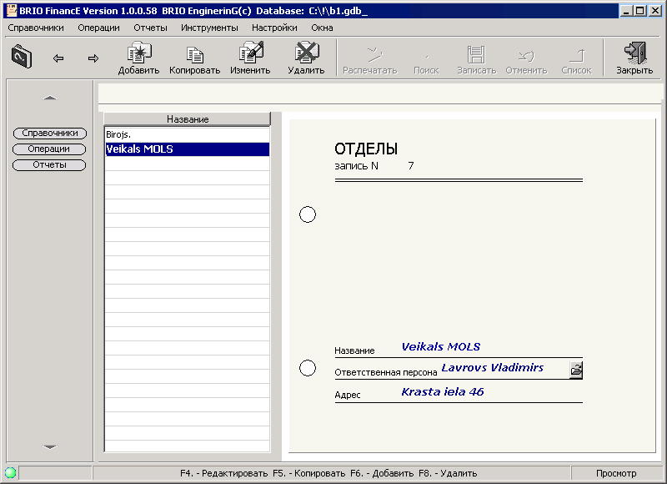

Рис. 2.22 Диалоговое окно “Отделы”

Функциональность

- Выбор из списка - В случае, когда окно “Отдел” вызывается в качестве вспомогательного списка, это может быть произведено из окна “Отдел кадров”, необходимо произвести выбор нужного наименования. Для выбора необходимой записи из списка, нажимается клавиша “Enter” или выбор происходит с помощью двойного щелчка правой кнопкой мыши на выбранной записи. В случае если необходимой записи в списке нет, то возможно, сразу же добавить новую запись. (См. Добавление новой записи).

- Добавление новой записи - Находясь в режиме просмотра необходимо нажать клавишу “F6” или кнопку “Добавить”. В результате, в правой части экрана отобразятся пустые информационные поля для ввода. Премешение по полям производиться клавишами “↑” “↓” или “Enter”. После внесения нужной информации необходимо подтвердить запись данных нажатием клавиши “F2” или нажатием кнопки “Записать”. Если в процессе добавления, до нажатия подтверждения ввода, требуется отменить ввод данных, то данная операция производится нажатием клавиши “Esc” или кнопки “Отменить”. При подтверждении ввода, запись отображается в общем списке в соответствии с алфавитным порядком.

- Копирование – Для копирования записи необходимо, находясь в режиме просмотра, установить курсор на нужную запись и нажать клавишу “F5” или кнопку “Копировать”. В результате, в правой части экрана отобразятся информационные поля с данными той записи, с которой производится копирование. Пользователь может перемещаться по полям и производить изменение или допполнение данных. Премешение по полям производиться клавишами “↑” “↓” или “Enter”. После внесения нужной информации необходимо подтвердить запись данных нажатием клавиши “F2” или нажатием кнопки “Записать”. Если в процессе копирования, до нажатия подтверждения ввода, требуется отменить ввод данных, то данная операция производится нажатием клавиши “Esc” или кнопки “Отменить”. При подтверждении ввода, запись отображается в общем списке в соответствии с алфавитным порядком.

- Корректировка - Для изменения существующей записи необходимо в режиме просмотра выбрать необходимую запись для изменения и нажать клавишу “F4” или кнопку “Изменить”. В результате, информация, внесённая в базу данных станет доступна для изменений. Информационные поля будут отображать текущее состояние выбранной записи. Перемещение по полям возможно с использованием клавиш “→”, “←” , “Tab”, “Shift+Tab”,”Enter”. После внесения изменений необходимо произвести подтверждение ввода данных данных нажатием клавиши “F2” или нажатием кнопки “Записать”. Если в процессе корректировки, до нажатия подтверждения ввода, требуется отменить процесс изменения данных, то данная операция производится нажатием клавиши “Esc” или кнопки “Отменить”.

- Просмотр – В левой части окна расположен список хранящихся базе данных записей. Находясь в режиме просмотра пользователь может перемещаться по списку документов и просматривать введённые данные.

Удаление - Для удаления существующей записи необходимо в режиме просмотра выбрать необходимую запись и нажать клавишу “F8” или кнопку “Удалить”. Если выбранная для удаления запись не использовалась в программе, то запись сразу же будет физически удалена из базы данных.

- Поиск – Находясь в режиме просмотра пользователь может произвести поиск банка по первым двум буквам названия. Для этого необходимо поочерёдно нажать на клавиатуре две первые буквы(символа) наименования. Поиск будет произведён только в том случае если пред нажатием клавишь курсор находится на списке отделов. Для поиска необходимой записи можно использовать клавиши “↑”, ”↓” или, при нажатии первой буквы необходимого названия курсор будет поочерёдно перебирать все имеющиеся названия, имеющиеся в списке, соответствующие указанной букве.

Места использования
Рабочее окно “Отдел кадров”, отчёты по заработной плате.

Примечание
Длинна полей не должна превышать следующие значениямя:
- “Название”– название документа, длина не более 50 символов.
- “ Ответственная персона” – Ответственная персона данного отдела, выбирается из списка физических лиц.
- “Адрес” – адрес местонахождения отдела, длина не более 50 символов.

Названия отделов должны быть уникальными

ОКНО “ОТДЕЛ КАДРОВ”.
На рисунке 2.23. отображено окно справочной информации отдела кадров. Для открытия этого окна необходимо открыть раздел “Справочники” ниспадающего меню и выбрать пункт “Отдел кадров” или открыть раздел “Справочники” меню быстрого доступа и выбрать пункт “Персонал”.

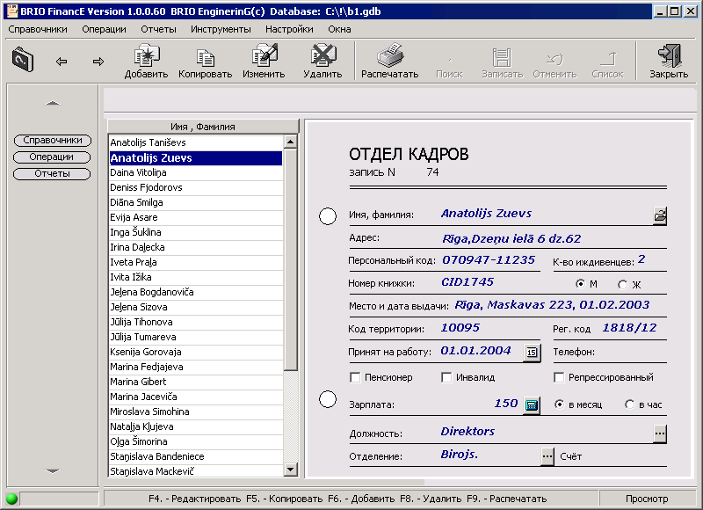

Рис. 2.23. Диалоговое окно “Отдел кадров”

Предназначение
Диалоговое окно “Отдел кадров” предназначено для ввода редактирования и хранения данных о работников предприятия. Заполнение данных классификотора “Отдел кадров”, является обязательным для проведения начисления заработной платы и распечатки отчётов по работникам.

Функциональность

- Выбор из списка - В случае, когда окно “Отдел кадров” вызывается в качестве вспомогательного списка, необходимо произвести выбор нужного наименования. Для выбора необходимой записи из списка, нажимается клавиша “Enter” или выбор происходит с помощью двойного щелчка правой кнопкой мыши на выбранной записи. В случае если необходимой записи в списке нет, то возможно, сразу же добавить новую запись. (См. Добавление новой записи).

- Добавление новой записи - Находясь в режиме просмотра необходимо нажать клавишу “F6” или кнопку “Добавить”. В результате, в правой части экрана отобразятся пустые информационные поля для ввода. Премешение по полям производиться клавишами “↑” “↓” или “Enter”. После внесения нужной информации необходимо подтвердить запись данных нажатием клавиши “F2” или нажатием кнопки “Записать”. Если в процессе добавления, до нажатия подтверждения ввода, требуется отменить ввод данных, то данная операция производится нажатием клавиши “Esc” или кнопки “Отменить”. При подтверждении ввода, запись отображается в общем списке в соответствии с алфавитным порядком.

- Копирование – Для копирования записи необходимо, находясь в режиме просмотра, установить курсор на нужную запись и нажать клавишу “F5” или кнопку “Копировать”. В результате, в правой части экрана отобразятся информационные поля с данными той записи, с которой производится копирование. Пользователь может перемещаться по полям и производить изменение или допполнение данных. Премешение по полям производиться клавишами “↑” “↓” или “Enter”. После внесения нужной информации необходимо подтвердить запись данных нажатием клавиши “F2” или нажатием кнопки “Записать”. Если в процессе копирования, до нажатия подтверждения ввода, требуется отменить ввод данных, то данная операция производится нажатием клавиши “Esc” или кнопки “Отменить”. При подтверждении ввода, запись отображается в общем списке в соответствии с алфавитным порядком.

- Корректировка - Для изменения существующей записи необходимо в режиме просмотра выбрать необходимую запись для изменения и нажать клавишу “F4” или кнопку “Изменить”. В результате, информация, внесённая в базу данных станет доступна для изменений. Информационные поля будут отображать текущее состояние выбранной записи. Перемещение по полям возможно с использованием клавиш “→”, “←” , “Tab”, “Shift+Tab”,”Enter”. После внесения изменений необходимо произвести подтверждение ввода данных данных нажатием клавиши “F2” или нажатием кнопки “Записать”. Если в процессе корректировки, до нажатия подтверждения ввода, требуется отменить процесс изменения данных, то данная операция производится нажатием клавиши “Esc” или кнопки “Отменить”.

- Просмотр – В левой части окна расположен список хранящихся базе данных записей. Находясь в режиме просмотра пользователь может перемещаться по списку банков и просматривать введённые данные.

- Распечатка – При нажатии кнопки “Распечатать” или клавиши F9 на экране отображается диалоговое окно “Отчёты по заработкой плате”. Тот работник, на котором стоял курсор будет отображён в качестве выбранного. Дополнительную информацию смотрите в разделе диалоговое окно “Отчёты по заработкой плате”.

- Удаление - Для удаления существующей записи необходимо в режиме просмотра выбрать необходимую запись и нажать клавишу “F8” или кнопку “Удалить”. Если выбранная для удаления запись не использовалась в программе, то запись сразу же будет физически удалена из базы данных. Если же выбранная для удаления запись используется в программе, то при вызове функции удаления появлявится системное сообщение (рис.2.24.).

Рис. 2.24. Системное сообщение.

Системное сообщение (рис. 2.24.) оповещает пользователя, что запись, которую пользователь желает удалить используется в программе и предлагает переместить информацию на другую запись. Необходимо ввести уникальный номер записи, на которую необходимо перенести информацию, относящуюся к удаляемой записи. Если указанный номер существует, то загорается кнопка “Переместить”. При нажатии кнопки “Переместить” вся информация, относящаяся к удаляемой записи, переносится на запись соответствующей указанному уникальному номеру. Если пользователь не хочет удалять или перемещать записи, тогда для отмены режима удаления необходимо нажать кнопку “Отменить” (которая находится в окне системного сообщения) или нажать клавишу “Esc”.

- Поиск – Находясь в режиме просмотра пользователь может произвести поиск банка по первым двум буквам названия. Для этого необходимо поочерёдно нажать на клавиатуре две первые буквы(символа) наименования. Поиск будет произведён только в том случае если пред нажатием клавишь курсор находится на списке работников. Для поиска необходимой записи можно использовать клавиши “↑”, ”↓” или, при нажатии первой буквы необходимого названия курсор будет поочерёдно перебирать все имеющиеся названия, имеющиеся в списке, соответствующие указанной букве.

Места использования
Рабочее окно “Выплаты по заработной плате”, Рабочее окно “Изменение статуса работы”, отчёты по заработной плате.

Примечание
Комментарий к заполняемым полям карточки работника:
- “Имя, фамилия”– Имя, фамилия работника, выбирается из списка клиентов, зарегистрированных как физические лица. Если физическое лицо не было добавлено, то необходимо произвести добавление (см. окно “Клиенты”, добавление новой записи). Для открытия списка необходимо нажать клавишу “F3” или кнопку “Список” на панели управления.
- “Адрес” – Место жительства/ прописки работника. Поле “Адрес” идентично полю адреса клиента и в окне “Отдел кадров” изменению не подлежит. Для изменения адреса работника необходимо изменить адрес соответствующего клиента. (См. окно “Клиенты”, изменение записи).
- “Персональный код” – Персональный код работника. Поле “Персональный код” идентично полю персонального кода соответствующего клиента и в окне “Отдел кадров” изменению не подлежит. Для изменения персонального кода работника необходимо изменить персональный код соответствующего клиента. (См. окно “Клиенты”, изменение записи).
- “Налоговая книжка есть” – Поле, определяющее есть ли у данного работника социальная налоговая книжка. У данного поля имеется 2 значение: истина (), ложь ( ). Если значение данного поля истина, то предлагаются к заполнению поля “Номер книжки” и “Место и дата выдачи”. Если значение поля “Налоговая книжка есть” ложно, то поля “Номер книжки” и “Место и дата выдачи” недоступны для просмотра и редактирования. Переключение между режимами “Истина” и “Ложь” происходит при нажатии клавиши пробел (курсор должен находиться на поле “Налоговая книжка есть”) или с помощью щелчка правой кнопки мыши.
- “Номер книжки” – Номер социальной налоговой книжки работника, длина не более 20 символов.
- “Место и дата выдачи” - Место и дата выдачи социальной налоговой книжки. Длина не более 100 символов.
- “Код территории” - Код территории места жительства. Длина не более 5 символов.
- “Рег. код” - Регистрационный код работника относительно места работы. Длинна не более 10 символов.
- “Принят на работу” – Дата принятия работника на работу. По умолчанию в режиме добавления устанавливается дата текущего дня.
- “Телефон” – Контактный телефон работника. Длинна не более 10 символов.
- “Пенсионер” - При значении истина () работник приобретает статус пенсионера. Переключение между режимами “Истина” и “Ложь” происходит при нажатии клавиши пробел (курсор должен находиться на поле “ Пенсионер ”) или с помощью щелчка правой кнопки мыши.
- “Инвалид” - При значении истина () работник приобретает статус инвалида. Переключение между режимами “Истина” и “Ложь” происходит при нажатии клавиши пробел (курсор должен находиться на поле “ Инвалид ”) или с помощью щелчка правой кнопки мыши.
- “Репрессированный” - При значении истина () работник приобретает статус репрессированного. Переключение между режимами “Истина” и “Ложь” происходит при нажатии клавиши пробел (курсор должен находиться на поле “ Репрессированный ”) или с помощью щелчка правой кнопки мыши.
- “Зарплата” – Оклад работника на первый месяц работы. Указывается сумма без учёта налогов (брутто).
- “В месяц” - Если оклад работнику выплачивается из расчёта месячной ставки, то в данном поле необходимо установить точку.
- “В час” - Если оклад работнику выплачивается из расчёта почасовой ставки, то в данном поле необходимо установить точку.
- “Должность” - Должность работника, выбирается из списка. Для открытия списка необходимо нажать клавишу “F3” или кнопку “Список” или щелкнуть двойным щелчком на нужном поле. Для выбора записи из списка необходимо нажать клавишу “Enter” или произвести выбор двойным щелчком мыши. При отсутствии в списке необходимой записи необходимо произвести добавление (см. окно “Должности” добавление новой записи).
- “Отделение” - Отделение, в котором работает работник, выбирается из списка.

ОКНО “ОСНОВНЫЕ СРЕДСТВА”.
На рисунке 2.25. отображено окно классификатора “Основные средства”- карточка. Для открытия этого окна необходимо открыть раздел “Справочники” ниспадающего меню и выбрать пункт “ Основные средства” или открыть раздел “Справочники” меню быстрого доступа и выбрать пункт “Осн. средства”.

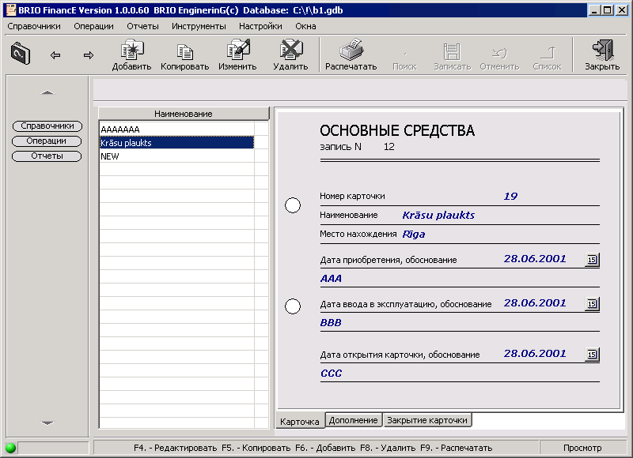

Рис. 2.25. Диалоговое окно “ Основные средства ” - карточка

Классификатор “Основные средства” состоит из трёх закладок: карточка, дополнение, закрытие карточки. Рис. 2.26, 2.27.

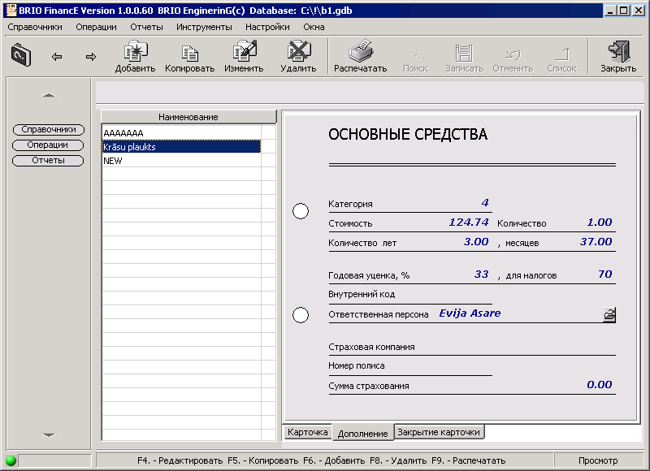

Рис. 2.26. Диалоговое окно “ Основные средства ” - дополнение

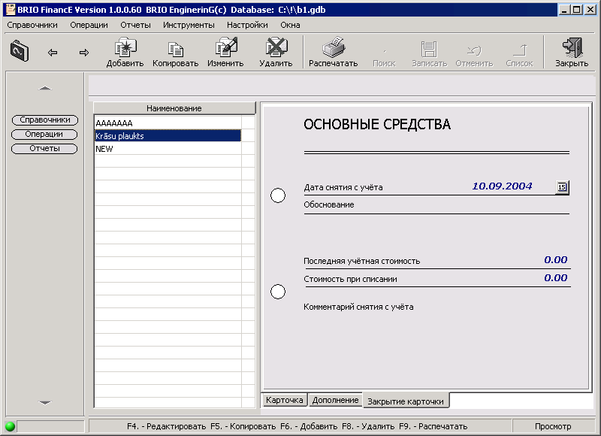
Рис. 2.27. Диалоговое окно “ Основные средства ” – Закрытие карточки.

Предназначение
Диалоговое окно “Основные средства” предназначено для ввода, хранения и редактирования данных об основных средствах предприятия.

Функциональность

- Выбор из списка - В случае, когда окно “Основные средства” вызывается в качестве вспомогательного списка, например из окна “Расчёт амортизации”, необходимо произвести выбор нужного наименования. Для выбора необходимой записи из списка, нажимается клавиша “Enter” или выбор происходит с помощью двойного щелчка правой кнопкой мыши на выбранной записи. В случае если необходимой записи в списке нет, то возможно, сразу же добавить новую запись. (См. Добавление новой записи).

- Добавление новой записи - Находясь в режиме просмотра необходимо нажать клавишу “F6” или кнопку “Добавить”. В результате, в правой части экрана отобразятся пустые информационные поля для ввода. Премешение по полям производиться клавишами “↑” “↓” или “Enter”. После внесения нужной информации необходимо подтвердить запись данных нажатием клавиши “F2” или нажатием кнопки “Записать”. Если в процессе добавления, до нажатия подтверждения ввода, требуется отменить ввод данных, то данная операция производится нажатием клавиши “Esc” или кнопки “Отменить”. При подтверждении ввода, запись отображается в общем списке в соответствии с алфавитным порядком.

- Копирование – Для копирования записи необходимо, находясь в режиме просмотра, установить курсор на нужную запись и нажать клавишу “F5” или кнопку “Копировать”. В результате, в правой части экрана отобразятся информационные поля с данными той записи, с которой производится копирование. Пользователь может перемещаться по полям и производить изменение или допполнение данных. Премешение по полям производиться клавишами “↑” “↓” или “Enter”. После внесения нужной информации необходимо подтвердить запись данных нажатием клавиши “F2” или нажатием кнопки “Записать”. Если в процессе копирования, до нажатия подтверждения ввода, требуется отменить ввод данных, то данная операция производится нажатием клавиши “Esc” или кнопки “Отменить”. При подтверждении ввода, запись отображается в общем списке в соответствии с алфавитным порядком.

- Корректировка - Для изменения существующей записи необходимо в режиме просмотра выбрать необходимую запись для изменения и нажать клавишу “F4” или кнопку “Изменить”. В результате, информация, внесённая в базу данных станет доступна для изменений. Информационные поля будут отображать текущее состояние выбранной записи. Перемещение по полям возможно с использованием клавиш “→”, “←” , “Tab”, “Shift+Tab”,”Enter”. После внесения изменений необходимо произвести подтверждение ввода данных данных нажатием клавиши “F2” или нажатием кнопки “Записать”. Если в процессе корректировки, до нажатия подтверждения ввода, требуется отменить процесс изменения данных, то данная операция производится нажатием клавиши “Esc” или кнопки “Отменить”.

- Просмотр – В левой части окна расположен список хранящихся базе данных записей. Находясь в режиме просмотра пользователь может перемещаться по списку документов и просматривать введённые данные.

- Распечатка – При необходимости можно произвести распечатку списка документов. Для этого пользователю нужно нажать клавишу F9 или кнопку “Распечатать”. Данную распечатку можно произвести также в окне “Стандартные отчёты”, в категории “Справочная информация”, наименование отчёта “Список основных средств”.

- Удаление - Для удаления существующей записи необходимо в режиме просмотра выбрать необходимую запись и нажать клавишу “F8” или кнопку “Удалить”. Если выбранная для удаления запись не использовалась в программе, то запись сразу же будет физически удалена из базы данных. Если же выбранная для удаления запись используется в программе, то при вызове функции удаления появлявится системное сообщение (рис.2.28.).

Рис. 2.28. Системное сообщение.

Системное сообщение (рис. 2.28.) оповещает пользователя, что запись, которую пользователь желает удалить используется в программе и предлагает переместить информацию на другую запись. Необходимо ввести уникальный номер записи, на которую необходимо перенести информацию, относящуюся к удаляемой записи. Если указанный номер существует, то загорается кнопка “Переместить”. При нажатии кнопки “Переместить” вся информация, относящаяся к удаляемой записи, переносится на запись соответствующей указанному уникальному номеру. Если пользователь не хочет удалять или перемещать записи, тогда для отмены режима удаления необходимо нажать кнопку “Отменить” (которая находится в окне системного сообщения) или нажать клавишу “Esc”.

- Поиск – Находясь в режиме просмотра пользователь может произвести поиск банка по первым двум буквам названия. Для этого необходимо поочерёдно нажать на клавиатуре две первые буквы(символа) наименования. Поиск будет произведён только в том случае если пред нажатием клавишь курсор находится на списке основных средств. Для поиска необходимой записи можно использовать клавиши “↑”, ”↓” или, при нажатии первой буквы необходимого названия курсор будет поочерёдно перебирать все имеющиеся названия, имеющиеся в списке, соответствующие указанной букве.

Примечание
Данные карточки основных средств записываются последовательно в три имеющиеся закладки. Ниже приводится краткое описание полей:
Закладка “карточка”:

- “Номер карточки” – табельный номер основного средства. Обязательное поле.
- “Наименование” – наименование основного средства. Обязательное поле. Должно быть уникальным.
- “Отдел” – отдел местонахождения основного средства.Выбирается из списка.
- “Местонахаждение” – адрес местонахождения основного средства.
- “Дата приобретения, обоснование” – записывается дата и комментарий.
- “Дата ввода в эксплуатацию, обоснование”
- “Дата открытия карточки, обоснование”

Закладка “дополнение”:
- “Категория” – цифра категории основного средства.
- “Стоимость” – первоначальная стоимость основного средсва.
- “Количество” – количество единиц.
- “Количество лет” – цифровое значение.
- “Количество месяцев” – цифровое значение.
- “Годовая уценка, %”– цифровое значение.
- “Внутренний код” – код группы счетов основного средства, например 1230.
- “Ответственная персона” – выбирается из списка.
- “Страховая компания” – наименование страховой компании. Необязательное поле.
- “Номер полиса”- номер полиса, если основное средство незастраховано.Необязательное поле.
- “Сумма страхования”. Необязательное поле.

Закладка Закрытие карточки:
- “Дата снятия с учёта” - заполняется после снатие с учёта
- “Обоснование” – обоснование снятие с учёта. Заполняется после снатие с учёта
- “Последняя учётная стоимость” - заполняется после снатие с учёта.
- “Стоимость при списании” - заполняется после снатие с учёта.
- “Комментарий снятия с учёта” - заполняется после снатие с учёта.

ОКНО “РЕДАКТОР ПРОВОДОК”.
На рисунке 2.29. отображено окно списка финансовых операций. Для открытия этого окна необходимо открыть раздел “Справочники” ниспадающего меню и выбрать пункт “Редактор проводок” или открыть раздел “Справочники” меню быстрого доступа и выбрать пункт “Тип. Докум.”

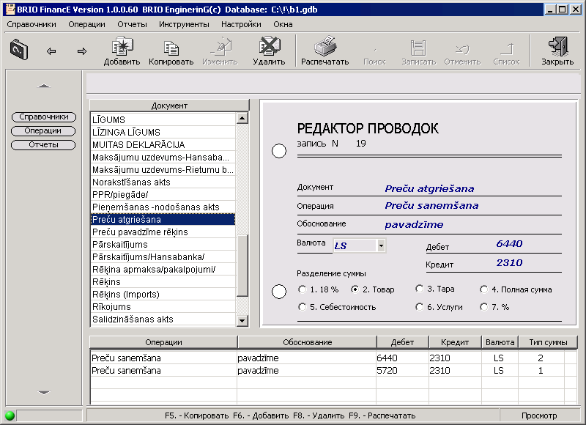

Рис. 2.29 Окно “Редактор проводок” режим просмотра.

Добавление новой записи. В режиме просмотра необходимо нажать клавишу “F6” или нажать кнопку “Добавить”. В результате левая часть экрана (список) перейдёт в состояние просмотра, а правая часть экрана перейдёт в состояние добавления (рис. 3.37.).

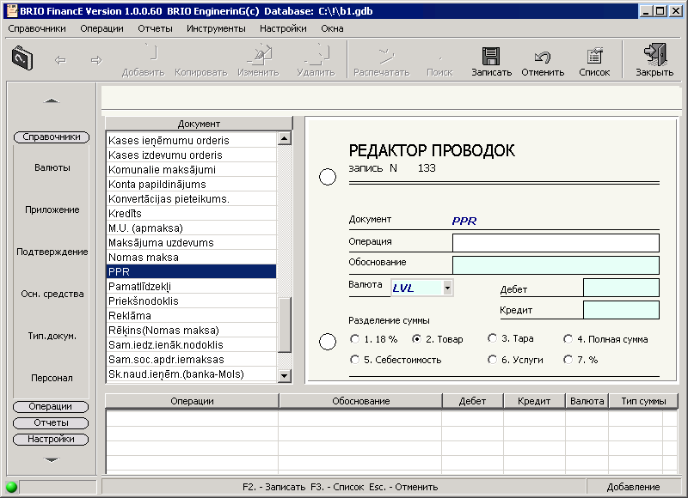

Рис. 2.30. Окно “Редактор проводок” режим добавления.

При использовании стандартных цветовых настроек, в режиме добавления все поля для записи новой информации окрашиваются в светло-зелёный цвет. Активное поле, в котором находится курсор, окрашивается в белый цвет.
Для внесения новой информации заполняются следующие поля:

- “Документ”– Это поле отображает, для какого документа составляется схема составления проводок. Заполняется автоматически, в зависимости от выбранного элемента списка документов.
- “Операция” – Указывается финансовая операция, которая будет соответствовать типовой проводке. Для редактирования в окне “Редактор проводок” недоступно. Выбирается из списка операций. Для отображения списка необходимо нажать клавишу “F3”, кнопку “Список” или произвести двойной щелчок правой кнопкой мыши на поле “Операция”. Для выбора операции из списка нажимается кнопка “Enter” или производится двойной щелчок мыши на выбранном элементе. Если соответствующей операции в списке нет, то необходимо произвести добавление (см. окно “Финансовые документы” добавление новой записи).
- “Обоснование” –– Указывается обоснование выполняемой проводки, которое будет включено в типовую проводку. Для редактирования в окне “Редактор проводок” недоступно. Выбирается из списка операций. Для отображения списка необходимо нажать клавишу “F3”, кнопку “Список” или произвести двойной щелчок правой кнопкой мыши на поле “ Обоснование ”. Для выбора операции из списка нажимается кнопка “Enter” или производится двойной щелчок мыши на выбранном элементе. Если соответствующей обоснования в списке нет, то необходимо произвести добавление (см. окно “Обоснования” добавление новой записи).
- “Валюта” – Указывается валюта, с которой будет проводиться проводка. Выбирается из списка с помощью мыши или нажатием клавиши “+”. Добавление и изменение валюты в окне “Редактор проводок” недоступно. Для изменения или добавления валюты необходимо закрыть окно “Редактор проводок”, открыть окно “Валюты”, произвести необходимые изменения и открыть снова окно “Редактор проводок”.
- “Дебет” – Указывается дебетовый счёт выполняемой проводки, которая будет включена в типовую проводку. Для редактирования в окне “Редактор проводок” поле “Дебет” недоступно. Выбирается из списка счетов. Для отображения списка необходимо нажать клавишу “F3”, кнопку “Список” или произвести двойной щелчок правой кнопкой мыши на поле “Дебет”. Для выбора необходимого счёта из списка нажимается кнопка “Enter” или производится двойной щелчок мыши на выбранном элементе. Если соответствующего счёта в списке нет, то необходимо произвести добавление (см. окно “План счетов” добавление новой записи).
- “Кредит” – Указывается кредитовый счёт выполняемой проводки, которая будет включена в типовую проводку. Для редактирования в окне “Редактор проводок” поле “Кредит” недоступно. Выбирается из списка счетов. Для отображения списка необходимо нажать клавишу “F3”, кнопку “Список” или произвести двойной щелчок правой кнопкой мыши на поле “Дебет”. Для выбора необходимого счёта из списка нажимается кнопка “Enter” или производится двойной щелчок мыши на выбранном элементе. Если соответствующего счёта в списке нет, то необходимо произвести добавление (см. окно “План счетов” добавление новой записи).
- “Разделение суммы” – Поле, определяющее разделение суммы типовой проводки. Существует 4 режима разделения суммы:
- 1. 18 %. Производится вычисление налога на добавленную стоимость (НДС). Например, при общей сумме типовой проводке, равной 300, НДС вычисляется 300/118*18. Проводка составляется на сумму 45,76.
- 2. Товар. Поизводится вычисление стоимость товара без налога на добавленную стоимость (НДС). Например, при общей сумме типовой проводке, равной 300, НДС вычисляется 300/118*100. Проводка составляется на сумму 254,23.
- 3.Тара. При выборе данного режима, при вводе типовой проводки, появляется дополнительное окно, в котором указывается стоимость тары.
- 4.Полная сумма. При выборе данного режима, при вводе типовой проводки, разделение суммы не происходит.
- 5. Себестоимость. Начиная с версии 1.0.0.25 не используется.
- 6. Услуги. Начиная с версии 1.0.0.25 не используется.
- 7. %. Сумма с процентным соотношением. Например если общая сумма типовой проводки будет равна 200, у проводки тип суммы которой равен % 1 сумма будет равна 200, у проводки тип суммы которой равен % 0.05 сумма будет равна 10 (т.е. 5 % от 200), у проводки тип суммы которой равен % 0.18 сумма будет равна 36 (т.е. 18 % от 200).
Перемещение по полям возможно с использованием клавиш “→”, “←” , “Tab”, “Shift+Tab”,”Enter”.

После внесения информации необходимо произвести или подтверждение сохранения новой информации (клавиша “F2” или кнопка на панели управления “Записать”) или отмену записи новой информации (клавиша “Esc” или кнопка “Отменить” на панели кнопок управления).
При выполнении подтверждения записи новой записи левая часть экрана (список) переходит в состояние просмотра.
При отмене записи новой информации рабочее окно возвращается в режим просмотра.
Копирование существующей записи.
Для осуществления копирования необходимо в режиме просмотра выбрать необходимую запись для копирования и нажать клавишу “F5” или кнопку “Копировать”. В результате левая часть экрана (список) перейдёт в состояние просмотра, а правая часть экрана перейдёт в состояние копирование. Отличие от состояния добавления состоит в том, что поля для записи не очищаются, а содержат данные, соответствующие выбранному элементу.
Перемещение по полям возможно с использованием клавиш “→”, “←” , “Tab”, “Shift+Tab”,”Enter”.
После внесения информации необходимо произвести или подтверждение сохранения новой информации (клавиша “F2” или кнопка на панели управления “Записать”) или отмену записи новой информации (клавиша “Esc” или кнопка “Отменить” на панели кнопок управления).
При выполнении подтверждения записи новой записи присваивается кодовый номер записи, который генерируется автоматически и отображается в заголовке.

Изменение существующей записи.
Информация о схеме типовых документов изменению не подлежит. Для изменения существующей записи необходимо удалить старую запись и добавить новую. (См. добавление новой записи)

Удаление существующей записи.
Для удаления существующей записи необходимо в режиме просмотра выбрать необходимую запись и нажать клавишу “F8” или кнопку “Удалить”. Если выбранная для удаления запись не использовалась в программе, то запись будет физически удалена из базы данных. Если же выбранная для удаления запись используется в программе, то при вызове функции удаления появляется системное сообщение (рис.2.31.).

Рис. 2.31. Системное сообщение.

Системное сообщение (рис. 2.31.) оповещает пользователя, что запись, которую пользователь желает удалить используется в программе и предлагает переместить информацию на другую запись. Необходимо ввести уникальный номер записи, на которую необходимо перенести информацию, относящуюся к удаляемой записи. Если указанный номер существует, то загорается кнопка “Переместить”. При нажатии кнопки “Переместить” вся информация, относящаяся к удаляемой записи, переносится на запись соответствующей указанному уникальному номеру.
Если пользователь не хочет удалять или перемещать записи, тогда для отмены режима удаления необходимо нажать кнопку “Отменить” (которая находится в окне системного сообщения) или нажать клавишу “Esc”.

ОКНО “МАРШРУТЫ”.
На рисунке 2.32. отображено окно классификатора “Маршруты”. Для открытия этого окна необходимо открыть раздел “Справочники” ниспадающего меню и выбрать пункт “Маршруты”.

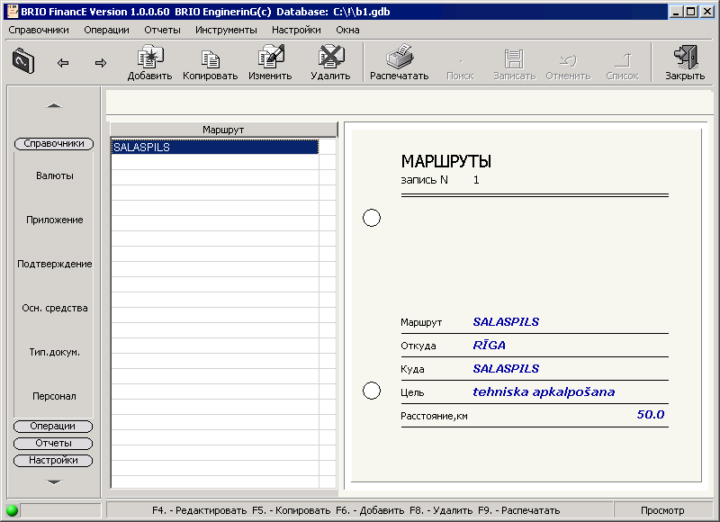
Рис. 2.32 Окно “Маршруты”

Предназначение
Окно “ Маршруты ” предназначено для ввода, хранения и редактирования данных о маршрутах, которые необходимы для формирования путевых листов.

Функциональность

- Выбор из списка - В случае, когда окно “ Маршруты” вызывается в качестве вспомогательного списка из окна “Путевые листы”, при этом необходимо произвести выбор нужного наименования. Для выбора необходимой записи из списка, нажимается клавиша “Enter” или выбор происходит с помощью двойного щелчка правой кнопкой мыши на выбранной записи. В случае если необходимой записи в списке нет, то возможно, сразу же добавить новую запись. (См. Добавление новой записи).

- Добавление новой записи - Находясь в режиме просмотра необходимо нажать клавишу “F6” или кнопку “Добавить”. В результате, в правой части экрана отобразятся пустые информационные поля для ввода. Премешение по полям производиться клавишами “↑” “↓” или “Enter”. После внесения нужной информации необходимо подтвердить запись данных нажатием клавиши “F2” или нажатием кнопки “Записать”. Если в процессе добавления, до нажатия подтверждения ввода, требуется отменить ввод данных, то данная операция производится нажатием клавиши “Esc” или кнопки “Отменить”. При подтверждении ввода, запись отображается в общем списке в соответствии с алфавитным порядком.

- Копирование – Для копирования записи необходимо, находясь в режиме просмотра, установить курсор на нужную запись и нажать клавишу “F5” или кнопку “Копировать”. В результате, в правой части экрана отобразятся информационные поля с данными той записи, с которой производится копирование. Пользователь может перемещаться по полям и производить изменение или допполнение данных. Премешение по полям производиться клавишами “↑” “↓” или “Enter”. После внесения нужной информации необходимо подтвердить запись данных нажатием клавиши “F2” или нажатием кнопки “Записать”. Если в процессе копирования, до нажатия подтверждения ввода, требуется отменить ввод данных, то данная операция производится нажатием клавиши “Esc” или кнопки “Отменить”. При подтверждении ввода, запись отображается в общем списке в соответствии с алфавитным порядком.

- Корректировка - Для изменения существующей записи необходимо в режиме просмотра выбрать необходимую запись для изменения и нажать клавишу “F4” или кнопку “Изменить”. В результате, информация, внесённая в базу данных станет доступна для изменений. Информационные поля будут отображать текущее состояние выбранной записи. Перемещение по полям возможно с использованием клавиш “→”, “←” , “Tab”, “Shift+Tab”,”Enter”. После внесения изменений необходимо произвести подтверждение ввода данных данных нажатием клавиши “F2” или нажатием кнопки “Записать”. Если в процессе корректировки, до нажатия подтверждения ввода, требуется отменить процесс изменения данных, то данная операция производится нажатием клавиши “Esc” или кнопки “Отменить”.

- Просмотр – В левой части окна расположен список хранящихся базе данных записей. Находясь в режиме просмотра пользователь может перемещаться по списку документов и просматривать введённые данные.

Удаление - Для удаления существующей записи необходимо в режиме просмотра выбрать необходимую запись и нажать клавишу “F8” или кнопку “Удалить”. Если выбранная для удаления запись не использовалась в программе, то запись сразу же будет физически удалена из базы данных.

- Поиск – Находясь в режиме просмотра пользователь может произвести поиск банка по первым двум буквам названия. Для этого необходимо поочерёдно нажать на клавиатуре две первые буквы(символа) наименования. Поиск будет произведён только в том случае если пред нажатием клавишь курсор находится на списке маршрутов. Для поиска необходимой записи можно использовать клавиши “↑”, ”↓” или, при нажатии первой буквы необходимого названия курсор будет поочерёдно перебирать все имеющиеся названия, имеющиеся в списке, соответствующие указанной букве.

ОКНО “АВТОТРАНСПОРТ”.
На рисунке 2.33. отображено окно классификатора “Транспортные средства”. Для открытия этого окна необходимо открыть раздел “Справочники” ниспадающего меню и выбрать пункт “Автотранспорт”.

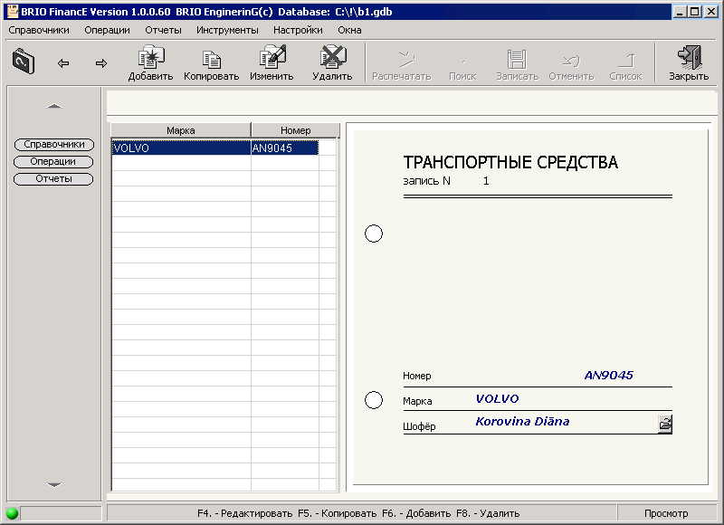

Рис. 2.34 Окно “ Транспортные средства ”

Предназначение
Окно “Транспортные средства” предназначено для ввода, хранения и редактирования данных об автотранспорте, которые необходимы для формирования путевых листов.

Функциональность

- Выбор из списка - В случае, когда окно “Транспортные средства” вызывается в качестве вспомогательного списка из окна “Путевые листы”, при этом необходимо произвести выбор нужного наименования. Для выбора необходимой записи из списка, нажимается клавиша “Enter” или выбор происходит с помощью двойного щелчка правой кнопкой мыши на выбранной записи. В случае если необходимой записи в списке нет, то возможно, сразу же добавить новую запись. (См. Добавление новой записи).

- Добавление новой записи - Находясь в режиме просмотра необходимо нажать клавишу “F6” или кнопку “Добавить”. В результате, в правой части экрана отобразятся пустые информационные поля для ввода. Премешение по полям производиться клавишами “↑” “↓” или “Enter”. После внесения нужной информации необходимо подтвердить запись данных нажатием клавиши “F2” или нажатием кнопки “Записать”. Если в процессе добавления, до нажатия подтверждения ввода, требуется отменить ввод данных, то данная операция производится нажатием клавиши “Esc” или кнопки “Отменить”. При подтверждении ввода, запись отображается в общем списке в соответствии с алфавитным порядком.

- Копирование – Для копирования записи необходимо, находясь в режиме просмотра, установить курсор на нужную запись и нажать клавишу “F5” или кнопку “Копировать”. В результате, в правой части экрана отобразятся информационные поля с данными той записи, с которой производится копирование. Пользователь может перемещаться по полям и производить изменение или допполнение данных. Премешение по полям производиться клавишами “↑” “↓” или “Enter”. После внесения нужной информации необходимо подтвердить запись данных нажатием клавиши “F2” или нажатием кнопки “Записать”. Если в процессе копирования, до нажатия подтверждения ввода, требуется отменить ввод данных, то данная операция производится нажатием клавиши “Esc” или кнопки “Отменить”. При подтверждении ввода, запись отображается в общем списке в соответствии с алфавитным порядком.

- Корректировка - Для изменения существующей записи необходимо в режиме просмотра выбрать необходимую запись для изменения и нажать клавишу “F4” или кнопку “Изменить”. В результате, информация, внесённая в базу данных станет доступна для изменений. Информационные поля будут отображать текущее состояние выбранной записи. Перемещение по полям возможно с использованием клавиш “→”, “←” , “Tab”, “Shift+Tab”,”Enter”. После внесения изменений необходимо произвести подтверждение ввода данных данных нажатием клавиши “F2” или нажатием кнопки “Записать”. Если в процессе корректировки, до нажатия подтверждения ввода, требуется отменить процесс изменения данных, то данная операция производится нажатием клавиши “Esc” или кнопки “Отменить”.

- Просмотр – В левой части окна расположен список хранящихся базе данных записей. Находясь в режиме просмотра пользователь может перемещаться по списку документов и просматривать введённые данные.

Удаление - Для удаления существующей записи необходимо в режиме просмотра выбрать необходимую запись и нажать клавишу “F8” или кнопку “Удалить”. Если выбранная для удаления запись не использовалась в программе, то запись сразу же будет физически удалена из базы данных.

- Поиск – Находясь в режиме просмотра пользователь может произвести поиск банка по первым двум буквам названия. Для этого необходимо поочерёдно нажать на клавиатуре две первые буквы(символа) наименования. Поиск будет произведён только в том случае если пред нажатием клавишь курсор находится на списке автомобилей. Для поиска необходимой записи можно использовать клавиши “↑”, ”↓” или, при нажатии первой буквы необходимого названия курсор будет поочерёдно перебирать все имеющиеся названия, имеющиеся в списке, соответствующие указанной букве.

ОПЕРАЦИИ.
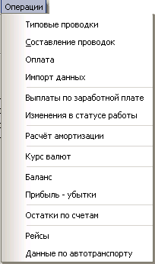
Рис. 2.34. Меню раздела “Операции”.

ОКНО “ТИПОВЫЕ ДОКУМЕНТЫ”
Типовые документы (рис. 2.35.) используются для быстрого ввода бухгалтерских документов. Для открытия окна Типовые документы необходимо активизировать ниспадающее меню, выбрать раздел “Операции” и подраздел “Типовые документы” или, используя меню быстрого доступа, открыть раздел “Операции” и выбрать пункт “Документы”.
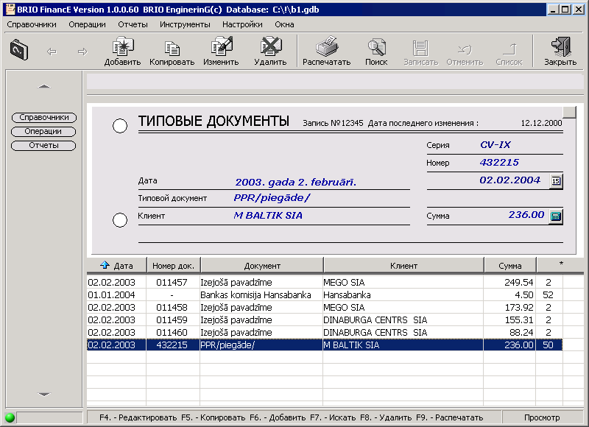
Рис. 2.35. Окно “Типовые документы” режим просмотра.

Окно “Типовые документы” разделено на 2 части. В нижней части находится список всех документов, записанных в базе данных, в верхней – подробная информация о выбранном документе. В режиме просмотра пользователь может перемещаться по элементам списка.

Добавление новой записи
Для добавления, в режиме просмотра необходимо нажать клавишу “F6” или нажать кнопку “Добавить”. В результате левая часть экрана (список) перейдёт в состояние просмотра, а правая часть экрана перейдёт в состояние добавления (рис. 2.36.).

При использовании стандартных цветовых настроек, в режиме добавления все поля для записи новой информации окрашиваются в светло-зелёный цвет. Активное поле, в котором находится курсор, окрашивается в белый цвет.

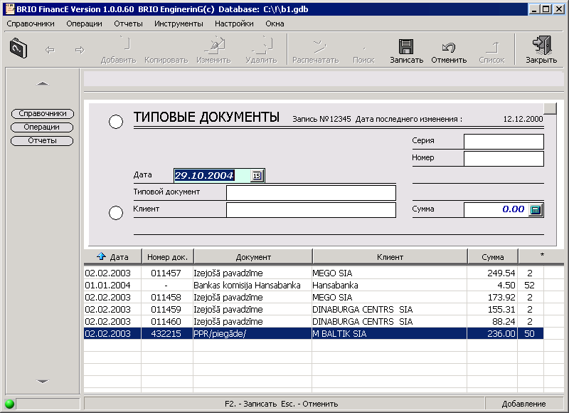
Рис. 2.36. Окно “Типовые документы” режим добавления.

Для внесения новой информации заполняются следующие обязательные для заполнения поля:
“Дата” – Дата выписки документа;
“Номер” – Номер документа;
“Типовой документ” – Поле не подлежит редактированию и выбирается из списка. Для отображения списка необходимо нажать клавишу “F3”, кнопку “Список” или произвести двойной щелчок правой кнопкой мыши на поле “Документ”. Для выбора необходимого типового документа из списка нажимается кнопка “Enter” или производится двойной щелчок мыши на выбранном элементе. Если соответствующей записи в списке нет, то необходимо произвести добавление нового документа см. окно “Документы” добавление новой записи. Если документ уже существует, но не отображается в списке типовых документов, необходимо составить схему распределения денежной суммы по счетам для данного документа (см. окно “Редактор проводок” добавление новой записи). Для каждого типового документа определяются соответствующие дебетовые и кредитовые счета (см. Окно “Редактор проводок”).
“Клиент” – Наименование клиент2.партнёра, участвующего в данной операции. Поле не подлежит редактированию и выбирается из списка. Для отображения списка необходимо нажать клавишу “F3”, кнопку “Список” или произвести двойной щелчок правой кнопкой мыши на поле “ Клиент ”. Для выбора необходимого клиента из списка нажимается кнопка “Enter” или производится двойной щелчок мыши на выбранном элементе. Если соответствующей записи в списке нет, то необходимо произвести добавление (см. окно “Клиенты” добавление новой записи).

“Сумма” – Сумма данного документа. Если сумма документа, выбранного типа состоит из суммы товара и суммы налога (НДС) то программа автоматически производит и отображает разделение сумм. (Рис. 2.37.) При необходимости произведения корректировки выделенного налога используются кнопка , при нажатии которой отнимается 0.01 и кнопка, при нажатии которой прибавляется 0.00.

Рис. 2.37. Разделение суммы документа.

Необязательные для заполнения поля:

“Тара” – Указывается сумма тары или какой либо другой добавочной стоимости, относящейся к данному документу и не входящей в сумму документа, указанной в поле сумма.
“Курс” – Указывается курс, использованный при выписке документа. В типовых документах поле “Курс” указывается, если в редакторе проводок для соответствующего документа указана иностранная валюта.

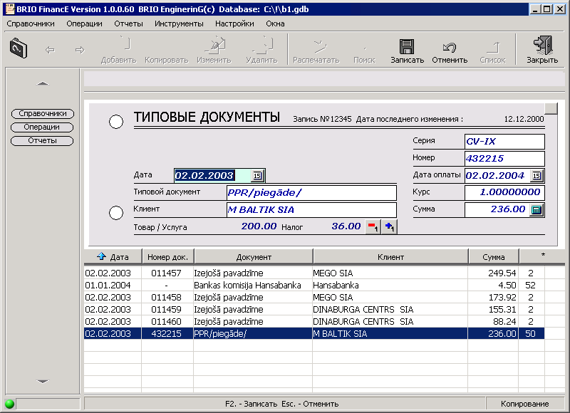
Рис. 2.38. Окно “Типовые документы” режим копирования.

Копирование записи
Для осуществления копирования необходимо в режиме просмотра выбрать необходимую запись для копирования и нажать клавишу “F5” или кнопку “Копировать”. В результате нижняя часть экрана (список) перейдёт в состояние просмотра, а верхняя часть экрана перейдёт в состояние копирование. Отличие от состояния добавления состоит в том, что поля для записи не очищаются, а содержат данные, соответствующие выбранному документу.
Перемещение по полям возможно с использованием клавиш “→”, “←” , “Tab”, “Shift+Tab”,”Enter”.
После внесения информации необходимо произвести или подтверждение сохранения (клавиша “F2” или кнопка на панели управления “Записать”) или отмену сохранения новой информации (клавиша “Esc” или кнопка “Отменить” на панели кнопок управления).
При выполнении подтверждения сохранения нового документа, документу присваивается кодовый номер, который генерируется автоматически и отображается в заголовке.

Изменение существующей записи.
Для изменения существующего документа необходимо в режиме просмотра выбрать необходимый документ и нажать клавишу “F4” или кнопку “Изменить”. Далее действия аналогичны режиму добавления.

Удаление существующей записи.
Для удаления существующего документа необходимо в режиме просмотра выбрать необходимую документ и нажать клавишу “F8” или кнопку “Удалить”. Если выбранный для удаления документ не заблокирован (см. Окно “Закрытые дни”), то документ будет физически удален из базы данных, иначе появится системное сообщение о том, что данные заблокированы (Рис. 2.39.)

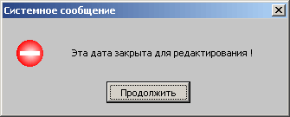
Рис. 2.39. Системное сообщение.

Поиск существующей записи
Находясь в окне “Типовые документы” пользователь, с помощью нажатия клавиши F7 или кнопки “Поиск” имеет возможность вызвать диалоговое окно поиска необходимых записей. (Рис. 2.40.) Имеются следующие поля (параметры) поиска.

По дате - Если указанна только одна дата, то производится поиск по одному дню, если указанны две даты, то производится поиск, за период, включая начальную и конечную дату.
По номеру – Номер документа для поиска.
По сумме – Сумма документа для поиска;
По клиенту – Наименование клиента для поиска. Выбирается из списка нажатием клавиши F3, кнопки “Список” или при помощи двойного щелчка левой кнопкой мыши;
По типу документа - Наименование документа для поиска. Выбирается из списка нажатием клавиши F3, кнопки “Список” или при помощи двойного щелчка левой кнопкой мыши.

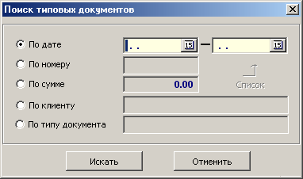
Рис. 2.40. Диалоговое окно “Поиск типовых документов”.

!!! Если при вызове поискового диалогового окна нажать или удерживать клавишу “y”(Y), то по умолчанию в качестве параметров поиска записывается период от начала текущего года до настоящего дня. Если при вызове поискового диалогового окна нажать или удерживать клавишу "m"("M"), то по умолчанию в качестве параметров поиска записывается период от начала текущего месяца до настоящего дня. Данный режим работает только при вызове поискового диалогового окна посредством клавиши F7.

Сортировка записей
Существует возможность производить сортировку документов по следующим полям:
По дате, по номеру документа, по названию документа, по клиенту, по сумме. (Рис. 2.41.)

Рис. 2.41. Сортировка всех записей по возрастающей дате.

Для проведения сортировки необходимо нажать левой кнопкой мыши на соответствующем поле. То поле, на котором была последний раз произведена сортировка, отображает стрелку вверх или стрелку вниз . Стрелка вверх указывает, что поле отсортировано по возрастанию. Стрелка вниз указывает, что поле отсортировано по убыванию.
Если над общим массивом записей производился поиск, то имеется возможность производить сортировку только для сформированной в процессе поиска выборки данных. Для этого необходимо переключить заголовок содержащий “****” в состояние “*”, используя правую кнопку мыши (Рис. 2.42.).

Рис. 2.42. Сортировка выборки записей по клиентам.

Распечатка записей
Находясь в режиме присмотра, при нажатии клавиши F9 или кнопки “Распечатать”, появляется диалоговое окно “Виды документов” (Рис. 2.43.).

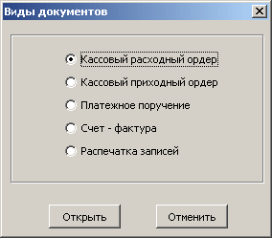
Рис. 2.43. Диалоговое окно “Виды документов”.

Программа предлагает сформировать платёжные документы или произвести распечатку записей. Если выбранный тип документа для данной типовой проводки уже был сформирован, то при повторном выборе процесс формирования пропускается и открывается окно предварительного просмотра перед печатью.

Сохранение активной записи
Находясь в режимах добавления, изменения или копирования, для произведения физического сохранения данных на диск пользователю необходимо нажать клавишу F2 или кнопку “Записать”. Если все необходимые данные введены некорректно (не все обязательные поля заполнены или заполнены неверно), тогда появляется системное сообщение о том, что данные введены некорректно (Рис. 2.44.)

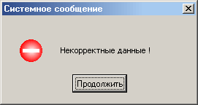
Рис. 2.44. Системное сообщение.

Оплата документов
Создавая типовой документ, соответствующую платежному поручению, программа предлагает (при правильной установке опций у соответствующих счетов) список документов на которые можно распределить сумму оплаты. Если у дебетового счёта, соответствующего данному типовому документу, в плане счетов установлена опция “Оплата”, и у кредитового счёта, соответствующего данному типовому документу, в плане счетов установлена опция “Реализация” то программа при записи проводки или при вызове списка комментария отображается диалоговое окно, содержащее документы по реализации товаров или услуг (Рис. 2.45.)

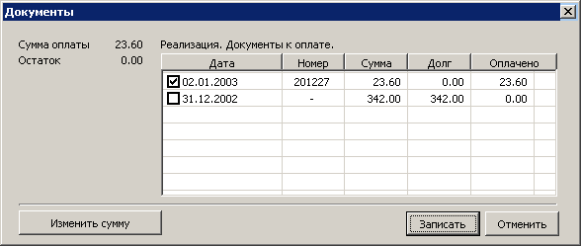
Рис. 2.45.Оплата документов. Реализация.

Если у дебетового счёта, соответствующего данному типовому документу, проводки в плане счетов установлена опция “Закупка”, и у кредитового счёта, соответствующего данному типовому документу, в плане счетов установлена опция “Оплата” то программа при записи проводки или при вызове списка комментария отображается диалоговое окно, содержащее документы по закупке от поставщиков товаров или услуг (Рис. 2.46.)

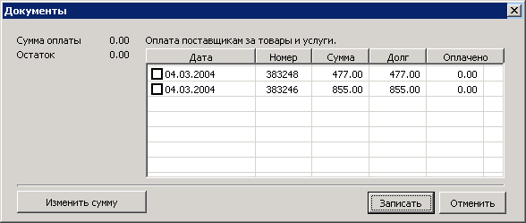
Рис. 2.46.Оплата документов. Поставщики.

Программа отображает сумму оплаты, указанную в проводке и предлагает пользователю отметить документы, которые оплачиваются данной операцией.

Примечание
При создании типового документа (типовой проводки) программа автоматически генерирует стандартные проводки и распределяет их по стандартным счетам.
При удалении типового документа стандартные проводки соответствующие типовому документу удаляются без запроса на подтверждение.
При изменении схемы типового документа ранее созданные типовые документы удаляются. Стандартные проводки остаются без изменения.

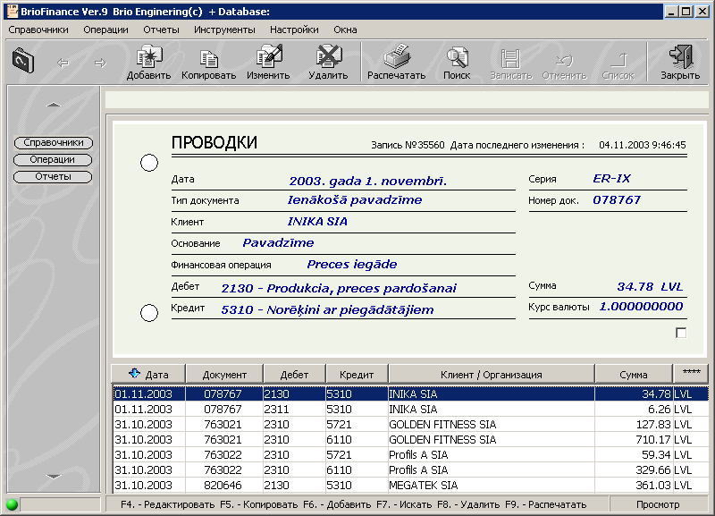
Рис. 2.47. Окно “Проводки” режим просмотра.

ОКНО “ПРОВОДКИ”
Проводки используются для ввода бухгалтерских документов. В проводках отображаются все операции по перемещению денежных средств. Для открытия окна “Проводки” необходимо активизировать ниспадающее меню, выбрать раздел “Операции” и подраздел “Составление проводок” или, используя меню быстрого доступа, открыть раздел “Операции”. Выбрать пункт “Проводки”.
Окно “Проводки” разделено на 2 части. (Рис. 2.46.) В нижней части находится список всех заведённых бухгалтерских операций, записанных в базе данных, в верхней – подробная информация о выделенной операции. В режиме просмотра пользователь может перемещаться по элементам списка.

Добавление новой записи
Для добавления, в режиме просмотра необходимо нажать клавишу “F6” или нажать кнопку “Добавить”. В результате левая часть экрана (список) перейдёт в состояние просмотра, а правая часть экрана перейдёт в состояние добавления (Рис. 2.48.).

При использовании стандартных цветовых настроек, в режиме добавления все поля для записи новой информации окрашиваются в светло-зелёный цвет. Активное поле, в котором находится курсор, окрашивается в белый цвет.

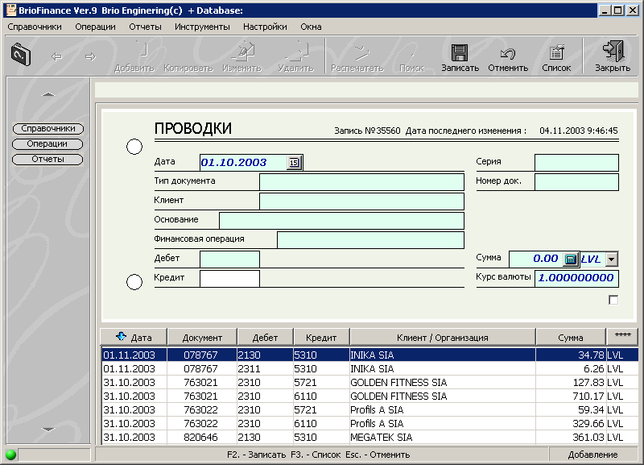
Рис. 2.48. Окно “Проводки” режим добавления.

Для внесения новой информации заполняются следующие обязательные для заполнения поля:

“Дата” – Дата проведения операции;

”Номер док.” – Номер документа, подтверждающего операцию. Если номера нет, рекомендуется указывать дату и число соответствующее данной финансовой операции. Длина не более 20 символов

”Тип документа” - Наименование документа, соответствующего данной операции. Поле не подлежит редактированию и выбирается из списка. Для отображения списка необходимо нажать клавишу “F3”, кнопку “Список” или произвести двойной щелчок правой кнопкой мыши на поле “ Тип документа ”. Для выбора необходимого документа из списка нажимается кнопка “Enter” или производится двойной щелчок мыши на выбранном элементе. Если соответствующей записи в списке нет, то необходимо произвести добавление (см. окно “ Документы” добавление новой записи).

”Клиент” - Наименование клиент2.партнёра, участвующего в данной операции. Поле не подлежит редактированию и выбирается из списка. Для отображения списка необходимо нажать клавишу “F3”, кнопку “Список” или произвести двойной щелчок правой кнопкой мыши на поле “ Клиент ”. Для выбора необходимого клиента из списка нажимается кнопка “Enter” или производится двойной щелчок мыши на выбранном элементе. Если соответствующей записи в списке нет, то необходимо произвести добавление (см. окно “Клиенты” добавление новой записи).

”Основание” – Обоснование операции. Данное поле указывает на основании, какого действия происходит данная операция. Поле “Основание” не подлежит редактированию и выбирается из списка. Для отображения списка необходимо нажать клавишу “F3”, кнопку “Список” или произвести двойной щелчок правой кнопкой мыши на поле “ Основание ”. Для выбора необходимой записи из списка нажимается кнопка “Enter” или производится двойной щелчок мыши на выбранном элементе. Если соответствующей записи в списке нет, то необходимо произвести добавление (см. окно “Обоснования” добавление новой записи).

”Финансовая операция” – Название финансовой операции.“ Финансовая операция ” не подлежит редактированию и выбирается из списка. Для отображения списка необходимо нажать клавишу “F3”, кнопку “Список” или произвести двойной щелчок правой кнопкой мыши на поле “ Финансовая операция ”. Для выбора необходимой записи из списка нажимается кнопка “Enter” или производится двойной щелчок мыши на выбранном элементе. Если соответствующей записи в списке нет, то необходимо произвести добавление (см. окно “ Финансовые операции ” добавление новой записи).

”Дебет” – Дебетовый счёт проводки. Записывается вручную или выбирается из списка. Если при записи вручную пользователь указывает незарегистрированный в справочниках счёт, то программа предлагает или зарегистрировать в плане счетов новый счёт или отменить регистрацию и вернуться к исправлению поля ”Дебет” (рис 3.55). При выборе необходимого счёта из списка нажимается кнопка “Enter” или производится двойной щелчок мыши на выбранном элементе. Если необходимого счёта в списке нет, то необходимо произвести добавление (см. окно “ План счетов” добавление новой записи).

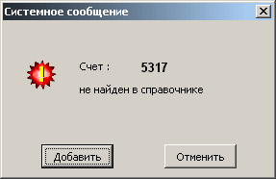
Рис. 2.49. Системное сообщение.

”Кредит” – Кредитовый счёт проводки. Записывается вручную или выбирается из списка. Если при записи вручную пользователь указывает незарегистрированный в справочниках счёт, то программа предлагает или зарегистрировать в плане счетов новый счёт или отменить регистрацию и вернуться к исправлению поля ”Дебет” (рис 3.54) При выборе необходимого счёта из списка нажимается кнопка “Enter” или производится двойной щелчок мыши на выбранном элементе. Если необходимого счёта в списке нет, то необходимо произвести добавление (см. окно “ План счетов” добавление новой записи).

”Сумма” - Сумма проводки. Если выбранная валюта не соответствует местной валюте, заданной по умолчанию (см. раздел Настройки – Ввод первичных документов), то программа показывает дополнительное окно, в котором указана пересчитанная в соответствии с установленным курсом сумма.

”Курс валюта” – Поле указывающее соотношение указанной валюты в данной проводке к валюте заданной по умолчанию.

”Комментарий” – Поле в котором можно вручную дописать дополнительную информацию для данной проводки. Длина не более 100 символов.

Копирование записи
Для осуществления копирования необходимо в режиме просмотра выбрать необходимую запись для копирования и нажать клавишу “F5” или кнопку “Копировать”. В результате нижняя часть экрана(список) перейдёт в состояние просмотра, а верхняя часть экрана перейдёт в состояние копирование. Отличие от состояния добавления состоит в том, что поля для записи не очищаются, а содержат данные, соответствующие выбранному документу.
Перемещение по полям возможно с использованием клавиш “→”, “←” , “Tab”, “Shift+Tab”,”Enter”.
После внесения информации необходимо произвести или подтверждение сохранения (клавиша “F2” или кнопка на панели управления “Записать”) или отмену сохранения новой информации (клавиша “Esc” или кнопка “Отменить” на панели кнопок управления).
При выполнении подтверждения сохранения нового документа, документу присваивается кодовый номер, который генерируется автоматически и отображается в заголовке. Кроме кодового номера в заголовке отображается дата последнего внесения изменений по соответствующей выбранной записи.

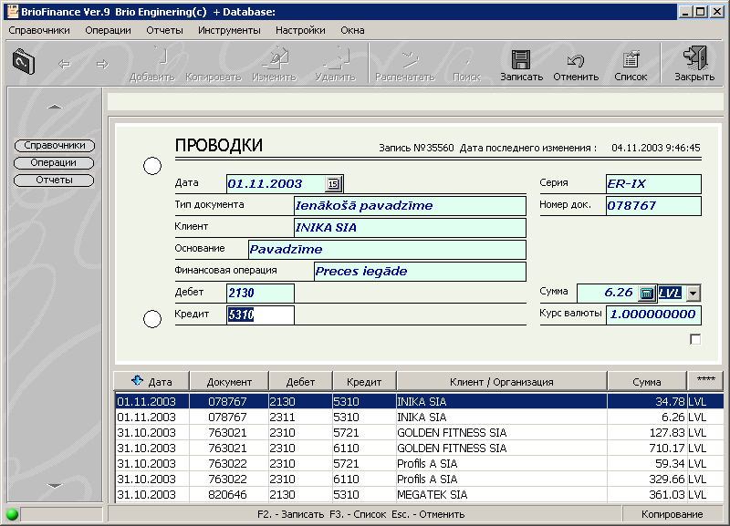
Рис. 2.49. Окно “Проводки” режим копирования.
!!! Если при вызове функции копирования (Клавиша F5) дополнительно удерживать клавишу “Alt”, то программа автоматически высчитает из копируемой проводки сумму НДС, равную 18 %.

Изменение существующей записи.
Для изменения существующего документа необходимо в режиме просмотра выбрать необходимый документ и нажать клавишу “F4” или кнопку “Изменить”. Далее действия аналогичны режиму добавления.

Удаление существующей записи.
Для удаления существующего документа необходимо в режиме просмотра выбрать необходимую документ и нажать клавишу “F8” или кнопку “Удалить”. При вызове функции удаления программа переспрашивает пользователя, действительно ли необходимо произвести удаление.(рис. 2.50.) Если пользователь производит нажатие кнопки “Да, удалить”, то происходит удаление выделенной проводки. При нажатии кнопки “Нет, отменить” или клавиши “Esc” удаление не производится, и программа возвращается в состояние просмотра.

Если выбранный для удаления документ не заблокирован (см. Окно “Закрытые дни”), то документ будет физически удален из базы данных, иначе появится системное сообщение о том, что данные заблокированы (Рис. 2.51.)

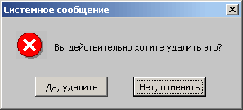
Рис. 2.50. Системное сообщение.

Рис. 2.51. Системное сообщение.

Поиск существующей записи
Находясь в окне “Проводки” пользователь, с помощью нажатия клавиши F7 или кнопки “Поиск” имеет возможность вызвать диалоговое окно поиска необходимых записей.(рис. 2.53.) Имеются следующие поля(параметры) поиска.

“По дате“ - Если указанна только одна дата, то производится поиск по одному дню, если указанны две даты, то производится поиск, за период, включая начальную и конечную дату.

“По номеру“ – Номер документа для поиска.

“По сумме“ – Сумма документа для поиска;

“По счёту дебета“ – Поиск по дебетовому счету. Указывается вручную.

“По счёту кредита“ – Поиск по кредитовому счету. Указывается вручную.

“По клиенту“ – Наименование клиента для поиска. Выбирается из списка нажатием клавиши F3, кнопки “Список” или при помощи двойного щелчка левой кнопкой мыши. Выбор элемента из списка производится нажатием клавиши “Enter” или двойным щелчком правой кнопки мыши на заданном элементе;

“По обоснованию“ – Наименование обоснования для поиска. Выбирается из списка нажатием клавиши F3, кнопки “Список” или при помощи двойного щелчка левой кнопкой мыши. Выбор элемента из списка производится нажатием клавиши “Enter” или двойным щелчком правой кнопки мыши на заданном элементе;

“По операции“ – Наименование операции для поиска. Выбирается из списка нажатием клавиши F3, кнопки “Список” или при помощи двойного щелчка левой кнопкой мыши. Выбор элемента из списка производится нажатием клавиши “Enter” или двойным щелчком правой кнопки мыши на заданном элементе;

“По документу“ - Наименование документа для поиска. Выбирается из списка нажатием клавиши F3, кнопки “Список” или при помощи двойного щелчка левой кнопкой мыши. Выбор элемента из списка производится нажатием клавиши “Enter” или двойным щелчком правой кнопки мыши на заданном элементе;

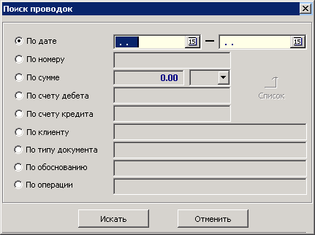
Рис. 2.52. Диалоговое окно “Поиск проводок”.
!!! Если при вызове поискового диалогового окна нажать или удерживать клавишу y(Y), то по умолчанию в качестве параметров поиска записывается период от начала текущего года до настоящего дня.
Если при вызове поискового диалогового окна нажать или удерживать клавишу m(M), то по умолчанию в качестве параметров поиска записывается период от начала текущего месяца до настоящего дня. Данный режим работает только при вызове поискового диалогового окна посредством клавиши F7.
Е при вызове поискового диалогового окна нажать или удерживать клавишу “Alt”, то программа показывает параметры предыдущего поиска.

Сортировка записей
Существует возможность производить сортировку документов по следующим полям:
По дате, по номеру документа, по названию документа, по клиенту, по сумме.(рис. 3.59.)

Рис. 2.53. Сортировка всех записей по возрастающей дате.

Для проведения сортировки необходимо нажать левой кнопкой мыши на соответствующем поле. То поле, на котором была последний раз произведена сортировка, отображает стрелку вверх или стрелку вниз . Стрелка вверх указывает, что поле отсортировано по возрастанию. Стрелка вниз, указывает, что поле отсортировано по убыванию.
Если над общим массивом записей производился поиск, то имеется возможность производить сортировку только для сформированной в процессе поиска выборки данных. Для этого необходимо переключить заголовок содержащий “****” в состояние “*”, используя правую кнопку мыши(рис. 2.54.).

Рис. 2.54. Сортировка выборки записей по клиентам.

Распечатка записей
Находясь в режиме присмотра, при нажатии клавиши F9 или кнопки “Распечатать”, появляется диалоговое окно “Виды документов”(рис. 2.55.).

Рис. 2.55. Диалоговое окно “Виды документов”.

Программа предлагает сформировать платёжные документы или произвести распечатку записей. Если выбранный тип документа для данной типовой проводки уже был сформирован, то при повторном выборе процесс формирования пропускается и открывается окно предварительного просмотра перед печатью. Для распечатки сформированной поиском выборки необходимо выбрать пункт “Распечатка записей” нажать кнопку “Открыть”.

Сохранение активной записи
Находясь в режимах добавления, изменения или копирования, для произведения физического сохранения данных на диск пользователю необходимо нажать клавишу F2 или кнопку “Записать”. Если все необходимые данные введены некорректно (не все обязательные поля заполнены или заполнены неверно), тогда появляется системное сообщение о том, что данные введены некорректно (Рис. 2.56.) .Если программа сможет определить причину неправильности данных, то будет выдано соответствующее сообщение.

Рис. 2.56. Системное сообщение.

Просмотр оборотной ведомости
Находясь в режиме просмотра проводок, пользователь имеет возможность вызвать оборотную ведомость для сверки оборотов заданного счёта по произвольной дате. Для вызова диалогового окна “Оборотная ведомость” необходимо нажать клавишу “F11”, в результате произойдет вызов окна отображённого на рис. 2.57.

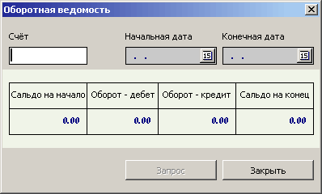
Рис. 2.57.Оборотная ведомость.

При первом открытии оборотной ведомости кнопка “Запрос” находится в неактивном состоянии. Для активизации необходимо указать счёт, начальную и конечную даты. Результат выполнения запроса отображен на рисунке 2.58.

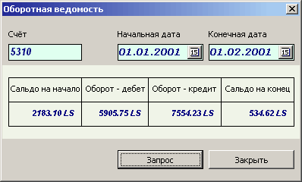
Рис. 2.58.Оборотная ведомость.

Оплата документов
Создавая проводку, соответствующую платежному документу, программа предлагает(при правильной установке опций у соответствующих счетов) список документов на которые можно распределить сумму оплаты. Если у дебетового счёта проводки в плане счетов установлена опция “Оплата”, и у кредитового счёта в плане счетов установлена опция “Реализация” то программа при записи проводки или при вызове списка комментария отображается диалоговое окно, содержащее документы по реализации товаров или услуг(рис. 2.59.)

Рис. 2.59.Оплата документов. Реализация.

Если у дебетового счёта проводки в плане счетов установлена опция “Закупка”, и у кредитового счёта в плане счетов установлена опция “Оплата” то программа при записи проводки или при вызове списка комментария отображается диалоговое окно, содержащее документы по закупке от поставщиков товаров или услуг(рис. 2.60.)

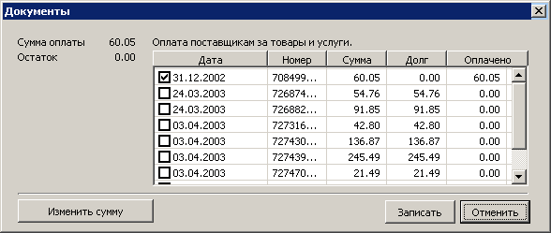
Рис. 2.60.Оплата документов. (поставщики).

Программа отображает сумму оплаты, указанную в проводке и предлагает пользователю отметить документы, которые оплачиваются данной операцией.

Примечание
Если проводка была заведена в иностранной валюте, то после подтверждения сохранения информации программа предлагает зарегистрировать курс банка Латвии на день совершения операции в валюте.(рис. 2.61.) После первой установки курса повторных запросов не возникает, и программа предлагает курс зарегистрированный ранее.
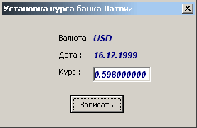
Рис. 2.61.Системное сообщение.

ОКНО “ИМПОРТ”
Используется для импорта данных из других программ. Открытие окна производится из раздела “Операции” , подменю “Импорт документов”(рис 2.62.). Данное окно отображает документы, экпортированные из других программ.

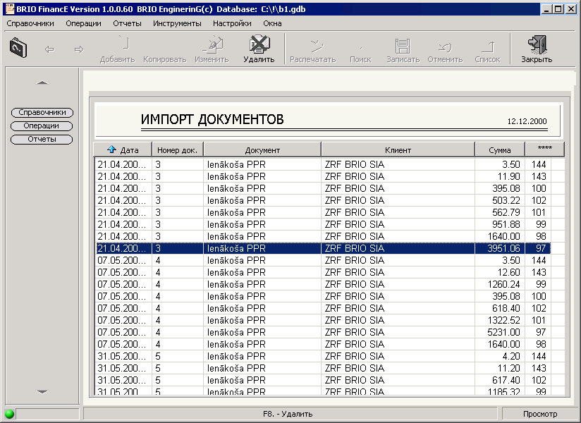

Рис. 2.62.Системное сообщение.
Функциональность
- Удаление данных – Для этого ,находясь в списке документов для экспорта, необходимо нажать кнопку “Удалить” или клавишу “F8”, в результате откроется диалогововое окно “Импорт документов”.(рис. 2.63). Если необходимо удалить все документы списка, то неопходимо отметить опцию “Для всех”. Для подтверждения удаления нужно нажать кнопку “Удалить”, в данном документ(ы) будет физически удалён из базы данных.

- Экспорт данных в проводки – Для этого, находясь в списке документов для экспорта, необходимо нажать кнопку “Удалить ” или клавишу “F8”, в результате откроется диалогововое окно “Импорт документов”.(рис. 2.63). Если необходимо удалить все документы списка, то неопходимо отметить опцию “Для всех”. Для подтверждения удаления нужно нажать кнопку “ Импортировать”, в данном случае выбранное количество записей будет перенесено в проводки.

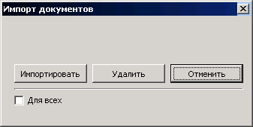

Рис. 2.63.Диалоговое “Импорт документов”.

ОКНО “ОПЛАТА”
Используется для просмотра оплат по поставщкам и покупателям. Открытие окна производится из раздела “Операции” , подменю “Оплата”(рис 2.64.).
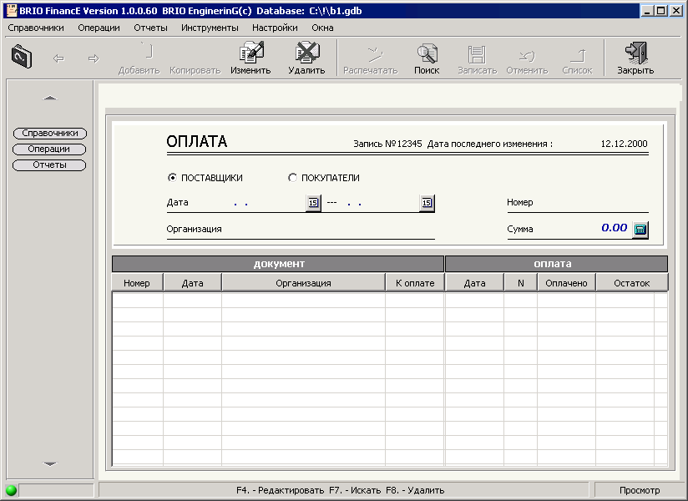

Рис. 2.64.Диалоговое “Оплата”.

Функциональность
- Поиск – Производит поиск данных по заданному фильтру.Вызывается нажатием клавиши “F7” или нажатием кнопки ”Поиск”.
- Удаление – Удаляет неправильно введенные записи. Вызывается нажатием клавиши ”F8” или кнопки ”Удалить”.

ОКНО “ВЫПЛАТЫ ЗАРАБОТНОЙ ПЛАТЫ”
Программа бухгалтерского учёта BRIO FINANCE позволяет производить расчёт заработной платы и создавать наиболее важные месячные отчёты по зарплате. Ежемесячное начисление заработной платы осуществляется в окне “Выплаты заработной платы”.
Для открытия окна “ Выплаты заработной платы ” необходимо активизировать ниспадающее меню, выбрать раздел “Операции” и подраздел “ Выплаты заработной платы ” или, используя меню быстрого доступа, открыть раздел “Операции” и выбрать пункт “Выплаты”. Вид окна “Выплаты заработной платы” представлен на рисунке 3.68.

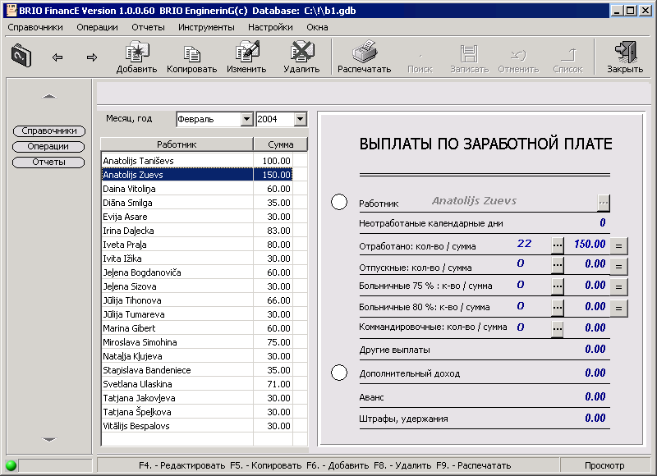
Рис. 2.65. Окно “Выплаты по заработной плате” режим просмотра.

Окно “Выплаты заработной платы” разделено на 2 части. С левой стороны находится список периодов выплат и список зарегистрированных работников, записанных в базе данных, справа – подробная информация о выбранном элементе списка работников. В режиме просмотра пользователь может перемещаться по элементам списков.

Список периодов отображает месяц выплат заработной платы. Для открытия нового месяца необходимо открыть окно “Характеристики заработной платы” и произвести копирование или добавление (См. окно “Характеристики заработной платы”). Если курсор находится на списке периодов, то при нажатии клавиш ”↑” , ”↓” происходит смена текущего отображаемого месяца.
Если курсор установлен на списке работников, то при перемещении по списку происходит изменение правой части экрана, в которой отображаются характеристики выбранного элемента списка.
В списке работников по умолчанию отображаются все зарегистрированные работники, у которых дата принятия на работу соответствует выбранному периоду.

“Работник“ – Указывается имя и фамилия работника. Для редактирования в окне “Выплаты заработной платы” поле “Работник” недоступно. Выбирается из списка клиентов, которые зарегистрированы в качестве физических лиц. Для отображения списка необходимо нажать клавишу “F3”, кнопку “Список” или произвести двойной щелчок правой кнопкой мыши на поле “Работник”. Для выбора необходимой записи из списка нажимается кнопка “Enter” или производится двойной щелчок мыши на выбранном элементе. Если соответствующего записи в списке нет, то необходимо произвести добавление (см. окно “Справочник клиентов” добавление новой записи).

“Заработная ставка“ – Данное поле является вычисляемым. Значение данного поля вычисляется по формуле: “Сумма - отработано” / ” Отработано дней / часов”.

“Отработано дней / часов“ – Количество отработанных работником дней в текущем месяце(если в карточке установлена помесячная оплата) или количество отработанных работником часов в текущем месяце (если в карточке установлена почасовая оплата).

“Сумма - отработано“ – Сумма(брутто) заработанная работником за текущий месяц.

“Отпускные выплаты“ – Сумма(брутто) начисленная работнику в качестве отпускных выплат.

“Больничные выплаты“ – Сумма(брутто) начисленная работнику в качестве больничных выплат.

“Другие выплаты“ – Сумма(брутто) начисленная работнику в качестве отпускных выплат.

“Статус“ – Данное поле указывает о произошедших изменениях в статусе работника за текущий месяц. Если статус не был изменён, значение поля отображает строку “Статус не изменён”, если же происходили какие либо изменения статуса работника (изменения номера книжки, изменение количества иждивенцев, увольнение/ приём на работу и т.д), то значение данного поля отображает строку “Статус изменён”. Для изменения статуса работника, необходимо находясь на поле статус, нажать клавишу F3 или произвести двойной щелчок мыши. В результате откроется окно статуса работника (рис. 2.66.)

Перемещение по полям возможно с использованием клавиш “→”, “←” , “Tab”, “Shift+Tab”,”Enter”.
После внесения информации необходимо произвести или подтверждение сохранения новой информации (клавиша “F2” или кнопка на панели управления “Записать”) или отмену записи новой информации (клавиша “Esc” или кнопка “Отменить” на панели кнопок управления).
При выполнении подтверждения записи новой записи присваивается кодовый номер записи, который генерируется автоматически и отображается в заголовке. При отмене записи новой информации рабочее окно возвращается в режим просмотра.

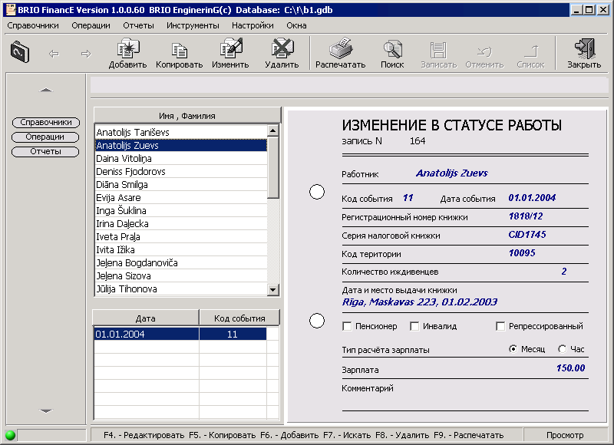
Рис. 2.66. Окно “Изменение статуса”

Копирование
Для осуществления копирования необходимо в режиме просмотра, находясь на списке работников, нажать клавишу “F5” или кнопку “Копировать”. В результате откроется диалоговое окно “Копирование зарплаты” (рис. 2.67.). При выборе пункта “Предыдущий месяц” зарплата выбранного работника на текущий месяц будет скопирована из предыдущего месяца. При выборе пункта “Из карточки” зарплата выбранного работника на текущий месяц будет скопирована из карточки работника (см. Окно “Отдел кадров”). Если необходимо произвести групповую операцию по копированию(для всех работников), то необходимо отметить пункт “Для всех”, в данном случае заработная плата на текущий месяц будет скопирована для всех работников по единой схеме.
Для выполнения операции копирования необходимо нажать кнопку “Копировать”, для отмены – кнопку “Отменить” или клавишу “Esc”.

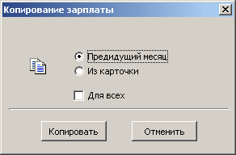
Рис. 2.67. Диалоговое окно “Копирование зарплаты”

Изменение
Для изменения существующей записи необходимо в режиме просмотра выбрать необходимый элемент списка и нажать клавишу “F4” или кнопку “Изменить”. Далее действия аналогичны режиму добавления.

Находясь в режиме редактирования записей, при нажатии кнопки “Список” , открывается диалоговое окно “Установка рабочего графика”. Используя кнопки “Записать”, “Очистить”, “Отменить” , “Распределить равномерно”, пользователь может устанавливать часовой рабочий график по выбранному работнику.

Для каждого типа табеля необходимо установить необходимое количество часов, распределяя их по календарю. Перед переходом на следующий вид табеля, для сохранения внесённых ихменений, необходимо производить нажатие кнопки “Записать”.

- Больничные 75% - табель для отметки первых трёх дней болезни, включая первый, неоплачиваемый.
- Больничные 80% - табель для отметки всех остальных дней болезни, начиная с четвёртого.

Для распечатки общего табеля необходимо вызвать диалоговое окно “Отчёты по заработной плате”. (Режим просмотра→Распечатать)
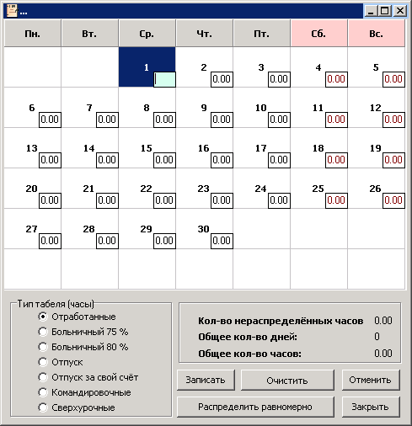

Рис. 2.67а. Диалоговое окно установки рабочего графика.

Удаление
Вызов режима удаления происходит с помощью нажатия клавиши “F8” или кнопки “Удалить” на панели кнопок управлении. При вызове режима удаления происходит удалении информации о сумме выплачиваемой заработной платы выделенному работнику за текущий месяц. Для удаления существующего документа необходимо в режиме просмотра выбрать необходимую документ и нажать клавишу “F8” или кнопку “Удалить”.

Распечатка
Находясь в режиме просмотра, при нажатии клавиши F9 или кнопки “Распечатать”, появляется диалоговое окно “Отчёты по заработной плате”(рис. 2.68.).

ДИАЛОГОВОЕ ОКНО “ОТЧЁТЫ ПО ЗАРАБОТНОЙ ПЛАТЕ”
Диалоговое окно “Отчёты по заработной плате” вызывается при вызове функции “Распечатать” из окон “Отдел кадров”, “Выплаты по заработной плате”, “Изменение в статусе работы”.
При выборе отчёта появляются предлагаемые для ввода параметры формирования отчёта.

Возможные параметры:
“Месяц” – месяц, для которого производится формирование отчёта.
“Год” – год, для которого производится формирование отчёта.
“Номер отчёта” – Номер отчёта, который пользователь может указать вручную.
“Дата выплат” – Дата проведения выплат по заработной плате.

В поле “Выбранный работник” указывается текущий выбранный работник. Отчёты, которые формируются для одного работника, производят выборку по текущему выбранному работнику.

Для формирования отчёта необходимо нажать кнопку “Просмотр”. Для отмены режима формирования отчётов необходимо нажать кнопку “Отменить” или кнопку “Esc”.

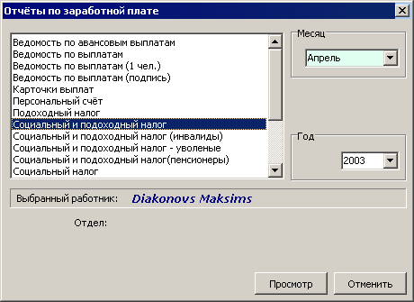
Рис. 2.68. Диалоговое окно “Отчёты по заработной плате”.

ОКНО “ИЗМЕНЕНИЯ В СТАТУСЕ РАБОТЫ”
Для открытия окна “Изменения в статусе работы” необходимо активизировать ниспадающее меню, выбрать раздел “Операции” и подраздел “ Изменения в статусе работы ”. В результате откроется окно, отображенное на рисунке 2.69.

Рис. 2.69. Диалоговое окно “Изменения в статусе работы”.

Диалоговое окно “Изменения в статусе работы” предназначено для внесений изменений в расчёт заработной платы.
Первоначальный статус с кодами 11,12,13 вноситься автоматически, при регистрации работника в отделе кадров. Если необходимо увеличить или уменьшить количество иждивенцев, установить новую ставку зарплаты , изменить фамилию работника или внести любые другие изменения, то тогда необходимо произвести операцию копирования и зарегистрировать изменения.

ОКНО “РАСЧЁТ АМОРТИЗАЦИИ”
Для открытия окна “ Расчёт амортизации ” необходимо активизировать ниспадающее меню, выбрать раздел “Операции” и подраздел “ Расчёт амортизации ”. В результате откроется окно, отображенное на рисунке 2.70.

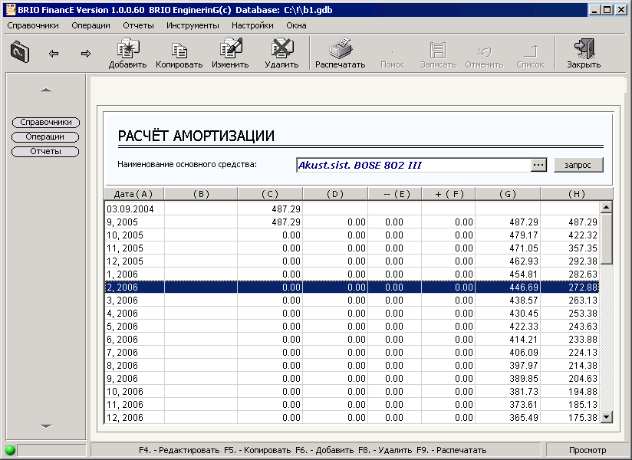

Рис. 2.70. Диалоговое окно “Расчёт амортизации”.

Функциональность:
- Начисление амортизации. При нажатии кнопки “Добавить” или клавиши “F6” на экране отображается диалоговое окно “ Меню режима добавления ”. При выборе пункта “Добавить строку начисления” открывается окно “Карточка расчёта амортизации” рис. 2.73. В данном окне пользователь программы может самостоятельно произвести начисление амортизации последовательно по каждому месяцу.
При выборе пункта “Автоматическое начисление” будет произведён автоматический расчёт и начисление амортизации за весь период по выбранному основному средству учитывая налоговые ставки.
При выборе пункта “Линейный учёт” будет произведён автоматический расчёт и начисление амортизации за весь период по выбранному основному средству количество месяцев эксплуатации, указанное в карточке.

- Удаление амортизации. Удаление по одной записи производится с использованием стандартного режима удаления . (Кнопка “Удалить” , клавиша “F8”), для группового удаления можно использовать режим “Продажа” диалогового окна “Внесение изменений” (рис. 2.72). Указанное окно вызывается в режиме изменнений.

- Внесение изменений в расчёты. Режим внесения изменений вызывается нажатием клавиши “F4” или кнопки “ Изменить ”. В результате откроется диалоговое окно “Внесение изменений”.(рисю 2.72).
При выборе пункта “Коррекция” будет произведено открытие диалогового окна “Карточка расчёта амортизации”, в котором пользователь может скорректировать любую сумму в ручном варианте.
При выборе пункта “Модернизация” необходимо дату и сумму модернизации.
При выборе пункта “Продажа” те записи учёта амортизации, дата которых позже указанной будут удалены.

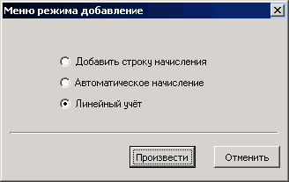

Рис. 2.71. Диалоговое окно “Меню режима добавления”.

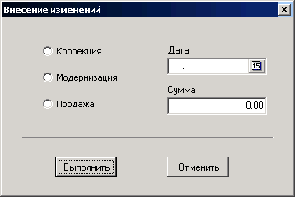

Рис. 2.72. Диалоговое окно “Внесение изменений”.

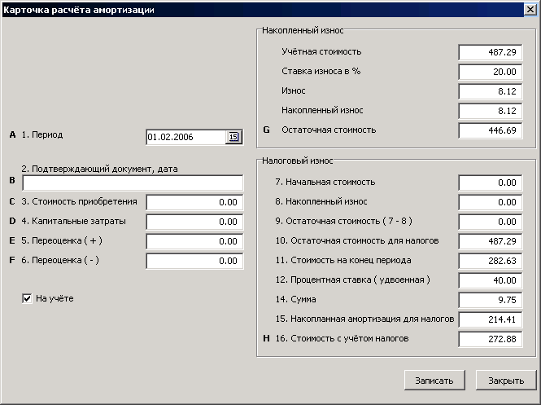

Рис. 2.73. Диалоговое окно “Карточка расчёта амортизации”.

ОКНО “КУРС ВАЛЮТ”
Программа бухгалтерского учёта BRIO FINANCE позволяет производить расчёт прибыли и убытков, возникающих по курсовой разнице между коммерческим курсом (курс, указанный в документе) и курсом латвийского банка. Для проведения операций с курсом банка Латвии в программе бухгалтерского учёта предусмотрено рабочее окно “Курс валют” (рис. 2.74.). Для открытия окна “ Курс валют” необходимо активизировать ниспадающее меню, выбрать раздел “Операции” и подраздел “ Курс валют” или, используя меню быстрого доступа, открыть раздел “Операции” и выбрать пункт “Курс валют”.

Окно “Курс валют ” разделено на 2 части. С левой стороны находится 2 списка: список зарегистрированных дат, на которые установлен курс и список показателей для выбранной даты, справа – подробная информация о выбранном элементе списка показателей. В режиме просмотра пользователь может перемещаться по элементам списков.

Работая в окне “Курс валют” пользователь имеет возможность регистрировать(добавлять) новые даты и устанавливать на них соответствующие показатели и удалять установленные даты и показатели.
Для проведения добавления необходимо нажать клавишу “F6” или кнопку “Добавить” на панели кнопок управления.
Для проведения удаления необходимо нажать клавишу “F8” или кнопку “Удалить” на панели кнопок управления.

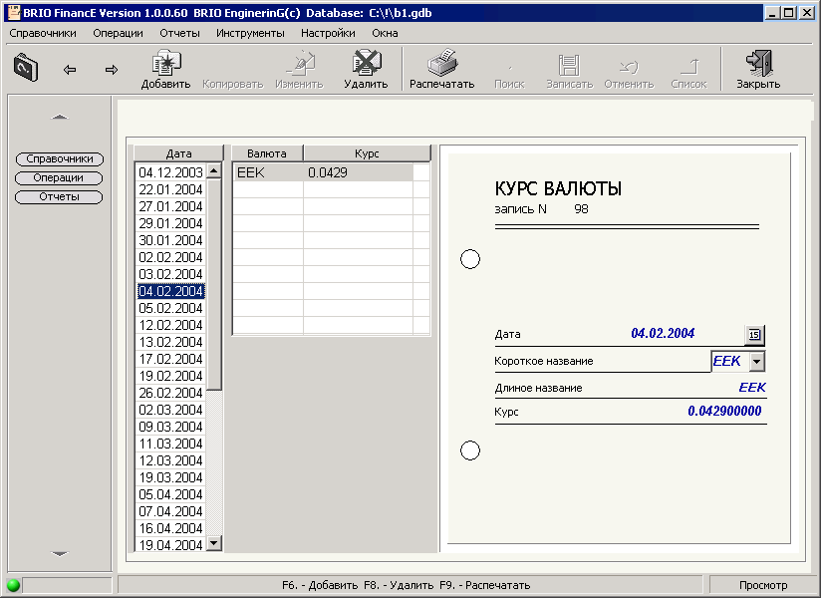Рис. 2.74. Окно “Курс валют” режим просмотра.

ОКНО “БАЛАНС”
Программа бухгалтерского учёта BRIO FINANCE позволяет производить расчёт баланса. Формирование баланса производится в окне “Баланс”. Для открытия окна “Баланс” необходимо активизировать ниспадающее меню, выбрать раздел “Операции” и подраздел “Баланс ” или, используя меню быстрого доступа, открыть раздел “Операции” и выбрать пункт “Баланс ”. В результате откроется окно, отображенное на рисунке 2.75.

Окно “Баланс” разделено на 2 части. В верхней части расположены 3 списка: список стандартных граф баланса(название, номер, код), список плюсовых счетов(+), список минусовых счетов. Внизу расположена подробная информация о выбранном элементе списка стандартных балансовых граф. В режиме просмотра пользователь может перемещаться по элементам списков.
Стандартные графы баланса редактируются и дополняются стандартными методами работы системы BRIO FINANCE.
Список плюсовых счетов представляет собой список дебетовых и кредитовых счетов которые суммируются и добавляются положительной суммой для соответствующей выбранной строки из списка балансовых граф..
Список минусовых счетов представляет собой список дебетовых и кредитовых счетов которые суммируются и добавляются отрицательной суммой для соответствующей выбранной строки из списка балансовых граф.

Для проведения операций добавления/изменения/удаления необходимо установить курсор на соответствующий список и нажать необходимую клавишу управления, из списка, перечисленного в строке состояния или нажать кнопку, доступную на панели кнопок быстрого доступа.
!!! Для быстрого добавления счетов в списки минусовых и плюсовых счетов предпочтительно использовать нажатие левой кнопки мыши на заголовках списка. При открытии окна “Список счетов” для выбора производится двойной щелчок на необходимом элементе списка или нажатие клавиши “Enter”.

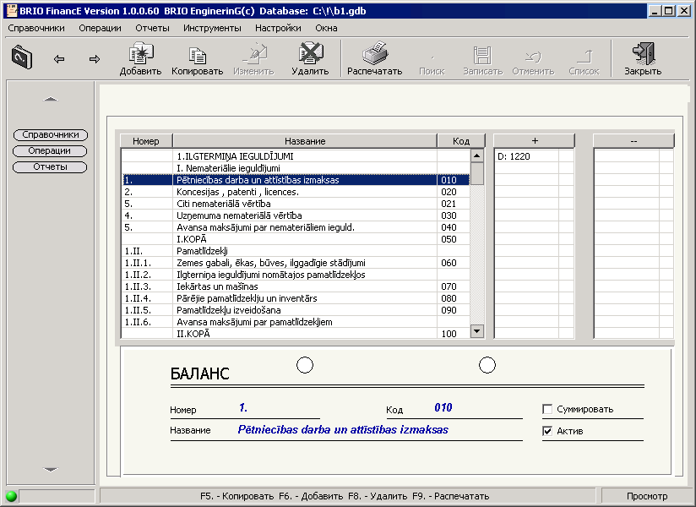
Рис. 2.75. Окно “Баланс” режим просмотра.

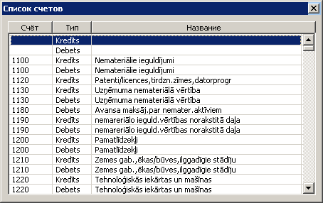
Рис. 2.76. Диалоговое окно “Список счетов”.

Распечатка
Для создания и предварительного просмотра баланса необходимо нажать клавишу “F9” или кнопку “Распечатать” на панели кнопок управления. В результате, откроется диалоговое окно, отображенное на рисунке 2.76.

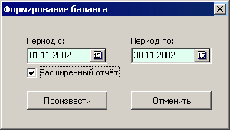
Рис. 3.76. Диалоговое окно “Формирование баланса”.

Для формирования баланса указывается начальная и конечная даты периода и производится нажатие кнопки “Произвести”. Для отмены формирования баланса необходимо нажать кнопку “Отменить” или клавишу “Esc”.

ОКНО “ПРИБЫЛЬ - УБЫТКИ”
Программа бухгалтерского учёта BRIO FINANCE позволяет производить расчёт прибыли и убытков. Формирование отчёта о прибыли и убытках производится в окне “Прибыль/Убытки”. Для открытия окна “ Прибыль/Убытки ” необходимо активизировать ниспадающее меню, выбрать раздел “Операции” и подраздел “ Прибыль-убытки” или, используя меню быстрого доступа, открыть раздел “Операции” и выбрать пункт “Приб./уб ”. В результате откроется окно, отображенное на рисунке 2.77.

Окно “Прибыль/Убытки” разделено на 2 части. В верхней части расположены 3 списка: список стандартных граф прибыли и убытков(название, номер, код), список плюсовых счетов(+), список минусовых счетов. Внизу расположена подробная информация о выбранном элементе списка стандартных балансовых граф. В режиме просмотра пользователь может перемещаться по элементам списков.
Стандартные графы прибыли и убытков редактируются и дополняются стандартными методами работы системы BRIO FINANCE.
Список плюсовых счетов представляет собой список дебетовых и кредитовых счетов, которые суммируются и добавляются положительной суммой для соответствующей выбранной строки из списка граф прибыли и убытков.
Список минусовых счетов представляет собой список дебетовых и кредитовых счетов, которые суммируются и добавляются отрицательной суммой для соответствующей выбранной строки из списка граф прибыли и убытков.

Для проведения операций добавления/изменения/удаления необходимо установить курсор на соответствующий список и нажать необходимую клавишу управления, из списка, перечисленного в строке состояния или нажать кнопку, доступную на панели кнопок быстрого доступа.
!!! Для быстрого добавления счетов в списки минусовых и плюсовых счетов предпочтительно использовать нажатие левой кнопки мыши на заголовках списка. При открытии окна “Список счетов” для выбора производится двойной щелчок на необходимом элементе списка или нажатие клавиши “Enter”.

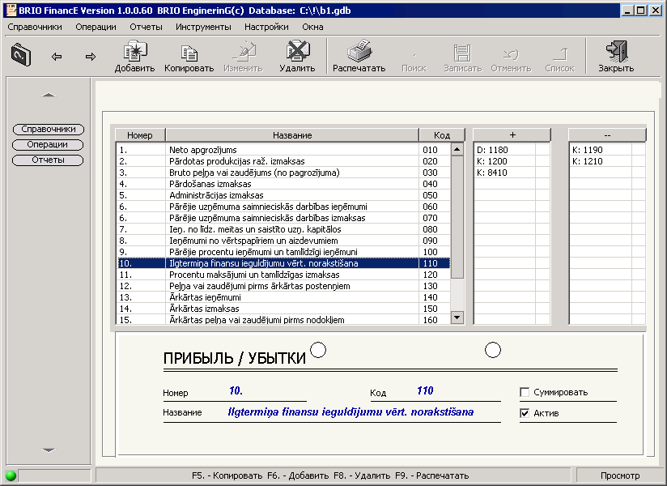
Рис. 2.78. Окно “Прибыль/Убытки” режим просмотра.

Рис. 2.79. Диалоговое окно “Список счетов”.

Распечатка
Для создания и предварительного просмотра отчёта о прибыли и убытках необходимо нажать клавишу “F9” или кнопку “Распечатать” на панели кнопок управления. В результате, откроется диалоговое окно, отображенное на рисунке 2.80.

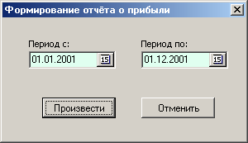
Рис. 2.80. Диалоговое окно “Формирование отчёта о прибыли ”.

Для формирования отчёта о прибыли и убытках указывается начальная и конечная даты периода и производится нажатие кнопки “Произвести”. Для отмены формирования баланса необходимо нажать кнопку “Отменить” или клавишу “Esc”.

ОКНО “ОСТАТКИ ПО СЧЕТАМ”
На рисунке 2.81. отображено окно “Остатки по счетам”. Данное окно позволяет устанавливать общий остаток на любой счёт, который зарегистрирован в плане счетов программы BRIO FINANCE. Для открытия этого окна необходимо открыть раздел “Операции” ниспадающего меню и выбрать пункт “Остатки по счетам” или открыть раздел “Операции” меню быстрого доступа и выбрать пункт “Остатки ”.
Окно “Остатки по счетам” разделено на 2 части. С левой стороны находится список всех записей, записанных в базе данных, справа – подробная информация о выбранном элементе списка. В режиме просмотра пользователь может перемещаться по элементам списка.

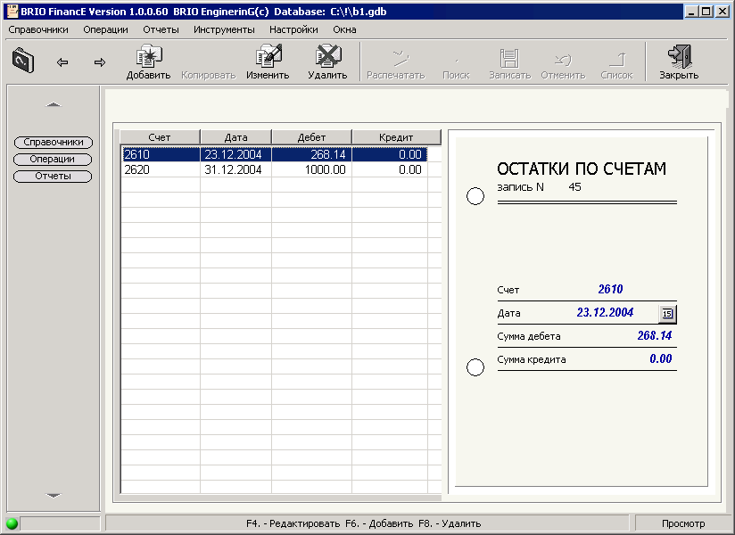
Рис. 2.81. Окно “Остатки по счетам” режим просмотра.

Добавление новой записи. В режиме просмотра необходимо нажать клавишу “F6” или нажать кнопку “Добавить”. В результате левая часть экрана(список) перейдёт в состояние просмотра, а правая часть экрана перейдёт в состояние добавления .

При использовании стандартных цветовых настроек, в режиме добавления все поля для записи новой информации окрашиваются в светло-зелёный цвет. Активное поле, в котором находится курсор, окрашивается в белый цвет. Для внесения новой информации заполняются следующие поля:
“Счёт”– указывается название счёта, длина не более 20 символов. Существует возможность выбора банка из списка. Для открытия списка необходимо нажать клавишу “F3” или кнопку “Список” на панели кнопок управления. Для выбора элемента из списка необходимо нажать клавишу “Enter” или использовать двойной щелчок мыши.

.
“Дата”– указывается дата регистрации остатка.

“Сумма дебета”– указывается дебетовая сумма для соответствующего счёта.

“Сумма дебета” – указывается кредитовая сумма для соответствующего счёта.

Перемещение по полям возможно с использованием клавиш “→”, “←” , “Tab”, “Shift+Tab”,”Enter”.

После внесения информации необходимо произвести или подтверждение сохранения новой информации (клавиша “F2” или кнопка на панели управления “Записать”) или отмену записи новой информации (клавиша “Esc” или кнопка “Отменить” на панели кнопок управления).
При выполнении подтверждения записи новой записи присваивается кодовый номер записи, который генерируется автоматически и отображается в заголовке. При отмене записи новой информации рабочее окно возвращается в режим просмотра.

Копирование существующей записи.
Копирование в данном рабочем окне недоступно.

Изменение существующей записи.
Для изменения существующей записи необходимо в режиме просмотра выбрать необходимую запись для изменения и нажать клавишу “F4” или кнопку “Изменить”. В результате левая часть экрана(список) перейдёт в состояние просмотра, а правая часть экрана перейдёт в состояние редактирования. Перемещение по полям возможно с использованием клавиш “→”, “←” , “Tab”, “Shift+Tab”,”Enter”.

После внесения информации необходимо произвести или подтверждение изменения данных (клавиша “F2” или кнопка на панели управления “Записать”) или отмену внесения изменений (клавиша “Esc” или кнопка “Отменить” на панели кнопок управления).
При выполнении подтверждения изменения записи происходит замена информации для соответствующего индекса записи (кодовый номер записи). Рабочий экран переходит в режим просмотра.

Удаление существующей записи.
Для удаления существующей записи необходимо в режиме просмотра выбрать необходимую запись и нажать клавишу “F8” или кнопку “Удалить”. При вызове функции удаления указанная запись будет физически удалена из базы данных.

ОКНО “ПУТЕВЫЕ ЛИСТЫ”
Открытие окна производится из раздела “Операции”, подменю “Путевые листы” . (рис. 2.82)

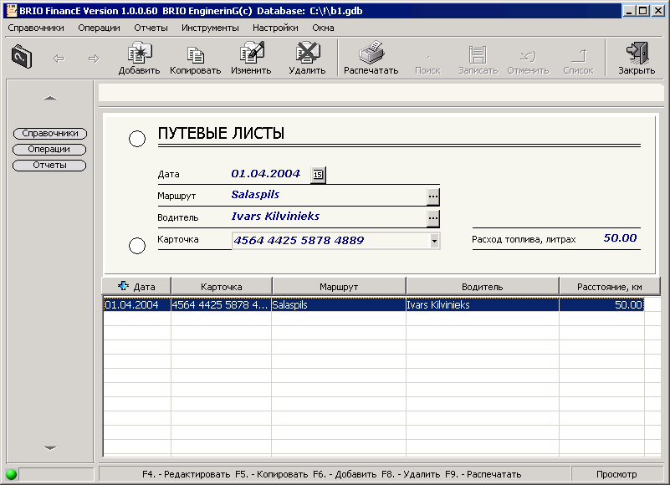

Рис. 2.82. Окно “Путевые листы” режим просмотра.

Предназначение
Диалоговое окно “ Путевые листы ” предназначено для ввода, хранения и редактирования данных о поездках с целью последующего формирования путеевых листов

Функциональность

- Добавление новой записи - Находясь в режиме просмотра необходимо нажать клавишу “F6” или кнопку “Добавить”. В результате, в правой части экрана отобразятся пустые информационные поля для ввода. Премешение по полям производиться клавишами “↑” “↓” или “Enter”. После внесения нужной информации необходимо подтвердить запись данных нажатием клавиши “F2” или нажатием кнопки “Записать”. Если в процессе добавления, до нажатия подтверждения ввода, требуется отменить ввод данных, то данная операция производится нажатием клавиши “Esc” или кнопки “Отменить”. При подтверждении ввода, запись отображается в общем списке в соответствии с алфавитным порядком.

- Копирование – Для копирования записи необходимо, находясь в режиме просмотра, установить курсор на нужную запись и нажать клавишу “F5” или кнопку “Копировать”. В результате, в правой части экрана отобразятся информационные поля с данными той записи, с которой производится копирование. Пользователь может перемещаться по полям и производить изменение или допполнение данных. Премешение по полям производиться клавишами “↑” “↓” или “Enter”. После внесения нужной информации необходимо подтвердить запись данных нажатием клавиши “F2” или нажатием кнопки “Записать”. Если в процессе копирования, до нажатия подтверждения ввода, требуется отменить ввод данных, то данная операция производится нажатием клавиши “Esc” или кнопки “Отменить”. При подтверждении ввода, запись отображается в общем списке в соответствии с алфавитным порядком.

- Корректировка - Для изменения существующей записи необходимо в режиме просмотра выбрать необходимую запись для изменения и нажать клавишу “F4” или кнопку “Изменить”. В результате, информация, внесённая в базу данных станет доступна для изменений. Информационные поля будут отображать текущее состояние выбранной записи. Перемещение по полям возможно с использованием клавиш “→”, “←” , “Tab”, “Shift+Tab”,”Enter”. После внесения изменений необходимо произвести подтверждение ввода данных данных нажатием клавиши “F2” или нажатием кнопки “Записать”. Если в процессе корректировки, до нажатия подтверждения ввода, требуется отменить процесс изменения данных, то данная операция производится нажатием клавиши “Esc” или кнопки “Отменить”.

- Просмотр – В левой части окна расположен список хранящихся базе данных записей. Находясь в режиме просмотра пользователь может перемещаться по списку документов и просматривать введённые данные.

- Распечатка – При необходимости можно произвести распечатку путевых листов. Для этого пользователю нужно нажать клавишу F9 или кнопку “Распечатать”. В открывшемся диалоговом окне необходимо указать начальную и конечную даты периода и нажать кнопку “Формировать”.

- Удаление - Для удаления существующей записи необходимо в режиме просмотра выбрать необходимую запись и нажать клавишу “F8” или кнопку “Удалить”.

ДАННЫЕ ПО АВТОТРАНСПОРТУ

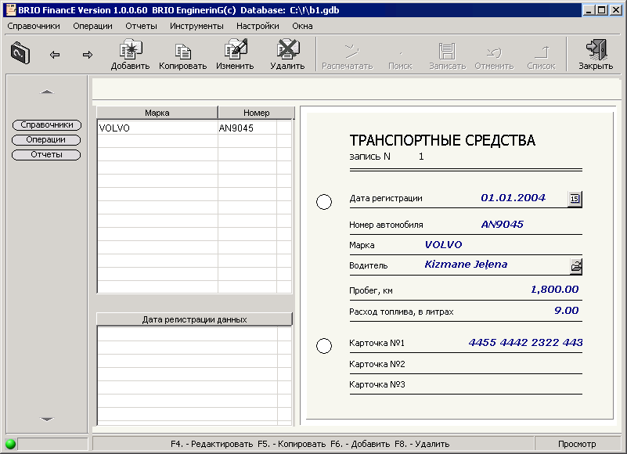
Рис. 2.83. Окно “Данные по автотранспорту” режим просмотра.

ОТЧЕТЫ

ОКНО “СТАНДАРТНЫЕ ОТЧЁТЫ ”
Стандартные отчёты позволяют пользователям программы формировать формы отчетностей за заданные периоды, по заданным предприятиям, по заданным счетам. Для открытия этого окна необходимо открыть раздел “Отчёты” ниспадающего меню и выбрать пункт “Стандартные отчёты” или открыть раздел “Отчёты” меню быстрого доступа и выбрать пункт “Станд. отч.”, в результате откроется окно, отображенное на рисунке 2.84.

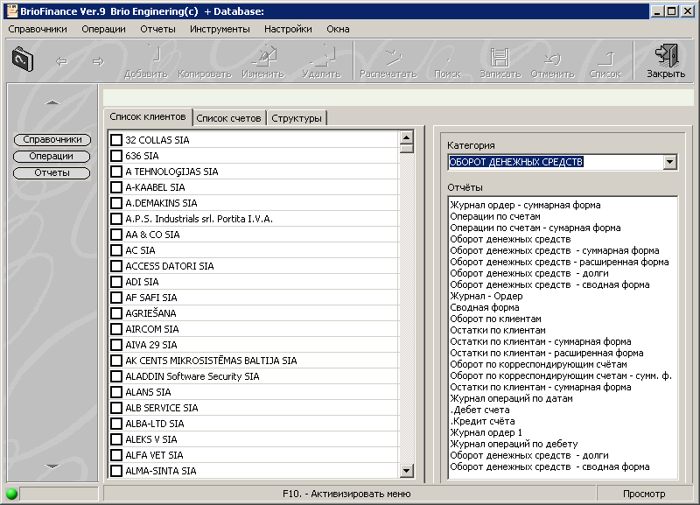
Рис. 2.84. Окно “Стандартные отчёты”, режим списка.

При начальной загрузке окно “Стандартные отчёты” предлагают список категорий доступных отчётов.
При выборе категории производится выборка и отображение списка отчётов, соответствующих выбраной пользователем категории.
Для выбора необходимого отчёта необходимо выделить его нажать клавишу “Enter” или произвести двойной щелчок правой кнопкой мыши. В результате окно “Стандартные отчёты” будет настроено на выбранный пользователем отчёт, и будут запрошены необходимые для выбранного отчёта параметры. Параметрами для отчета могут быть:
“Дата” – указывается дата периода формирования отчёта. Если производится запрос только одной даты, то необходимо указать число(день), для которого необходимо сформировать отчёт. Если запрашивается 2 даты, то необходимо указать начальную и конечную даты(включительно).

“Счёт” - указывается счёт, для которого необходимо сформировать отчёт. Счёт можно выбрать из списка(список счетов находится во второй закладке в левой части окна “Стандартные отчёты”)

В программе бухгалтерского учёта “BRIO FINANCE” предусмотрены опции для формирования форм отчетности:

“Суммарная форма” – Данная опция позволяет производить формирование отчётов в более компактной форме. Компактность достигается с помощью суммирования сумм за период.

“Расширенная форма” – Данная опция позволяет производить формирование отчётов в более подробном виде.

“Иностранная валюта” - Данная опция позволяет производить формирование отчётов в той валюте, с которой проводились денежные операции.

Распечатка
После указания всех запрашиваемых параметров и установки опций, для формирования отчета необходимо нажать клавишу “F9” или кнопку “Распечатать” на панели кнопок управления.

Если пользователь программы не отмечает ни одну из опций, то программа формирует стандартный отчёт. Если параметры отчёта заданы некорректно (неправильно указана дата периода, данные отсутствуют), то программа может выдать или предыдущий сформированный отчёт или пустой бланк.

Имеется возможность формировать отчёты для одного или нескольких клиентов. Для этого в списке клиентов(список клиентов находится в первой закладке в левой части окна “Стандартные отчёты”) необходимо отметить(выделить) интересующих клиентов. Выделение клиентов осуществляется с помощью клавиши пробел или с помощью щелчка правой кнопки мыши.

Для возврата к списку отчётов необходимо выделить поле “Отчёт” и нажать клавишу “F3” или кнопку “Список” на панели кнопок управления.

ОКНО “ОТЧЁТЫ ПО ОСНОВНЫМ СРЕДСТВАМ”
Отчёты по основным средствам позволяют пользователям программы формировать формы отчетностей за заданные периоды. Для открытия этого окна необходимо открыть раздел “Отчёты” ниспадающего меню и выбрать пункт “Основные средства”, в результате откроется окно, отображенное на рисунке 2.85.

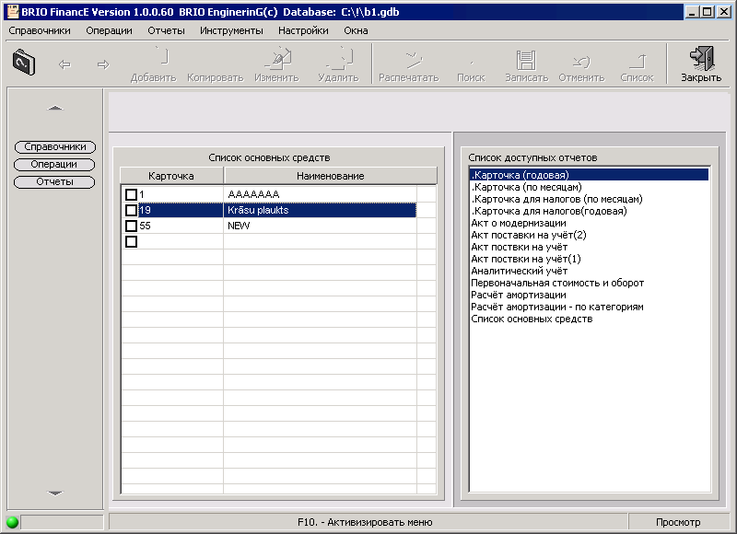

Рис. 2.85. Окно “Отчёты по основным средствам”, режим списка.

При начальной загрузке окно “ Отчёты по основным средствам ” предлагают список установленных в программе отчетов. Для выбора необходимого отчёта необходимо выделить его нажать клавишу “Enter” или произвести двойной щелчок правой кнопкой мыши. В результате окно “ Отчёты по основным средствам ” будет настроено на выбранный пользователем отчёт, и будут запрошены необходимые для выбранного отчёта параметры. Параметрами для отчета могут быть:
“Дата” – указывается дата периода формирования отчёта. Если производится запрос только одной даты, то необходимо указать число(день), для которого необходимо сформировать отчёт. Если запрашивается 2 даты, то необходимо указать начальную и конечную даты(включительно).

Распечатка
После указания всех запрашиваемых параметров и установки опций, для формирования отчета необходимо нажать клавишу “F9” или кнопку “Распечатать” на панели кнопок управления.

Если пользователь программы не отмечает ни одну из опций, то программа формирует стандартный отчёт. Если параметры отчёта заданы некорректно (неправильно указана дата периода, данные отсутствуют), то программа может выдать или предыдущий сформированный отчёт или пустой бланк.

Для возврата к списку отчётов необходимо выделить поле “Отчёт” и нажать клавишу “F3” или кнопку “Список” на панели кнопок управления.

ОКНО “ПЛАТЕЖНЫЕ ПОРУЧЕНИЯ”

На рисунке 2.86. отображено окно “Платежные поручения”. Данное окно предназначено для формирования, хранения и распечатки платежных поручений. Для открытия этого окна необходимо открыть раздел “Отчёты” ниспадающего меню и выбрать пункт “Платежные поручения” или открыть раздел “Отчёты” меню быстрого доступа и выбрать пункт “Плат.пор.”.

Окно “Платежные поручения” разделено на 2 части. С левой стороны находится список всех записей, записанных в базе данных, справа – подробная информация о выбранном элементе списка. В режиме просмотра пользователь может перемещаться по элементам списка
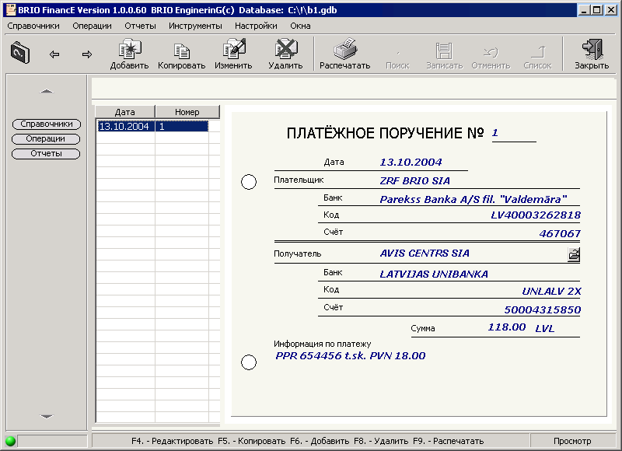
Рис. 2.86. Окно “Платежные поручения” режим просмотра.

Добавление новой записи. В режиме просмотра необходимо нажать клавишу “F6” или нажать кнопку “Добавить”. В результате левая часть экрана(список) перейдёт в состояние просмотра, а правая часть экрана перейдёт в состояние добавления .

При использовании стандартных цветовых настроек, в режиме добавления все поля для записи новой информации окрашиваются в светло-зелёный цвет. Активное поле, в котором находится курсор, окрашивается в белый цвет.

Перемещение по полям возможно с использованием клавиш “→”, “←” , “Tab”, “Shift+Tab”,”Enter”.
После внесения информации необходимо произвести или подтверждение сохранения новой информации (клавиша “F2” или кнопка на панели управления “Записать”) или отмену записи новой информации (клавиша “Esc” или кнопка “Отменить” на панели кнопок управления).
При выполнении подтверждения сохранения, новой записи присваивается кодовый номер записи, который генерируется автоматически и отображается в заголовке. Дата и номер платёжного поручения помещаются в список. Левая часть экрана(список) переходит в состояние просмотра.
При отмене записи новой информации рабочее окно возвращается в режим просмотра.

Копирование существующей записи.
Для осуществления копирования необходимо в режиме просмотра выбрать необходимую запись для копирования и нажать клавишу “F5” или кнопку “Копировать”. В результате левая часть экрана(список) перейдёт в состояние просмотра, а правая часть экрана перейдёт в состояние копирование. Отличие от состояния добавления состоит в том, что поля для записи не очищаются, а содержат данные, соответствующие выбранному элементу.
Перемещение по полям возможно с использованием клавиш “→”, “←” , “Tab”, “Shift+Tab”,”Enter”.
После внесения информации необходимо произвести или подтверждение сохранения информации (клавиша “F2” или кнопка на панели управления “Записать”) или отмену сохранения новой информации (клавиша “Esc” или кнопка “Отменить” на панели кнопок управления).
При выполнении подтверждения сохранения информации, новой записи присваивается кодовый номер, который генерируется автоматически и отображается в заголовке. Номер и дата платёжного поручения помещаются в список. Левая часть экрана(список) переходит в состояние просмотра.

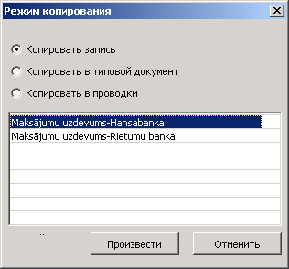
Рис. 2.86а окно “Режим копирования”

Если в окне “Настройки программы” отмечечена опция “Использовать для платёжных поручений”, то при вызове функции копирования отобразиться окно выбора режима копирования (Рис. 2.86а ). В списке этого окна отображаются документы, являющимися типовыми проводками с кодом категории 4.
При выборе “Копировать запись” производится обычная операция копирования.
При выборе “Копировать в типовой документ” – на основании платёжки будет сформирована типовая проводка.
При выборе “Копировать в проводки” – будет проводка в соответствии с выбранным шаблоном, без типового документа.

Изменение существующей записи.
Для изменения существующей записи необходимо в режиме просмотра выбрать необходимую запись для изменения и нажать клавишу “F4” или кнопку “Изменить”. В результате левая часть экрана(список) перейдёт в состояние просмотра, а правая часть экрана перейдёт в состояние редактирования. Перемещение по полям возможно с использованием клавиш “→”, “←” , “Tab”, “Shift+Tab”,”Enter”.
После внесения информации необходимо произвести или подтверждение изменения данных (клавиша “F2” или кнопка на панели управления “Записать”) или отмену внесения изменений (клавиша “Esc” или кнопка “Отменить” на панели кнопок управления).
При выполнении подтверждения сохранения изменений, происходит замена информации для соответствующего индекса записи (кодовый номер записи). Рабочий экран переходит в режим просмотра.

Удаление существующей записи.
Для удаления существующей записи необходимо в режиме просмотра выбрать необходимую запись и нажать клавишу “F8” или кнопку “Удалить”. В результате, выбранная для удаления запись будет физически удалена из базы данных.
!!! На основании проводок или типовых документов платежные поручения формируются автоматически при нажатии в режиме просмотра клавиши “ F9”.

На рисунке 2.87. отображено окно “ Кассовые приходные ордера ”. Данное окно предназначено для формирования, хранения и распечатки кассовых приходных ордеров. Для открытия этого окна необходимо открыть раздел “Отчёты” ниспадающего меню и выбрать пункт “Кассовые приходные ордера” или открыть раздел “Отчёты” меню быстрого доступа и выбрать пункт “Прих.ордера.”.

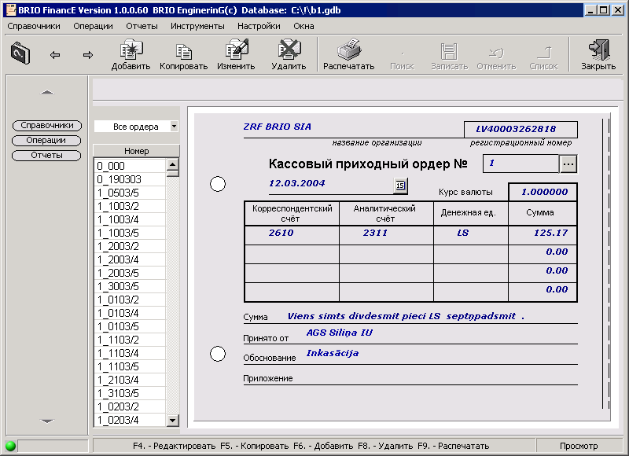Рис. 3.87. Окно “Кассовые приходные ордера” режим просмотра.

Окно “Кассовые приходные ордера” разделено на 2 части. С левой стороны находится 2 списка: список периодов и список записей, записанных в базе данных для соответствующего периода, справа – подробная информация о выбранном элементе списка записей. В режиме просмотра пользователь может перемещаться по элементам списков.

Добавление новой записи. В режиме просмотра необходимо нажать клавишу “F6” или нажать кнопку “Добавить”. В результате левая часть экрана(списки) перейдёт в состояние просмотра, а правая часть экрана перейдёт в состояние добавления .

При использовании стандартных цветовых настроек, в режиме добавления все поля для записи новой информации окрашиваются в светло-зелёный цвет. Активное поле, в котором находится курсор, окрашивается в белый цвет.

Перемещение по полям возможно с использованием клавиш “→”, “←” , “Tab”, “Shift+Tab”,”Enter”.
После внесения информации необходимо произвести или подтверждение сохранения новой информации (клавиша “F2” или кнопка на панели управления “Записать”) или отмену записи новой информации (клавиша “Esc” или кнопка “Отменить” на панели кнопок управления).
При выполнении подтверждения сохранения, новой записи присваивается кодовый номер записи, который генерируется автоматически и отображается в заголовке. Номер кассового приходного ордера помещается в список. Левая часть экрана(список) переходит в состояние просмотра.
При отмене записи новой информации рабочее окно возвращается в режим просмотра.

Копирование существующей записи.
Для осуществления копирования необходимо в режиме просмотра выбрать необходимую запись для копирования и нажать клавишу “F5” или кнопку “Копировать”. В результате левая часть экрана(список) перейдёт в состояние просмотра, а правая часть экрана перейдёт в состояние копирование. Отличие от состояния добавления состоит в том, что поля для записи не очищаются, а содержат данные, соответствующие выбранному элементу.
Перемещение по полям возможно с использованием клавиш “→”, “←” , “Tab”, “Shift+Tab”,”Enter”.
После внесения информации необходимо произвести или подтверждение сохранения информации (клавиша “F2” или кнопка на панели управления “Записать”) или отмену сохранения новой информации (клавиша “Esc” или кнопка “Отменить” на панели кнопок управления).
При выполнении подтверждения сохранения информации, новой записи присваивается кодовый номер, который генерируется автоматически и отображается в заголовке. Номер кассового приходного ордера помещается в список. Левая часть экрана(список) переходит в состояние просмотра.

Изменение существующей записи.
Для изменения существующей записи необходимо в режиме просмотра выбрать необходимую запись для изменения и нажать клавишу “F4” или кнопку “Изменить”. В результате левая часть экрана(список) перейдёт в состояние просмотра, а правая часть экрана перейдёт в состояние редактирования. Перемещение по полям возможно с использованием клавиш “→”, “←” , “Tab”, “Shift+Tab”,”Enter”.
После внесения информации необходимо произвести или подтверждение изменения данных (клавиша “F2” или кнопка на панели управления “Записать”) или отмену внесения изменений (клавиша “Esc” или кнопка “Отменить” на панели кнопок управления).
При выполнении подтверждения сохранения изменений, происходит замена информации для соответствующего индекса записи (кодовый номер записи). Рабочий экран переходит в режим просмотра.

Удаление существующей записи.
Для удаления существующей записи необходимо в режиме просмотра выбрать необходимую запись и нажать клавишу “F8” или кнопку “Удалить”. В результате, выбранная для удаления запись будет физически удалена из базы данных.
!!! На основании проводок или типовых документов кассовые приходные ордера формируются автоматически при нажатии в режиме просмотра клавиши “ F9”.

КАССОВЫЕ РАСХОДНЫЕ ОРДЕРА
На рисунке 2.88. отображено окно “Кассовые расходные ордера ”. Данное окно предназначено для формирования, хранения и распечатки кассовых расходных ордеров. Для открытия этого окна необходимо открыть раздел “Отчёты” ниспадающего меню и выбрать пункт “Кассовые расходные ордера” или открыть раздел “Отчёты” меню быстрого доступа и выбрать пункт “Расх.ордера.”.

Окно “Кассовые расходные ордера” разделено на 2 части. С левой стороны находится 2 списка: список периодов и список записей, записанных в базе данных для соответствующего периода, справа – подробная информация о выбранном элементе списка записей. В режиме просмотра пользователь может перемещаться по элементам списков.

Добавление новой записи. В режиме просмотра необходимо нажать клавишу “F6” или нажать кнопку “Добавить”. В результате левая часть экрана(списки) перейдёт в состояние просмотра, а правая часть экрана перейдёт в состояние добавления.

При использовании стандартных цветовых настроек, в режиме добавления все поля для записи новой информации окрашиваются в светло-зелёный цвет. Активное поле, в котором находится курсор, окрашивается в белый цвет.

Перемещение по полям возможно с использованием клавиш “→”, “←” , “Tab”, “Shift+Tab”,”Enter”.
После внесения информации необходимо произвести или подтверждение сохранения новой информации (клавиша “F2” или кнопка на панели управления “Записать”) или отмену записи новой информации (клавиша “Esc” или кнопка “Отменить” на панели кнопок управления).
При выполнении подтверждения сохранения, новой записи присваивается кодовый номер записи, который генерируется автоматически и отображается в заголовке. Номер кассового расходного ордера помещается в список. Левая часть экрана(список) переходит в состояние просмотра.
При отмене записи новой информации рабочее окно возвращается в режим просмотра.

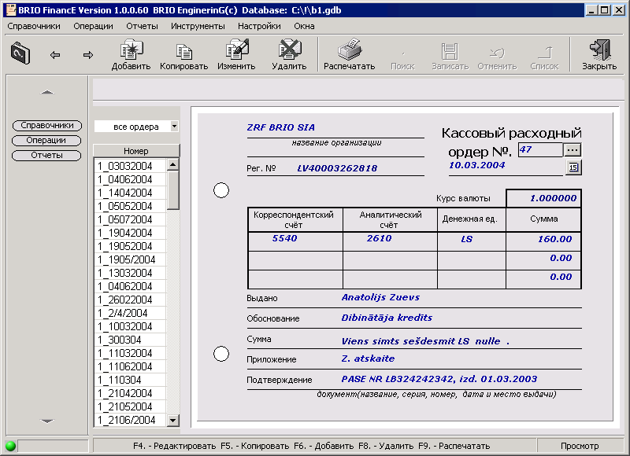Рис. 2.88. Окно “Кассовые расходные ордера” режим просмотра.

Копирование существующей записи.
Для осуществления копирования необходимо в режиме просмотра выбрать необходимую запись для копирования и нажать клавишу “F5” или кнопку “Копировать”. В результате левая часть экрана(список) перейдёт в состояние просмотра, а правая часть экрана перейдёт в состояние копирование. Отличие от состояния добавления состоит в том, что поля для записи не очищаются, а содержат данные, соответствующие выбранному элементу.
Перемещение по полям возможно с использованием клавиш “→”, “←” , “Tab”, “Shift+Tab”,”Enter”.
После внесения информации необходимо произвести или подтверждение сохранения информации (клавиша “F2” или кнопка на панели управления “Записать”) или отмену сохранения новой информации (клавиша “Esc” или кнопка “Отменить” на панели кнопок управления).
При выполнении подтверждения сохранения информации, новой записи присваивается кодовый номер, который генерируется автоматически и отображается в заголовке. Номер кассового расходного ордера помещается в список. Левая часть экрана(список) переходит в состояние просмотра.

Изменение существующей записи.
Для изменения существующей записи необходимо в режиме просмотра выбрать необходимую запись для изменения и нажать клавишу “F4” или кнопку “Изменить”. В результате левая часть экрана(список) перейдёт в состояние просмотра, а правая часть экрана перейдёт в состояние редактирования. Перемещение по полям возможно с использованием клавиш “→”, “←” , “Tab”, “Shift+Tab”,”Enter”.
После внесения информации необходимо произвести или подтверждение изменения данных (клавиша “F2” или кнопка на панели управления “Записать”) или отмену внесения изменений (клавиша “Esc” или кнопка “Отменить” на панели кнопок управления).
При выполнении подтверждения сохранения изменений, происходит замена информации для соответствующего индекса записи (кодовый номер записи). Рабочий экран переходит в режим просмотра.

Удаление существующей записи.
Для удаления существующей записи необходимо в режиме просмотра выбрать необходимую запись и нажать клавишу “F8” или кнопку “Удалить”. В результате, выбранная для удаления запись будет физически удалена из базы данных.

!!! На основании проводок или типовых документов кассовые расходные ордера формируются автоматически при нажатии в режиме просмотра клавиши “ F9”.

СЧЕТА ФАКТУРЫ
На рисунке 2.89. отображено окно “ Счета - фактуры”. Данное окно предназначено для формирования, хранения и распечатки счетов фактуры. Для открытия этого окна необходимо открыть раздел “Отчёты” ниспадающего меню и выбрать пункт “Счета - фактуры” или открыть раздел “Отчёты” меню быстрого доступа и выбрать пункт “Счета факт.”.

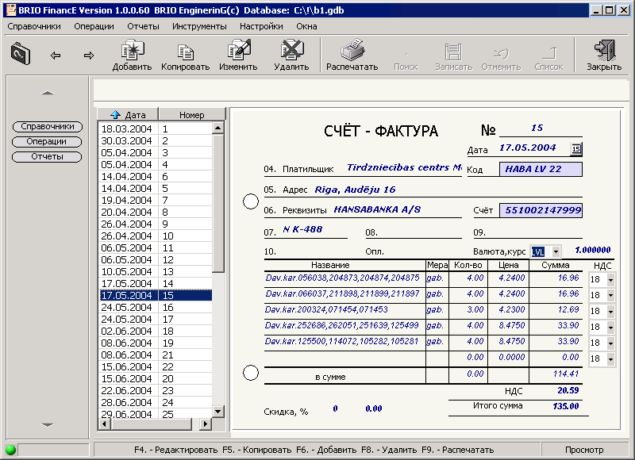
Рис. 2.89. Окно “Счета - фактуры” режим просмотра.

Окно “Счета - фактуры” разделено на 2 части. С левой стороны находится список, справа – подробная информация о выбранном элементе списка записей. В режиме просмотра пользователь может перемещаться по элементам списка.

Добавление новой записи. В режиме просмотра необходимо нажать клавишу “F6” или нажать кнопку “Добавить”. В результате левая часть экрана(списки) перейдёт в состояние просмотра, а правая часть экрана перейдёт в состояние добавления.

При использовании стандартных цветовых настроек, в режиме добавления все поля для записи новой информации окрашиваются в светло-зелёный цвет. Активное поле, в котором находится курсор, окрашивается в белый цвет.

Перемещение по полям возможно с использованием клавиш “→”, “←” , “Tab”, “Shift+Tab”,”Enter”.
После внесения информации необходимо произвести или подтверждение сохранения новой информации (клавиша “F2” или кнопка на панели управления “Записать”) или отмену записи новой информации (клавиша “Esc” или кнопка “Отменить” на панели кнопок управления).
При выполнении подтверждения сохранения, новой записи присваивается кодовый номер записи, который генерируется автоматически и отображается в заголовке. Номер и дата счёта фактуры помещаются в список. Левая часть экрана(список) переходит в состояние просмотра.
При отмене записи новой информации рабочее окно возвращается в режим просмотра.

Копирование существующей записи.
Для осуществления копирования необходимо в режиме просмотра выбрать необходимую запись для копирования и нажать клавишу “F5” или кнопку “Копировать”. В результате левая часть экрана(список) перейдёт в состояние просмотра, а правая часть экрана перейдёт в состояние копирование. Отличие от состояния добавления состоит в том, что поля для записи не очищаются, а содержат данные, соответствующие выбранному элементу.
Перемещение по полям возможно с использованием клавиш “→”, “←” , “Tab”, “Shift+Tab”,”Enter”.
После внесения информации необходимо произвести или подтверждение сохранения информации (клавиша “F2” или кнопка на панели управления “Записать”) или отмену сохранения новой информации (клавиша “Esc” или кнопка “Отменить” на панели кнопок управления).
При выполнении подтверждения сохранения информации, новой записи присваивается кодовый номер, который генерируется автоматически и отображается в заголовке. Номер и дата счёта фактуры помещаются в список. Левая часть экрана(список) переходит в состояние просмотра.

Изменение существующей записи.
Для изменения существующей записи необходимо в режиме просмотра выбрать необходимую запись для изменения и нажать клавишу “F4” или кнопку “Изменить”. В результате левая часть экрана(список) перейдёт в состояние просмотра, а правая часть экрана перейдёт в состояние редактирования. Перемещение по полям возможно с использованием клавиш “→”, “←” , “Tab”, “Shift+Tab”,”Enter”.
После внесения информации необходимо произвести или подтверждение изменения данных (клавиша “F2” или кнопка на панели управления “Записать”) или отмену внесения изменений (клавиша “Esc” или кнопка “Отменить” на панели кнопок управления).
При выполнении подтверждения сохранения изменений, происходит замена информации для соответствующего индекса записи (кодовый номер записи). Рабочий экран переходит в режим просмотра.

Удаление существующей записи.
Для удаления существующей записи необходимо в режиме просмотра выбрать необходимую запись и нажать клавишу “F8” или кнопку “Удалить”. В результате, выбранная для удаления запись будет физически удалена из базы данных.
!!! На основании проводок или типовых документов счета - фактуры формируются автоматически при нажатии в режиме просмотра клавиши “ F9”.

ИНСТРУМЕНТЫ

ОКНО “ПЕРЕИНДЕКСАЦИЯ ДАННЫХ”
Используется для внутренней переиндексации. Необходимо производить всегда после изменения категорий в справочнике документов.. Открытие окна производится из раздела “Настройки” , подменю “Установки системы”. Открытие окна отображено на рис. 2.91.

При открытии автоматически запускается процесс переиндексации. Процесс состоит из 3-х блоков данных. В некоторых случаях программе нежно производить переиндексации только одного или двух блоков данных, в таких случаях строка состояния будет оставаться в состоянии 0 %.

После завершения процесса переиндексации становиться доступной кнопка “Завершить”, которую необходимо нажать для закрытие окна переиндексации.

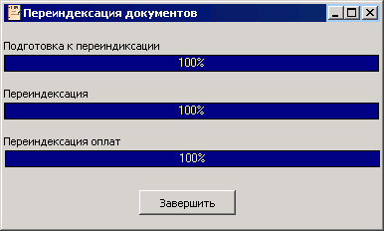

Рис. 2.90. Окно “Переиндексация документов” .

НАСТРОЙКИ

ОКНО “УСТАНОВКИ СИСТЕМЫ”
Используется для установки пользовательских настроек. Открытие окна производится из раздела “Настройки” , подменю “Установки системы”. Открытие окна отображено на рис. 2.91.

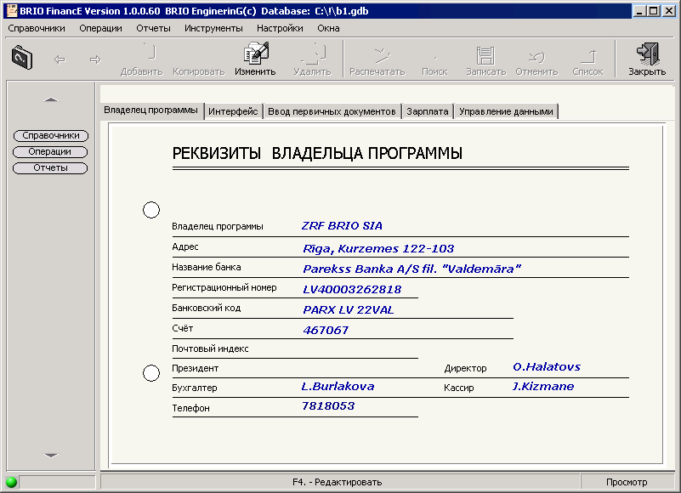

Рис. 2.91. Окно “Установки системы” Владелец программы..

Закладка “Владелец программы” содержит в себе реквизиты владельца программы и данные для оформления отчётов. Для изменения данных используется режим корректировки данных(кнопка “Изменить”), реквизиты предприятия выбираются из списка клиентов .
После внесения данных требуется подтверждение ввода (клавиша “F2” или кнопка “Записать”)

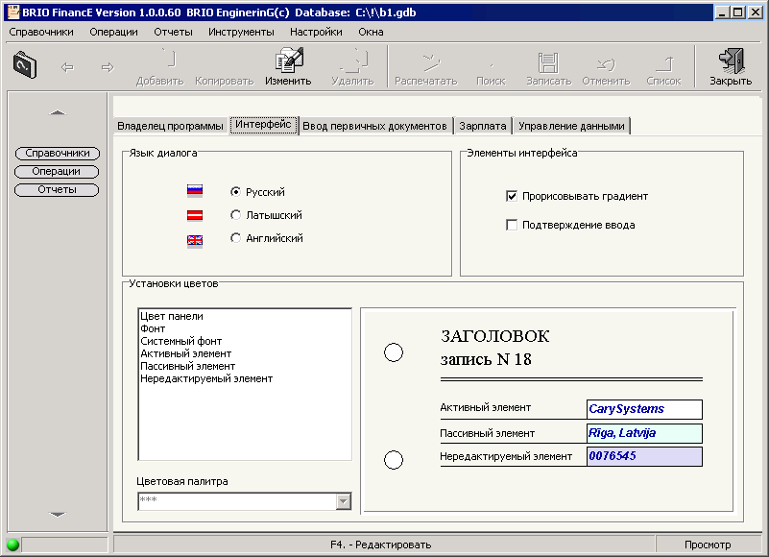
Рис. 2.92. Окно “Установки системы” Интерфейс.

Закладка “ Интерфейс ” содержит в себе настройки отображения интерфейса программы. Для изменения данных используется режим корректировки данных (кнопка “Изменить”).
- Отметка “Прорисовывать градиент” – устанавливает настроику цветового отображения верхней строчки программы.
- Отметка “Подтверждение ввода” – при наличии отметки позавывает системное сообщение о том, что данные введены в программу при вводе проводок.

Установки цветов производятся двойным нажатием мыши.

После внесения данных требуется подтверждение ввода (клавиша “F2” или кнопка “Записать”)

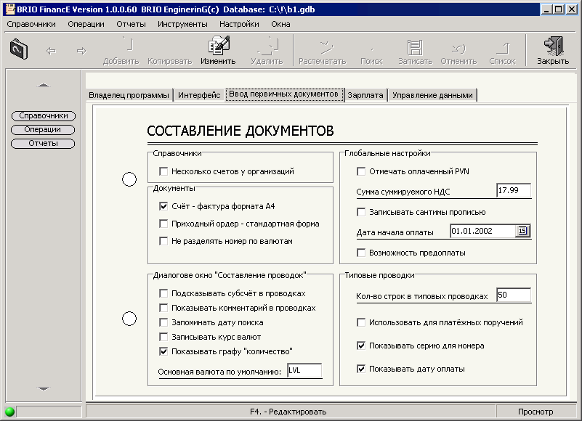

Рис. 2.93. Окно “Установки системы” Ввод первичных документов.

Закладка “ Ввод первичных документов ” содержит в себе настройки ввода данных и отображения отчётов.реквизиты. Для изменения данных используется режим корректировки данных(кнопка “Изменить”).
- “Несколько счетов у организаций” – при выборе данной настройки в справочнике клиентов можно вводить несколько банковских счетов для одного клиента.

- “Счёт –фактура формакта А4 ” – при выборе данной настройки распечатка счёта фуктуры будет отображена на формате листа А4, по умолчанию А3.

- “Приходный ордер – стандартная форма”– при выборе данной настройки менятеся форма распечатки кассового приходного ордера.

- “Не разделять номер по валютам”– при выборе данной настройки в счётчик номера кассовых ордерах будет единым для всех валют.

- “Показывать субсчёт в проводках”– при выборе данной настройки находясь в окне “Составление проводок”, позиционируя курсор на полях “Дебет” и “Кредит” при нажатии точки будет отображено окно с наименованиями субсчетов, входящих в указанный счёт.

- “Показавать коментарий в проводках”– при выборе данной настройки в окне “Составление проводок”, будет отображаться дополнительное поле “Комментарий”

- “Запоминать дату поиска” – выборе данной настройки в окнах “Поиск проводок” и “Поиск типовых проводок” будет всегда оставаться дата прелидущего поиска.

- “Записывать курс валют” – ”– при выборе данной настройки в окне “Составление проводок” во время записи операции в валюте будет вызаваться диалоговое окно с предложением записать курс банка Латвии.

- “Показавать графу количество”– при выборе данной настройки в окне “Составление проводок”, будет отображаться дополнительное поле “Количество”.

- “Основная валюта по умолчанию” – наименование (форма отображения) валюты ЛР.
- “Отмечать оплаченный PVN” – опция не используется.
- “Сумма суммированного НДС” – ставка основного НДС (обычно 18.00 ) .
- “Записывать сантимы прописью” – различные виды прописной суммы.
- “Дата начала оплаты” – опция не используется.
- “Возможность предоплаты” – опция не используется.
- “Количество строк в типовых проводках” – окно “Типовые проводки” загружает указанное количество строк, применяется длямедленных компьютеров.
- “Использовать для платёжных поручений” – при выборе данной настройки можно формировать типовые проводки из окна “Платёжные поручения”, используя режим копирования.
- “Показавать серию для номера” – при выборе данной настройки в проводках будет отображено поле “Серия”
- “Показывать дату оплаты” – при выборе данной настройки в проводках будет отображено поле “Дата оплаты”

После внесения данных требуется подтверждение ввода (клавиша “F2” или кнопка “Записать”)

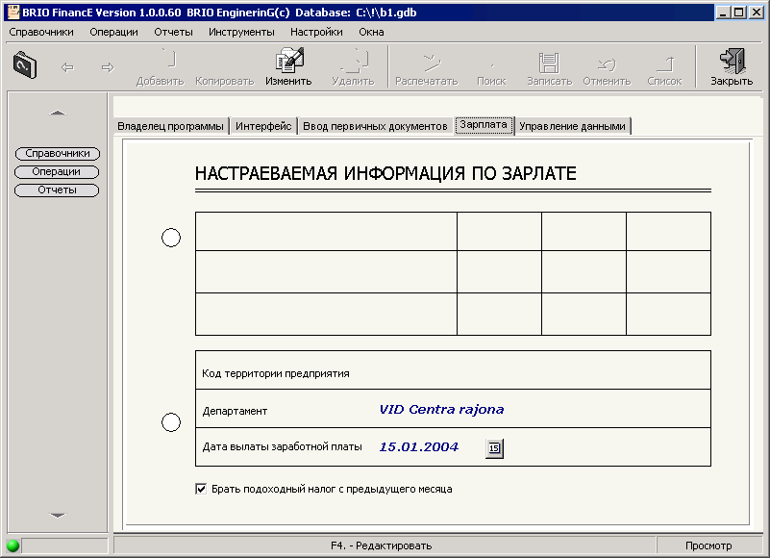

Рис. 2.94. Окно “Установки системы” Зарплата.

Закладка “Владелец программы” содержит в себе настройки по заработной плате. Для изменения данных используется режим корректировки данных (кнопка “Изменить”), реквизиты предприятия выбираются из списка клиентов .
После внесения данных требуется подтверждение ввода (клавиша “F2” или кнопка “Записать”)

ОКНО “ЕЖЕМЕСЯЧНЫЕ НАЛОГИ”
На рисунке 2-95. отображено окно “Налоговые ставки”. Для открытия этого окна необходимо открыть раздел “Настройки” ниспадающего меню и выбрать пункт “Ежемесячные налоги”.

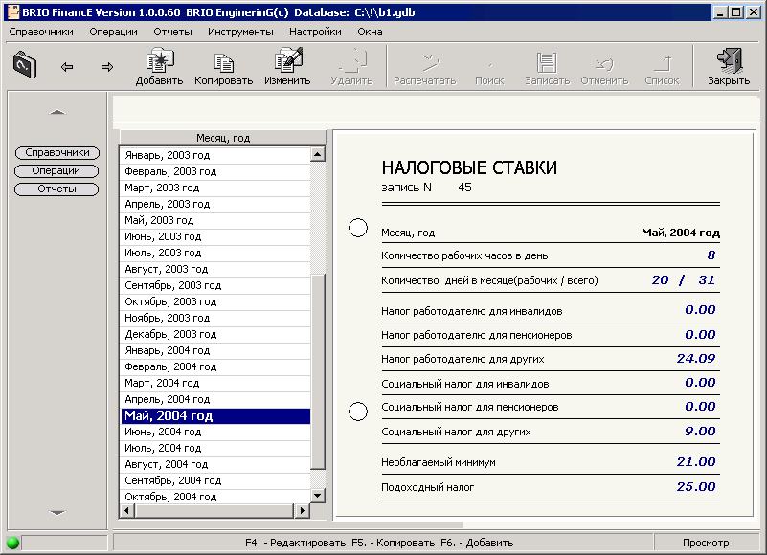

Рис. 2.95. Окно “Установки системы” Налоговые ставки.

Предназначение
Диалоговое окно “ Налоговые ставки ” предназначено для ввода, хранения и редактирования данных о налогах по заработной плате. Заполнение данных этого окна необходимо для правильного формирования отчётов по заработной плате.

ОКНО “ПЕРЕСЧЁТ НОМЕРОВ”
На рисунке 2-96. отображено окно “ Пересчёт номеров ”. Для открытия этого окна необходимо открыть раздел “Настройки” ниспадающего меню и выбрать пункт “ Пересчёт номеров”.

Предназначение
Диалоговое окно “ Пересчёт номеров ” предназначено для автоматического прересчёта номеров кассовых приходных и расходных ордеров.

Указывается период, дата , счёт кассы и номер с которого необходимо вести нумерацию для заданного периода.

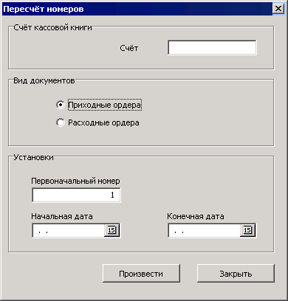

Рис. 2.96. Окно “Пересчёт номеров”.

ОКНО “КАЛЕНДАРЬ”
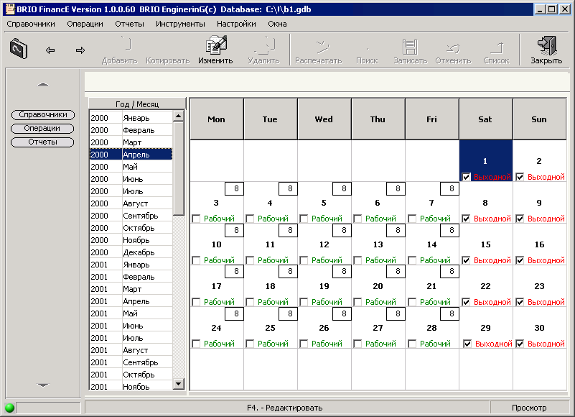

Рис. 2.97. Окно “Календарь”.
На рисунке 2-97 отображено окно “ Календарь ”. Для открытия этого окна необходимо открыть раздел “Настройки” ниспадающего меню и выбрать пункт “ Календарь”.

Окно “ Календарь ” предназначено для регистрация общего календаря и последующего его использования в формировании табеля работников.(Окно “Выплаты по заработной плате”, режим копирования)

ОКНО “ЗАКРЫТЫЕ ДНИ”
На рисунке 2-98 отображено окно “ Закрытые дни ”. Для открытия этого окна необходимо открыть раздел “Настройки” ниспадающего меню и выбрать пункт “ Закрытые дни”.

Данное окно устанавливает даты, для которых корректировка введенных проводок недоступна.
Используется стандартный режим корректировки и записи.

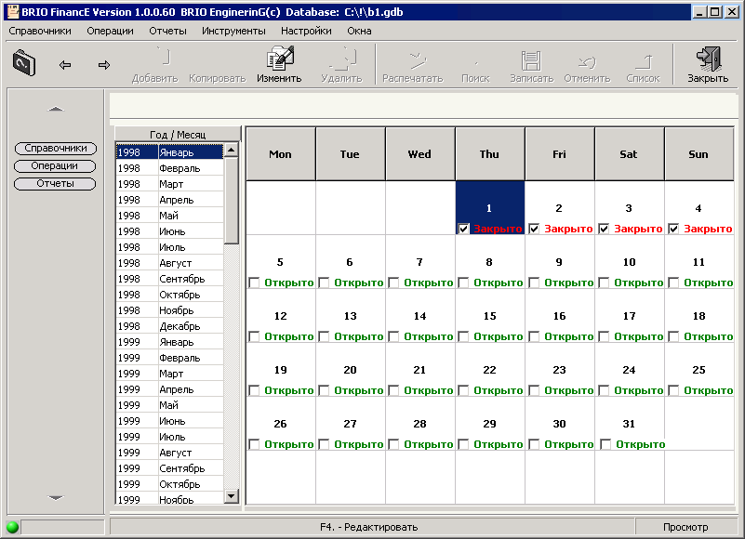

Рис. 2.98. Окно “Закрытые дни”.

ОКНО “ДЕКЛАРАЦИЯ НДС”
На рисунке 2-99 отображено окно “ Декларация НДС ”. Для открытия этого окна необходимо открыть раздел “Настройки” ниспадающего меню и выбрать пункт “ Декларация НДС”.

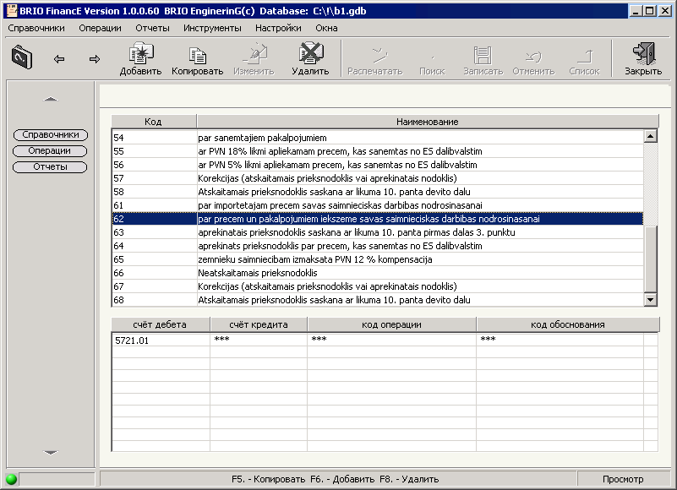

Рис. 2.99. Окно “Декларация НДС”.

В данном окне производится настройка отчёта декларации НДС. При нажатии кнопки “Добавить” вызывается окно для установки фильтра для соответствующего кода.
Для каждого кода может быть установленно несколько различных признаков.
При необходимости можно производить коррекцию настроек декларации используя удаление устаревшей информации и добавление новых признаков сортировки.

